**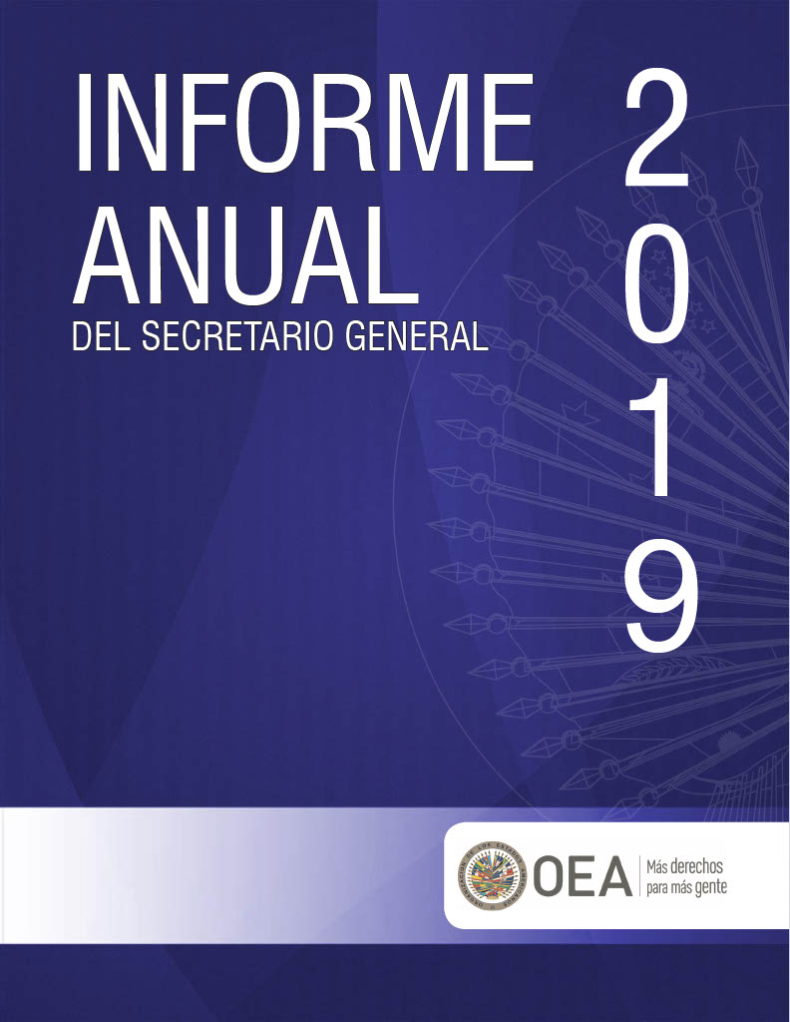**

TABLA DE CONTENIDOS

[1. ASAMBLEA GENERAL Y CONSEJOS 3](#_Toc40191043)

[1.1 ASAMBLEA GENERAL 3](#_Toc40191044)

[1.2 CONSEJO PERMANENTE 3](#_Toc40191045)

[1.3 CONSEJO INTERAMERICANO PARA EL DESARROLLO INTEGRAL (CIDI) 7](#_Toc40191046)

[2. SECRETARÍA GENERAL 10](#_Toc40191047)

[2.1 OFICINA DEL SECRETARIO GENERAL 10](#_Toc40191048)

[2.1.1 Oficina de Protocolo 16](#_Toc40191049)

[2.2. OFICINA DEL SECRETARIO GENERAL ADJUNTO 17](#_Toc40191050)

[2.2.1 Jefatura de Gabinete del Secretario General Adjunto 17](#_Toc40191051)

[2.2.2 Departamento de Gestión de Conferencias y Reuniones 21](#_Toc40191052)

[2.2.3 Oficina de Coordinación de las Oficinas y Unidades de la Secretaría General en los Estados Miembros 23](#_Toc40191053)

[2.3 SECRETARÍA PARA EL FORTALECIMIENTO DE LA DEMOCRACIA 24](#_Toc40191054)

[2.3.1 Departamento para la Cooperación y Observación Electoral 27](#_Toc40191055)

[2.3.2 Departamento de Sustentabilidad Democrática y Misiones Especiales (DSDME) 30](#_Toc40191056)

[2.4 SECRETARIA EJECUTIVA PARA EL DESARROLLO INTEGRAL (SEDI) 36](#_Toc40191057)

[2.5 SECRETARÍA DE SEGURIDAD MULTIDIMENSIONAL 42](#_Toc40191058)

[2.5.1 Secretaría Ejecutiva de la Comisión Interamericana contra el Abuso de Drogas (CICAD) 42](#_Toc40191059)

[2.5.2 Secretaría de la Comisión Interamericana contra el Terrorismo (CICTE) 44](#_Toc40191060)

[2.5.3 Departamento de Seguridad Pública (DSP) 46](#_Toc40191061)

[2.5.4 Departamento contra la Delincuencia Organizada Transnacional (DDOT) 48](#_Toc40191062)

[2.6 SECRETARÍA DE ADMINISTRACIÓN Y FINANZAS 50](#_Toc40191063)

[2.6.1 Departamento de Recursos Humanos (DRH) 51](#_Toc40191064)

[2.6.2 Departamento de Servicios Financieros (DFS) 55](#_Toc40191065)

[2.6.3 Departamento de Servicios de Información y Tecnología – DOITS 56](#_Toc40191066)

[2.6.4 Departamento de Servicios de Compras 58](#_Toc40191067)

[2.6.5 Departamento de Servicios Generales (DSG) 59](#_Toc40191068)

[2.7 SECRETARÍA DE ASUNTOS JURÍDICOS 61](#_Toc40191069)

[2.7.1 Departamento de Derecho Internacional (DDI) 62](#_Toc40191070)

[2.7.2 Departamento de Cooperación Jurídica (DCJ) 62](#_Toc40191071)

[2.7.3 Departamento de Asesoría Legal (DAL) 63](#_Toc40191072)

[2.8 SECRETARÍA DE ACCESO A DERECHOS Y EQUIDAD 64](#_Toc40191073)

[2.8.1 Departamento de Inclusión Social 65](#_Toc40191074)

[2.9 SECRETARÍA DE ASUNTOS HEMISFÉRICOS 70](#_Toc40191075)

[2.9.1 Departamento para la Gestión Pública Efectiva (DGPE) 72](#_Toc40191076)

[2.9.2 Secretaría de Cumbres de las Américas 74](#_Toc40191077)

[2.9.3 Departamento de Iniciativas Estratégicas y Diplomacia Pública 76](#_Toc40191078)

[2.10 CONSEJERÍA ESTRATÉGICA PARA EL DESARROLLO ORGANIZACIONAL Y LA GESTIÓN POR RESULTADOS 81](#_Toc40191079)

[2.10.1 Departamento de Planeación y Evaluación 82](#_Toc40191080)

[2.10.2 Departamento de Relaciones Externas e Institucionales (DREI) 86](#_Toc40191081)

[2.10.3 Departamento de Prensa y Comunicaciones 88](#_Toc40191082)

[3. ENTIDADES Y ORGANISMOS AUTONOMOS 92](#_Toc40191083)

[3.1 SECRETARÍA DE LA CORTE INTERAMERICANA DE DERECHOS HUMANOS 93](#_Toc40191084)

[3.2 SECRETARÍA EJECUTIVA DE LA COMISIÓN INTERAMERICANA DE DERECHOS HUMANOS (CIDH) 95](#_Toc40191085)

[3.3 SECRETARÍA DEL TRIBUNAL ADMINISTRATIVO 97](#_Toc40191086)

[3.4 INSTITUTO INTERAMERICANO DEL NIÑO, LA NIÑA Y ADOLESCENTES 99](#_Toc40191087)

[3.5 SECRETARÍA EJECUTIVA DE LA COMISIÓN INTERAMERICANA DE MUJERES (CIM) 101](#_Toc40191088)

[3.6 SECRETARÍA DE LA COMISIÓN INTERAMERICANA DE TELECOMUNICACIONES (CITEL) 103](#_Toc40191089)

[3.7 OFICINA DEL INSPECTOR GENERAL 104](#_Toc40191090)

[3.8 OFICINA DE LA OMBUDSPERSON 105](#_Toc40191091)

[3.9 JUNTA DE AUDITORES EXTERNOS 107](#_Toc40191092)

[4. ENTIDADES Y ORGANISMOS ESPECIALIZADOS 108](#_Toc40191093)

[4.1 JUNTA INTERAMERICANA DE DEFENSA 108](#_Toc40191094)

[4.2 INSTITUTO INTERAMERICANO DE COOPERACIÓN PARA LA AGRICULTURA (IICA) 111](#_Toc40191095)

[4.3 COMITÉ JURÍDICO INTERAMERICANO (CJI) 113](#_Toc40191096)

[4.4 ORGANIZACIÓN PANAMERICANA PARA LA SALUD (OPS) 114](#_Toc40191097)

[4.5 INSTITUTO PANAMERICANO DE GEOGRAFÍA E HISTORIA (IPGH) 117](#_Toc40191098)

[5. ACTIVIDADES SECRETARIO GENERAL Y SECRETARIO GENERAL ADJUNTO FUERA DE LA SEDE 119](#_Toc40191099)

[5.1 ACTIVIDADES DEL SECRETARIO GENERAL FUERA DE LA SEDE 119](#_Toc40191100)

[5.2 ACTIVIDADES DEL SECRETARIO GENERAL ADJUNTO FUERA DE LA SEDE 123](#_Toc40191101)

[6. ANEXOS 129](#_Toc40191102)

[ANEXO A: ORGANIGRAMA 129](#_Toc40191103)

[ANEXO B: ESTADOS FINANCIEROS 130](#_Toc40191104)

1. ASAMBLEA GENERAL Y CONSEJOS

* 1. **ASAMBLEA GENERAL**

**Asamblea General**

* **XLIX Período ordinario de sesiones de la Asamblea General**

El XLIX período ordinario de sesiones de la Asamblea General se celebró del 26 al 28 de junio de 2019 en Medellín, Colombia. La Asamblea aprobó 4 declaraciones y 15 resoluciones sobre temas como: Conmemoración de los quince años de la Misión de Apoyo al Proceso de Paz en Colombia; La amenaza de los grupos terroristas a la seguridad internacional y el pleno goce de los derechos humanos; Participación efectiva de los pueblos indígenas y afrodescendientes en las actividades de la Organización de los Estados Americanos; Esfuerzos hemisféricos para combatir el uso de equipos terminales móviles hurtados, extraviados o adulterados; Papel prioritario de la Organización en el desarrollo de las telecomunicaciones/tecnologías de la información y la comunicación a través de la Comisión Interamericana de Telecomunicaciones; Aumento y fortalecimiento de la participación de la sociedad civil y los actores sociales en las actividades de la Organización de los Estados Americanos y en el proceso de Cumbres de las Américas; Impulsando iniciativas hemisféricas en materia de desarrollo integral; Fortalecimiento de órganos, organismos, entidades, iniciativas y mecanismos de la OEA; Fortalecimiento de la democracia; Promoción de la seguridad hemisférica: desde un enfoque multidimensional; Informe final del Grupo de Trabajo Encargado de Elaborar una Propuesta de Fortalecimiento Institucional de la Organización de los Estados Americanos; Promoción y protección de los derechos humanos; Fortalecimiento de la ética, la supervisión y la transparencia de la Organización de los Estados Americanos; Resolución sobre la situación en Nicaragua; La situación de Venezuela y la crisis de migrantes venezolanos; Derecho Internacional.

En esta oportunidad, la Asamblea General decidió también aprobar el Programa-Presupuesto de la Organización para 2020.

* 1. **CONSEJO PERMANENTE**
* **Presidencias y Vicepresidencias**

A continuación, las autoridades del Consejo Permanente durante 2019:

Enero a marzo

Presidencia: Embajador Carlos Alberto Calles Castillo, El Salvador.

Vicepresidencia: Embajador Alejandro Ordóñez Maldonado, Colombia.

Abril a junio

Presidencia: Embajador Carlos Trujillo, Estados Unidos de América.

Vicepresidencia: Embajador Hernán Salina, Chile.

Julio a septiembre

Presidencia: Embajadora Yolande Yvonne Smith, Grenada.

Vicepresidencia: Embajadora Jennifer May Loten, Canada.

Octubre a diciembre:

Presidencia: Embajadora Rita Claverie De Sciolli, Guatemala.

Vicepresidencia: Embajador Fernando Simas Magalhães, Brasil.

* **Declaraciones y Resoluciones**

Entre enero y diciembre de 2019, el Consejo y sus órganos subsidiarios celebraron alrededor de 200 sesiones de carácter formal e informal. <http://www.oas.org/es/council/>

El Consejo Permanente aprobó 2 declaraciones y 26 resoluciones cuyos textos completos se encuentran en la página web <http://www.oas.org/es/council/CP/documentation/res_decs>

* **Temas**

Se destacan algunos de los temas abordados por el Consejo Permanente en sus sesiones a lo largo del año:

* Asuntos Protocolares
* Asuntos administrativos y presupuestales
* Procedimientos parlamentarios
* La situación en la República Bolivariana de Venezuela
* La Situación en Nicaragua
* Misiones de Observación Electoral
* 27 Aniversario de los Acuerdos de Paz de El Salvador
* Día Internacional de la Mujer
* Fortalecimiento del nexo entre la ciencia y las políticas para una cooperación eficaz en la gestión integrada de los recursos hídricos
* Vulnerabilidad y resiliencia: un enfoque transversal (Cambio climático)
* Recordando la esclavitud: el poder de las artes por la justicia
* Día Internacional del Derecho a la Verdad en relación con Violaciones Graves de los Derechos Humanos y de la Dignidad de las Víctimas
* diálogo con los Observadores Permanentes sobre cooperación, intercambio de información y promoción de alianzas
* Comunidad de las Democracias
* Día Internacional contra la homofobia, la transfobia y la bifobia
* Fortaleciendo la coordinación regional en respuesta a los impactos del desplazamiento forzado
* Avances en los esfuerzos para promover la libertad religiosa internacional
* conmemoración del nacimiento del Libertador Simón Bolívar
* Conmemoración de la Semana Interamericana de los Pueblos Indígenas y el Año Internacional de las Lenguas Indígenas
* Desafíos del narcoterrorismo a la institucionalidad democrática
* Convocatoria del Órgano de Consulta del Tratado Interamericano de Asistencia Recíproca
* Aniversario de la creación e instalación de la Comisión Interamericana de Derechos Humanos
* Encuentro de Dos Mundos
* Misión de Apoyo al Proceso de Paz en Colombia
* La importancia de la acción multisectorial para atender con eficacia las enfermedades no transmisibles
* Cooperación entre el Consorcio Internacional de Educación Superior, Responsabilidad Cívica y Democracia, el Consejo de Europa y la Organización de los Estados Americanos
* Prevención y erradicación de la violencia contra la mujer
* Quincuagésimo aniversario de la adopción de la Convención Americana sobre Derechos Humanos (Pacto de San José de Costa Rica) y el Cuadragésimo aniversario de la instalación de la Corte Interamericana de Derechos Humanos en San José de Costa Rica
* Día Internacional de las Personas con Discapacidad
* Consideración de la propuesta de Plan Estratégico 2020-2021
* Día Internacional contra la Corrupción
* **Presentaciones**

El Secretario General y el Secretario General Adjunto se dirigieron en varias ocasiones al Consejo Permanente para informar sobre diversos asuntos en la agenda de la Organización.

El Consejo Permanente recibió los siguientes informes sobre:

* Misiones de Observación Electoral realizadas en Ecuador, Costa Rica, Grenada, Paraguay, Brasil, Colombia, El Salvador.
* Misión de Apoyo Contra la Corrupción y la Impunidad en Honduras (MACCIH-OEA)
* Misión de Apoyo al Proceso de Paz en Colombia (MAAP/OEA)
* **Visitas al Consejo Permanente**

El Consejo Permanente, en sesiones ordinarias, extraordinarias y protocolares, recibió las siguientes visitas: Presidente de la República de Colombia, Su Excelencia Iván Duque Márquez; Presidente de Honduras, Su Excelencia Juan Orlando Hernández Alvarado; Presidente del Ecuador, Excelentísimo Señor Lenin Moreno Garcés; Excelentísima Señora, Epsy Campbell Barr, Vicepresidenta de Costa Rica; Excelentísimo Señor Wilfred Elrington, Ministro de Relaciones Exteriores de Belize; Excelentísima Señora Sandra Jovel Polanco, Ministra de Relaciones Exteriores de Guatemala; Excelentísimo Señor Diego Pary, Ministro de Relaciones Exteriores, Estado Plurinacional de Bolivia; Excelentísimo Señor Carlos Holmes Trujillo García, Ministro de Relaciones Exteriores de Colombia; Ministro de Relaciones Exteriores y Movilidad Humana del Ecuador, Embajador José Valencia; Ministra de Relaciones Exteriores y Asuntos de la CARICOM del Commonwealth de Dominica, S.E. Francine Baron; Ministro de Relaciones Exteriores de Chile, S.E. Teodoro Ribera; S.E. Manuel Ventura Robles, Ministro de Relaciones Exteriores y Culto de Costa Rica; Honorable Ancelma Perlacios Peralta, Senadora, Estado Plurinacional de Bolivia; Señora Petita Ayarza, Representante de la Asamblea Nacional; Juez y Presidente de la Corte Interamericana de Derechos Humanos, Eduardo Ferrer Mac-Gregor; Señora Viceministra de Asuntos Multilaterales de Colombia, Adriana Mejía Hernández; Señora Viceministra de Asuntos Multilaterales de Colombia, Adriana Mejía Hernández; Honorable Carmen Vásquez, Ministra de Cultura, Colombia; Señora Sandra Terena, Secretaria de Políticas para la Promoción de la Igualdad Racial, Brasil; Señor Saúl Vicente Vázquez, titular de la Oficina Asuntos Internacionales del Instituto Nacional de los Pueblos Indígenas y Pueblo Afromexicano (INTI); Ministro de Justicia y Transparencia Institucional del Estado Plurinacional del Bolivia, Doctor Héctor Arce Zaconeta; Su Excelencia Danilo Türk, Expresidente de Eslovenia y Presidente del Panel Mundial de Alto Nivel sobre el Agua y la Paz; Sra. Francesca Bernardini, Secretaria del Convenio sobre la protección y uso de los cursos de agua transfronterizos y los lagos internacionales; Sr. François Muenger, Director del Water Hub for Cooperation de la ONU; Sr. Marcos Regis da Silva, Director Ejecutivo del Instituto Interamericano para la Investigación del Cambio Global (IAI); General de Brigada DEM y Presidente del Consejo de Delegados de la Junta Interamericana de Defensa, Luis Rodríguez Bucio; Fundador y Presidente de la Corporación de Ayuda al Niño Quemado (COANIQUEM), Doctor Jorge Rojas Zegers; Señora Lisa Viscidi, Directora del Programa de Energía, Cambio Climático e Industrias Extractivas en el Diálogo Interamericano; Señora Johanna Mendelson Forman, Distinguida miembro del Centro Stimson; Señor Moises Rendon, Director Asociado y Miembro Asociado, Programa CSIS; Señor José Pallais – ex-viceministro de Relaciones Exteriores de Nicaragua; Señor Rubén Perina – Profesor Adjunto, George Washington University; Señor Harold Rocha - Presidente, Nicaraguan-American Center for Democracy; exprofesor consultor e investigador (fellow)/profesor visitante de la Facultad de Derecho de la Universidad de Iowa; Señora Haydee Castillo Flores – Presidenta del Instituto de Liderazgo de Las Segovias y del Foro de Mujeres para la Integración Centroamericana y del Caribe; miembro del Consejo Político de la Unidad Nacional Azul y Blanco (Nicaragua); Señor Jaime Aparicio – expresidente del Comité Jurídico Interamericano, exjefe de la Misión Electoral en Nicaragua (Carter Center); Señora Daphne Pellegrino, Reporteros sin Fronteras (RSF); Señor Carlos Alberto Patiño, Profesor, Universidad Nacional de Colombia; Señora Maria Werlau, Directora Ejecutiva, Cuba Archive; Señor Vladimir Rouvinski, Profesor, ICESI, Cali, Colombia; Señor José Gustavo Arocha; Señor Thomas E. Garrett, Secretario General, Comunidad de las Democracias; Embajador Piotr Wilczek, Embajador de Polonia en Estados Unidos; Capitán William Scouten, USNAVSO/IV Flota de Cirujanos de Estados Unidos; Embajador General para la Libertad Religiosa Internacional, Sam Brownback; Señora María Soledad Cisternas, Enviada Especial del Secretario General de Naciones Unidas para Cuestiones de Discapacidad y Accesibilidad; Directora Ejecutiva del World Jewish Congress, Señora Betty Ehrenberg; Señora Valentina Ballesta, Amnesty International; Señora Tamara Taraciuk Broner, Human Rights Watch; Señora Tamara Suju, Directora Ejecutiva del Instituto Casla; Sr. Juan Gregorio Regino, Director General del Instituto Nacional de Lenguas Indígenas (INALI); Sra. Esther Kuisch-Laroche, Directora y Representante, Oficina de la UNESCO para América Central; Sr. Luis Felipe Duchicela, Experto en Asuntos Indígenas, ex asesor del Presidente de Ecuador y Asesor Principal sobre asuntos relativos a pueblos indígenas, Agencia de Estados Unidos para el Desarrollo Internacional (USAID); Sra. Patricia Velásquez, Embajadora de Buena Voluntad de la OEA por los Derechos de los Pueblos Indígenas; Dr. Eric Patterson, Vicepresidente Ejecutivo, Religious Freedom Institute; Dr. Anselm Hennis, Director, Departamento de Enfermedades No Transmisibles y Salud Mental, OPS/OMS; Dr. Fabio Da Silva Gomes. Asesor en Nutrición y Actividad Física. Unidad de Factores de Riesgo y Nutrición. Departamento de Enfermedades No Transmisibles y Salud Mental, OPS/OMS; Ira Harkavy, Vicepresidente Asociado y Director fundador del “Barbara and Edward Netter Center for Community Partnerships” de la Universidad de Pensilvania; Señor Adrián Russo, Presidente de la Cámara de Comercio y Negocios LGBTI de Uruguay; Señora Bianca Jagger, Fundación por los Derechos Humanos Bianca Jagger; Señor Manuel Orozco, Diálogo Interamericano; Señor Roberto Courtney, Director Ejecutivo de Ética y Transparencia; Señor Edwin Carcache; Señora Susana López Gutiérrez; Señora Verónica Ordóñez Obando; José Thompson J, Director Ejecutivo del Instituto Interamericano de Derechos Humanos; Juez Thomas Buergenthal; Señora Ann Cody, Asesora Especial para Derechos Internacionales de Discapacidad; Oficina de Democracia, Derechos Humanos y Trabajo, del Departamento de Estado de los Estados Unidos; Señor Anderson Sant’Anna, Presidente del Comité para la Eliminación de Todas las Formas de Discriminación contra las Personas con Discapacidad (CEDDIS); Señor Javier Vázquez, Asesor Principal de la Enviada Especial del Secretario General de las Naciones Unidas sobre la Discapacidad y la Rehabilitación; Vicepresidenta de la Fundación ONCE, Sra. Patricia Sanz; Señor Ex Presidente de Bolivia, Delegado ante la Comunidad Internacional; Ing. Jorge Quiroga Ramírez; Señor Gualberto Cusi, Exmagistrado del Tribunal Constitucional Plurinacional; Señora Jheanisse Daza, representante de la Organización Ríos a Pié; Señor Álvaro Andrade, experto en tecnología electoral.

## 1.3 CONSEJO INTERAMERICANO PARA EL DESARROLLO INTEGRAL (CIDI)

Autoridades 2019:

|  |  |  |
| --- | --- | --- |
| Enero-junio | Presidenta | Embajadora Yolande Yvonne Smith, Representante Permanente de Grenada |
| Vicepresidente | Embajador Denis R. Moncada, Representante Permanente de Nicaragua |
| Julio-diciembre | Presidenta | Embajadora Rita Claverie de Sciolli, Representante Permanente de Guatemala |
| Vicepresidenta | Embajadora Luz Elena Baños Rivas, Representante Permanente de México |

Durante el 2019, el CIDI continuó profundizando su diálogo sustantivo y abordando temas estratégicos de interés para los Estados y en preparación de las reuniones sectoriales de ministros y altas autoridades que tienen lugar en su ámbito. Los presidentes del CIDI realizaron reuniones periódicas de coordinación con las autoridades de sus órganos subsidiarios. Durante las reuniones ordinarias del CIDI se trataron temas propuestos por sus presidentes y cada una de las sesiones contó con la participación de expertos.

Durante el 2019, los Estados Miembros, en sesiones ordinarias, abordaron e intercambiaron experiencias en los siguientes temas:

* Financiación innovadora y sostenible para fomentar la resiliencia para el desarrollo sostenible

CIDI/INF.304/19 rev.2

* Asignación de recursos en 2019 para los Programas de Becas y Capacitación de la OEA que, con base en una decisión de la Junta Directiva de la AICD, dio inicio a la racionalización de los programas para la transición hacia un programa de becas sostenible y eficiente en costos.
* Construyendo las economías resilientes del futuro: Economías Azules, Verdes y Naranjas

CIDI/INF.310/19

* Las alianzas público-privada y la digitalización de las micro, pequeñas y medianas empresas

CIDI/INF.318/19 corr. 1

* Descarbonización del desarrollo en las Américas: CIDI/INF.324/19
* Competitividad: CIDI/INF.331/19
* Desnutrición infantil: La alimentación adecuada como un derecho y objetivo sostenible, el panorama actual y los retos de la inseguridad alimentaria en la región

CIDI/INF.333/19

* La crisis del agua, el saneamiento y sus efectos en la salud humana

CIDI/INF.335/19

El CIDI celebró sesiones conjuntas con el Consejo Permanente para considerar los siguientes temas:

* La importancia de la acción multilateral para atender con eficacia las enfermedades no transmisibles (ENT)
* El fortalecimiento del nexo entre la ciencia y las políticas para una cooperación eficaz en la gestión integrada de los recursos hídricos

Durante la sesión celebrada el 27 de agosto de 2019, el CIDI recibió a la Ministra de Relaciones Exteriores de Guatemala, Embajadora Sandra Erica Jovel Polanco.

En el marco del CIDI se realizaron las siguientes reuniones sectoriales de nivel ministerial:

* La IV Reunión de Ministros y Altas Autoridades de Desarrollo Social celebrada los días 28 y 29 de marzo de 2019 en la Ciudad de Guatemala, Guatemala. Participaron delegaciones al más alto nivel de 24 Estados Miembros. Se adoptaron la Declaración Interamericana de Prioridades en Materia de Desarrollo Social y el Plan de Acción de Guatemala 2019-2021 que incluye acciones concretas en temas como pobreza multidimensional, el fortalecimiento de los sistemas de protección social y la promoción de la cooperación regional.
* La X Reunión Interamericana de Ministros de Educación, celebrada los días 8 y 9 de julio de 2019 en Washington, D.C., en la que se adoptó el Plan de Acción de Antigua y Barbuda: (CIDI/RME/doc.6/19 [Español](http://scm.oas.org/IDMS/Redirectpage.aspx?class=V.13.1%20CIDI/RME/doc&classNum=3&lang=s) – [English](http://scm.oas.org/IDMS/Redirectpage.aspx?class=V.13.1%20CIDI/RME/doc&classNum=6&lang=e)). La Reunión se centró en: Compartir iniciativas concretas para la implementación de la Agenda Educativa Interamericana; profundizar sinergias entre las iniciativas globales, hemisféricas y sub-regionales de educación; y promover la cooperación intersectorial con otros actores sociales con la finalidad de contribuir a alcanzar los objetivos planteados por la Agenda 2030 de Desarrollo Sostenible.
* La VIII Reunión Interamericana de Ministros y Máximas Autoridades de Cultura celebrada en Bridgetown, Barbados, los días 19 y 20 de septiembre de 2019. Contó con la participación de ministros y altas autoridades de alto nivel de 22 Estados Miembros. Las deliberaciones se centraron en el “fortalecimiento de la economía creativa y del sector cultural: Reposicionamiento del sector cultural para asegurar el desarrollo sostenible”. <http://www.oas.org/es/sedi/ddes/imc/2019/>

En apoyo a los procesos ministeriales y en preparación a reuniones de nivel ministerial, se realizaron los siguientes eventos sectoriales:

* Reunión de los Grupos de Trabajo de la XX Conferencia Interamericana de Ministros de Trabajo, del 3 al 5 de diciembre de 2019 en Quito, Ecuador, con delegaciones de 20 ministerios de trabajo, así como representantes de trabajadores y empleadores, especialistas de OIT, Banco Mundial, OIM, OEA y CIM, para debatir e intercambiar experiencias sobre temas prioritarios de la administración del Trabajo, tales como economía de las plataformas, equidad de género, inclusión laboral de poblaciones en situación de vulnerabilidad, movilidad laboral, prevención y erradicación del trabajo infantil, entre otros.
* Taller Intersectorial “Las habilidades del futuro: Contribuciones desde los Ministerios de Educación y de Trabajo”, del 16 al 17 de mayo de 2019 en Santiago, Chile, que reunió a técnicos de ministerios de educación y/o trabajo de 18 Estados Miembros, representantes de organismos internacionales, instituciones académicas, representantes de trabajadores y empleadores, y del sector privado incluyendo a Google, Fundación Telefónica, Nestlé y Ford.

Por su parte, la Agencia Interamericana de Cooperación para el Desarrollo (AICD) realizó la:

* Reunión Técnica sobre Cooperación para el Desarrollo, en seguimiento a la Segunda Reunión Especializada del CIDI de Altas Autoridades de Cooperación, celebrada los días 31 de octubre y 1º de noviembre de 2019, en Washington, D.C., para considerar, entre otros, el rol de la AICD en la cooperación para el desarrollo; la Red Interamericana de Cooperación (CooperaNet); evaluar la efectividad del Fondo de Cooperación para el Desarrollo (FCD) y el alineamiento de los procesos ministeriales con la cooperación.

En otros sectores que apoyan las labores sectoriales del CIDI se realizaron las siguientes actividades:

* Primer Seminario Regional de “Prospecta Américas” realizado en Lima, Perú, para mejorar la apropiación social del conocimiento y construir una plataforma para la colaboración regional en 10 tecnologías transformadoras. Contó con más de 1,000 participantes *in situ* y más de 20,000 de forma virtual.
* Red Interamericana de Competitividad: 78 buenas prácticas de *hubs* de innovación, centros avanzados de investigación, manufactura y tecnología compartidas entre 79 tomadores de decisiones de 22 países durante los dos [Intercambios para la Competitividad de las Américas (ACE)](http://riacevents.org/ace/) realizados en 2019 (Puerto Rico, Estados Unidos y Chile)
* Lanzamiento de la Iniciativa de Digitalización de MIPYMEs, en asociación con la plataforma digital KOLAU, que permitirá la digitalización de más de 450,000 de MIPYMEs en América Latina y el Caribe en los próximos 3 años
* En el sector del desarrollo sostenible, los programas de gestión de riesgo de desastres; de gestión integrada de recursos hídricos; y el de energía continúan apoyando los esfuerzos de los Estados Miembros para combatir los desafíos de los desastres, la gestión del agua y la adaptación a nuevas tecnologías para combatir la pobreza.

El CIDI avanzó sus labores diarias por intermedio de la Comisión de Políticas de Cooperación Solidaria para el Desarrollo, la Comisión de Asuntos Migratorios (CAM), y la Comisión de Programa, Presupuesto y Evaluación. Todos los documentos oficiales del CIDI, incluyendo los informes de sus reuniones y el informe extenso a la Asamblea General, se encuentran en su página Web: [www.oas.org/es/cidi](http://www.oas.org/es/cidi)

**2. SECRETARÍA GENERAL**

**2.1 OFICINA DEL SECRETARIO GENERAL**

A lo largo de 2019, el Secretario General Luis Almagro redobló sus esfuerzos para defender y promover los principios y valores de la Carta de la Organización de los Estados Americanos, de la Carta Democrática Interamericana y del sistema interamericano de derechos humanos en toda la región, así como para poner en práctica su visión de conseguir más derechos para más gente en las Américas, todo ello con el fin de promover los cuatro pilares de la Organización: la democracia, los derechos humanos, el desarrollo integral y la seguridad multidimensional.

Además de guiar las responsabilidades temáticas y administrativas de la Organización, el Secretario General prestó particular atención a diversas situaciones especialmente difíciles que surgieron en algunos Estados Miembros. Sus esfuerzos se encaminaron principalmente a restaurar la democracia en algunos países de la región donde se viven profundas crisis políticas, y en el caso de Venezuela, también una aguda crisis humanitaria.

Venezuela

Venezuela atraviesa una crisis política, económica, y humanitaria sin precedentes en la historia reciente latinoamericana. Se han eliminado por completo los derechos civiles y políticos. Los líderes políticos y los miembros de la sociedad civil son blanco frecuente de las amenazas del régimen, de la violencia, detenciones arbitrarias, tortura y muerte. Las fuerzas de seguridad del régimen persiguen sistemáticamente a todo individuo que no le obedezca. El sistema judicial sirve sólo a los intereses del Ejecutivo, garantizándole amplios poderes a Maduro, anulando la autoridad constitucional del parlamento, y persiguiendo a individuos y grupos críticos del régimen. Incluso en aquellas zonas urbanas del país que tradicionalmente eran leales al régimen, el Gobierno envía a las Fuerzas de Acciones Especiales de la Policía Nacional de Venezuela, así como a grupos paramilitares para controlarlas e impedir con ello la disensión. El mal gobierno, combinado con una Gran Corrupción generalizada ha provocado lo que ahora se reconoce como una catástrofe humanitaria y el peor desastre económico no provocado por una guerra civil. Años antes de la pandemia del Covid 19, el sistema de salud había colapsado y la escasez de suministros médicos básicos en todo el país había ya provocado innumerables muertes y complicaciones debido a enfermedades tratables, así como el resurgimiento y propagación de enfermedades que ya eran consideradas como erradicadas.

Frente a esta situación, el Secretario General ha seguido sin descanso sus esfuerzos para recuperar la democracia, el estado de derecho y el respeto de los derechos humanos en Venezuela, reuniéndose con líderes políticos, con organizaciones de la sociedad civil venezolana, con actores internacionales, estados y organizaciones internacionales, para documentar y denunciar los abusos del Régimen madurista, y galvanizar la acción internacional en pro de la democracia venezolana. En 2019, algunas de las acciones especificas tomadas por el Secretario General incluyeron:

El 5 de enero de 2019 el Secretario General expresó su apoyo a Juan Guaidó al asumir como nuevo Presidente de la Asamblea Nacional de Venezuela, único poder del Estado en ser elegido por el pueblo venezolano, para iniciar la transición de Venezuela hacia la democracia. Pocos días después, el Consejo Permanente, acordó no reconocer la legitimidad del período del régimen de Nicolás Maduro a partir del 10 de enero de 2019. El 23 de enero, el Secretario General reconoció a Juan Guaidó como Presidente Encargado de Venezuela, luego de su juramento durante una manifestación masiva en Caracas. El juramento se hizo en base a un acuerdo de la Asamblea Nacional del 15 de enero sobre la "usurpación de la presidencia" por parte del mandatario Nicolás Maduro.

Frente al bloqueo de ayuda humanitaria los días 22 y 23 de febrero, el Secretario General expresó su condena al bloqueo por parte del Régimen y condenó la violencia ejercida contra manifestantes venezolanos que vieron bloqueado su reingreso al país y que sufrieron múltiples agresiones que resultaron en heridos de diversa gravedad, así como condenamos nuevamente la violencia ejercida contra la comunidad Pemón y los asesinatos de indígenas.

El 20 de marzo el Secretario General firmó con el Instituto Centro de Estudios para América Latina (Casla) un acuerdo para unir esfuerzos de ambas instituciones en la prevención de crímenes de lesa humanidad en la región mediante la creación de un sistema de alerta temprana. El Secretario General sostuvo que el acuerdo busca que ambas organizaciones establezcan mecanismos generales de coordinación sobre posibles violaciones masivas a los derechos humanos y crímenes de lesa humanidad en la región. También en el mes de marzo, el Secretario General condenó una incursión militar rusa en territorio venezolano, la cual no contó con la autorización de la Asamblea Nacional, como lo establece la Constitución de Venezuela, y lo cual se hizo en apoyo de un gobierno declarado ilegítimo.

Fruto de ese acuerdo, la Oficina del Secretario General y el Instituto CASLA elaboraron un informe técnico sobre los hechos cometidos por el Régimen de Nicolás Maduro, ocurridos los días 22 de Febrero y siguientes de 2019 en el Municipio Gran Sabana del estado Bolívar, donde distintas comunidades de la etnia Pemón y los habitantes de la capital del municipio, Santa Elena de Uarién, fueron objeto de un ataque militar, así como de un desplazamiento forzoso, dentro del marco de la represión sistemática que el régimen de Nicolás Maduro mantiene contra la mayoría de la población venezolana. El informe fue elaborado sobre la base de 29 entrevistas directas con víctimas, familiares de las víctimas, testigos, un posible perpetrador y otra información recabada por un equipo técnico SG/OEA-CASLA durante una visita a la zona fronteriza entre Brasil y Venezuela, los días 23 a 27 de abril de 2019. El informe fue presentado a la Corte Penal Internacional.

En el marco de la XLIX Asamblea General de la OEA, el Grupo de Trabajo para Abordar la Crisis de Migrantes y Refugiados Venezolanos en la Región presentó un informe que analizó la crisis de migrantes y refugiados venezolanos sin precedentes en la región. A la hora de la publicación, al menos 4 millones de venezolanos habían huido del país, lo que representa poco más de 13% de la población total de la nación. A nivel mundial, solo Siria, que ha padecido una guerra por más de 8 años, supera a Venezuela en el flujo de migrantes y refugiados. El documento investigó la crisis de salud, la Inseguridad alimentaria, la violación de derechos humanos, la persecución y represión, el colapso de los servicios público en Venezuela, el estatus de los venezolanos en Latinoamérica y el Caribe, el reconocimiento Prima Facie de los refugiados venezolanos, la cooperación internacional, y los desafíos financieros que enfrentan los migrantes venezolanos, entre otros.

El 11 de julio el Secretario General acogió una conferencia de prensa sobre “Crímenes Internacionales en Venezuela: Ejecuciones Extrajudiciales, Tortura, Presos Políticos y Desplazamiento Forzoso”, en la sede de la Organización en Washington, DC. Además del Secretario General, el evento incluyó la participación de la Directora Ejecutiva de CASLA Institute, Tamara Suju; el ex-Jefe de Seguridad Ciudadana de la Alcaldía Mayor de Caracas y ex–preso político, Ivan Simonovis; y el Representante Especial para Venezuela de los Estados Unidos de América, Elliott Abrams.

El Secretario General participó activamente en las reuniones del Órgano de Consulta del Tratado Interamericano de Asistencia Recíproca (TIAR), luego de que el Consejo Permanente aprobara el 11 de septiembre una resolución para constituir dicho Órgano y convocar a una Reunión de Ministros de Relaciones Exteriores, la cual tuvo lugar el lunes 23 de septiembre en Nueva York. También participó de la XXX Reunión de Ministros de Relaciones Exteriores de Estados parte del TIAR, celebrada el 3 de diciembre de 2019 en Colombia, donde los ministros aprobaron la resolución “Crisis en la República Bolivariana de Venezuela y sus Impactos desestabilizadores para el Hemisferio”.

El 30 de septiembre, el Secretario General alertó en un Comunicado sobre la relación entre la dictadura de Nicolás Maduro y las acciones terroristas de grupos armados. Expreso que elapoyo al terrorismo y narcotráfico en otro país constituye crímenes contra la paz y la seguridad hemisférica. Por ejemplo, la agresión de apoyar las acciones terroristas de disidentes FARC y ELN, así como apoyar su financiamiento constituyen crimen contra la paz. Constituye también crimen contra la paz el apoyo a otras organizaciones terroristas como Hezbollah y su financiamiento a través del narcotráfico. Mencionó que Colombia había sido el principal país afectado por estos crímenes contra la paz del régimen madurista.

Finalmente, el 11 de diciembre el Secretario General acogió la presentación del Instituto CASLA sobre nueva represión y torturas en Venezuela, donde CASLA presentó su informe anual 2019 sobre la represión sistemática y torturas, la influencia cubana y los cambios sustanciales en los métodos de tortura en Venezuela.

Nicaragua

Luego de que el Gobierno de Nicaragua confirmara su aceptación a la liberación de los presos políticos (más de 600) en un tiempo determinado, el Secretario General confirmó la asistencia de la Secretaría General a la Mesa de Negociación entre la Alianza Cívica, por la oposición, y el Gobierno de Nicaragua. El Secretario General designó al Sr. Luis Rosadilla como testigo y acompañante y a la Sra. Tania Pschepiurca como Asesora.

En dicha Mesa de Negociación se logró hacer una Agenda de Negociación de donde se desprendía fortalecer la democracia y reformas electorales para la realización de procesos electorales. Asimismo, se acordó fortalecer los derechos y garantías ciudadanas; la liberación, dentro de un plazo máximo de 90 días, de conformidad con el ordenamiento jurídico del país, de todas las personas presas y detenidas en el contexto de los hechos ocurridos a partir del 18 de abril del 2018; y trabajar para la verdad, justicia, reparación y no repetición.

Únicamente el acuerdo aprobado de la liberación de los presos fue llevado a cabo casi en su totalidad; los demás acuerdos no fueron llevados adelante por decisión política del Gobierno de Nicaragua. La Mesa de Negociación fue suspendida y luego levantada por la muerte en un establecimiento carcelario de un preso político a mediados de mayo.

A partir de ese momento el Secretario General ha continuado realizando esfuerzos desde la Secretaría General, así como en conjunto con los órganos deliberativos de la Organización, para habilitar posibles mecanismos que permitan la reinstitucionalización del país.

A las gestiones e intervenciones del SG ante los órganos políticos debe añadirse la participación política y técnica de la Secretaría General en la Comisión de Alto Nivel de la OEA creada por la Asamblea General en Medellín y que produjo el informe oportunamente presentado ante el Consejo Permanente con recomendaciones respecto a la necesaria reinstitucionalización de Nicaragua.

Cuba

En diciembre de 2018, la Oficina del Secretario General organizó una conferencia sobre derechos humanos en Cuba donde se inició un esfuerzo para la deslegitimización del Régimen cubano señalando la situación de los presos políticos, la persecución de los defensores de los derechos humanos, la criminalización de la libertad de expresión, y hasta los crímenes de lesa humanidad cometidos en distintos momentos de la larga dictadura cubana.

En 2019, el Secretario General siguió insistiendo que los cubanos tienen el derecho a la democracia y a que se les respeten sus derechos humanos y libertades fundamentales; y tienen derecho a vivir bajo un sistema que cumpla plenamente con todos los elementos esenciales de la democracia contemplados en la Carta Democrática Interamericana y los demás instrumentos Interamericanos.

Al respecto, el 12 de febrero la Oficina del Secretario General organizó una conferencia para analizar si la nueva constitución cubana se apegaba a los principios y elementos de la Carta Democrática Interamericana. La conferencia contó con presentaciones por parte de tres expertos sobre distintos aspectos del sistema constitucional cubano, y fue moderado por la activista cubana, Rosa María Paya. Los tres expertos fueron Laritza Diversent, Directora del centro de asistencia legal, Cubalex; el Director Ejecutivo de Transparencia Electoral América Latina, Leandro Querido; así como el ex-Presidente del Comité Jurídico Interamericano, Jaime Aparicio. Todos coincidieron que la nueva constitución cubana, lejos de apegarse a principios democráticos, consolida el control del Partido Comunista y de sus dirigentes en la isla. Asimismo, el 23 el 24 de mayo, la Oficina del Secretario General organizó una reunión de trabajo con diez activistas de derechos humanos cubanos, residentes en Cuba y en el exterior, para desarrollar una serie de recomendaciones para visibilizar la ausencia de la democracia y los derechos humanos en Cuba. Estas recomendaciones, entre otras, guiarán el trabajo de la Oficina del Secretario General hacia futuro. Finalmente, en diciembre de 2019, la Oficina del Secretario General, junto con la Fundación Memorial Contra el Comunismo, organizó una conferencia sobre las misiones medicas cubanas que por muchos años han sido una herramienta de la diplomacia cubana para construir relaciones con otros países y fomentar la ilusión de normalidad y solidaridad, y de ese modo contribuir a evitar cualquier discusión sobre la falta de derechos humanos y democracia en la Isla. A través de testimonios de médicos cubanos que participaron de las misiones en América Latina, así como de varios expertos, la conferencia demostró como las misiones han sido la máscara para la mayor fuente de ingresos y de divisas extranjeras para el régimen cubano, a costo de la explotación del personal médico que trabaja en condiciones de esclavitud. La conferencia demostró también como las misiones son utilizadas como herramienta de control y de inteligencia en los esquemas desestabilización política en el continente que se promueven desde la Habana.

Bolivia

La Secretaría General acompañó el proceso electoral en el Estado Plurinacional de Bolivia desde el comienzo, demostrando en todo momento el más alto compromiso con la democracia. Por indicación del Secretario General, en todas las oportunidades en que las autoridades del país solicitaron la colaboración de la Organización, los equipos técnicos de la OEA fueron puestos a disposición.

Así se hizo a comienzos de 2019 cuando, tras recibir invitación del Tribunal Supremo Electoral (TSE), el Secretario General instruyó el despliegue de una Misión Técnica que diera seguimiento a las Elecciones Primarias del 27 de enero. De igual modo, se aceptó la invitación del TSE para observar las Elecciones Generales. El 17 de mayo, el Secretario General viajó a La Paz para firmar, junto con el gobierno, los acuerdos de inmunidades y privilegios que brindarían las garantías necesarias para el trabajo independiente de los observadores.

Cumpliendo con la solicitud del TSE, la Secretaría General de la OEA desplegó una Misión de Observación para las Elecciones Generales de octubre, la cual estuvo encabezada por el ex canciller de Costa Rica, Manuel A. González Sanz. Compuesta por 92 expertos y observadores de 24 nacionalidades, la MOE/OEA se desplegó en los 9 departamentos del país y en tres de los países donde se implementó el voto en el exterior: Argentina, Brasil y Estados Unidos.

Días después de las elecciones y ante la falta de confianza ciudadana en la transparencia de los resultados, el Secretario General aceptó una nueva solicitud de las autoridades bolivianas y acordó efectuar un Análisis de Integridad del Proceso Electoral. Por instrucción del Secretario General, se conformó un equipo de 36 especialistas, quienes analizaron los aspectos centrales de los comicios y concluyeron que, dada las numerosas irregularidades y manipulaciones detectadas, era imposible validar los resultados.

Tras la renuncia de los funcionarios implicados, la Secretaría General envió una Misión de exploración para establecer contacto con las nuevas autoridades y conocer los plazos previstos para para la convocatoria a un nuevo proceso electoral. Adicionalmente, se presentó un documento con más de 90 recomendaciones basadas en el trabajo realizado en terreno por los expertos de la Misión de Observación y el equipo auditor.

El propósito de estas recomendaciones ha sido trazar una hoja de ruta que pudiera servir al Órgano Electoral de cara a la organización de nuevos comicios. A este fin, el Secretario General ha instruido la conformación de un equipo de expertos que continúa apoyando, con absoluto rigor técnico e independencia profesional, a las instituciones bolivianas en sus esfuerzos por llevar adelante un proceso electoral transparente y de calidad de cara a las nuevas elecciones generales.

Honduras

Durante el año 2019, la Misión de Apoyo Contra la Corrupción y la Impunidad en Honduras, MACCIH, continuó su colaboración activa y exitosa con la institucionalidad hondureña para enfrentar el problema endémico que representa la corrupción en el país. Vale resaltar que su trabajo, en conjunto con la Fiscalía General de Honduras, redundó en el procesamiento de 133 personas, en la judicialización de 14 casos y, por sobre todas las cosas, en un fortalecimiento de las capacidades nacionales para combatir la corrupción y la impunidad.

No obstante, el 17 de enero de 2020, culminaron sin resultado las negociaciones entre el Gobierno de Honduras y la Secretaría General, llevadas a cabo desde finales de 2019, respecto a la renovación del mandato de la Misión. La falta de acuerdo en las negociaciones se concentró en la imposibilidad de la MACCIH de continuar acompañando y colaborando activamente a través de los equipos MACCIH-UFECIC (Unidad Fiscal Especializada contra la Impunidad y la Corrupción). Para la Secretaría General resultaba fundamental que el mecanismo de cooperación que constituía la MACCIH siguiera contando con un componente de acompañamiento a las capacidades y actividades investigativas del Ministerio Público. Para más información sobre el trabajo realizado por la Misión en 2019, ver el capitulo sobre la MACCIH, en la sección 2.3.2 sobre el Departamento de Sustentabilidad Democrática y Misiones Especiales.

Responsabilidad de Proteger

El 21 de marzo de 2019, la Oficina del Secretario General, conjuntamente con la Fundación Stanley, organizó una conferencia sobre la Responsabilidad de Proteger, o R2P, en las Américas. En dos paneles, se exploro lo que significa la responsabilidad de proteger en las Américas, y cómo poner en práctica la R2P en la región.Los ponentes incluyeron, en el primer panel, a Jennifer Welsh, ex Asesora Especial del Secretario General de NN.UU. sobre Responsabilidad de Proteger; Mariana Salazar Albornoz, Profesora, Universidad Iberoamericana- Ciudad de México; Andrei Serbin Pont, Director de Investigación, Coordinadora Regional de Investigaciones Económicas y Sociales (CRIES). En el segundo panel participaron Simon Adams, Director Ejecutivo, *Global Centre for the Responsibility to Protect*; Bruno Stagno Ugarte, Director Adjunto, *Human Rights Watch;* y Diego Arria, ex Gobernador de Caracas, y ex Embajador de Venezuela ante NN.UU.

El primer panel reintrodujo el concepto, revisando sus antecedentes y su evolución. La discusión se centró en cómo el concepto fue establecido y cómo fue entendido históricamente en las Américas. El segundo panel debatió la aplicación del concepto R2P en la coyuntura política actual.

Premios

Finalmente, en reconocimiento a su labor en defensa de la democracia y los derechos humanos, el Secretario General recibió varios premios en 2019, entre los que se encuentran los siguientes:

* Premio anual del Foro Usina de Justicia en reconocimiento a la Organización de los Estados Americanos por el Plan Hemisférico de Prevención y Reducción del Homicidio Intencional.
* Premio “Flama de la libertad de expresión” por el Centro de Estudios de las Regulaciones en Telecomunicaciones en América Latina (CERTAL).
* Medalla de Oro de la Sociedad de las Américas.
* Premio "Campeón de la Democracia" por el Comité Judío Estadounidense (American Jewish Committee*, AJC*).
* Premio Internacional Ileana Ros-Lehtinen otorgado por el Congressional Hispanic Leadership Institute (CHLI).
* Campeón para la Equidad Global (*Global Equality Champion*) por el Human Rights Campaign.
* Premio Rómulo Betancourt para la Diplomacia Democrática, Human Rights Foundation.
* Miembro honorario, Club de Rotarios de Bethesda-Chevy Chase, Rotary International.

2.1.1 Oficina de Protocolo

En 2019, la Oficina de Protocolo efectuó los siguientes eventos: sesiones protocolares (6), ceremonias de firma/depósito/ratificación protocolar (42), ofrendas florales (3), presentación de credenciales de (12), despedidas a Embajadores (9), ceremonias de cambio del Presidente del Consejo (4) y del CIDI (2), y planificación/ gestión de donaciones al patrimonio cultural (1).

Se hicieron gestiones para la acreditación de altas autoridades de la OEA a la Asamblea General de las NN.UU. y otras reuniones. En la Asamblea General se coordinaron 60 reuniones bilaterales, se organizaron desayunos con CARICOM y SICA, y una donación de OMA con el Secretario General Adjunto.

En cuanto al manejo del Edificio Principal, se realizaron alrededor de 103 reservas de salones en el MNB para Misiones, organizaciones sin fines de lucro o privadas. Hubo 94 recepciones/almuerzos/cenas/conferencias. Además, se apoyó en eventos externos organizados por las Misiones como las “Semanas de los Países”, “Almuerzo con Perú”, entre otros, a OMA en organizar el “Festival de Comida de las Américas”, y se coordinó dos tés en la residencia del Secretario General.

Con el Departamento de Estado, se ingresó en el sistema E-Gov aproximadamente 2454 solicitudes cursadas para personal de Misiones y personal OEA (detalladas más adelante), incluyendo demás trámites a favor del personal diplomático/administrativo/doméstico/altos funcionarios de la OEA. Igualmente, se enviaron cartas a consulados estadounidenses solicitando visas en el extranjero para personal de Misiones y OEA. Además, se coordinó y gestionó *Escort Services* para viajes del Secretario General (43 peticiones).

Finalmente, se enviaron notas verbales a las Misiones sobre trámites del Departamento de Estado, el uso del Edificio, celebraciones patrias, invitaciones de países miembros a eventos oficiales/culturales, tarjetas navideñas del Secretario General; y se mantuvo actualizado el “Directorio de Misiones, Jefes de Estado, Altos Oficiales de Gobierno, Órganos de la OEA y Entidades Afiliadas” a través del Intranet, así como un calendario mensual de actividades y la gaceta diplomática bisemanal.

**Listado y especificaciones de logros discutidos en la sección anterior:**

\*Detalles de eventos destacados:

* Sesiones protocolares: Natalicio de Simón Bolívar, Encuentro de Dos Mundos, Semana Panamericana, Visitas de los Presidentes de Colombia, Honduras, Ecuador.
* Planificación y gestión de donaciones al patrimonio cultural: “Ceremonia de Inauguración de Estatuas en el Jardín del Edificio Principal”.

\*Trámites ante el Departamento de Estado a favor del personal de Misiones y OEA:

* Personal diplomático de Misiones: Acreditaciones, terminaciones de funciones, cambios/renovaciones de visas, extensiones de estadías, permisos/renovaciones de trabajo, importación/adquisición de artículos libres de impuestos, obtención/renovación de tarjetas de exoneración de impuesto/carnets de conducir, solicitudes relacionadas con registro/renovación de registros, verificación de seguros, venta/exportación de vehículos.
* Personal no diplomático de Misiones: cartas para licencias de conducir.
* Personal OEA: Renovaciones de visa, 660 cartas para licencias de conducir para personal OEA, ocho acreditaciones a reuniones de las NN.UU para el SG y altos funcionarios.

***Links con información sobre servicios de la Oficina de Protocolo:***

<http://www.oas.org/en/protocol/> ; <https://www.oas.org/en/protocol/use_main_building.asp>

**Imágenes de eventos destacados:**

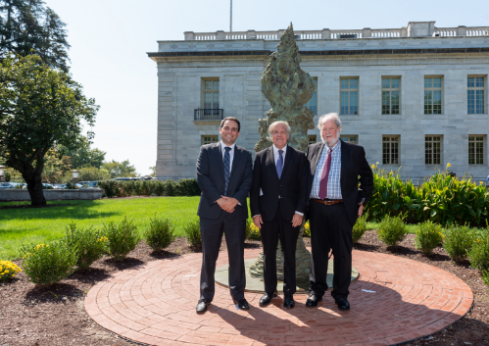

***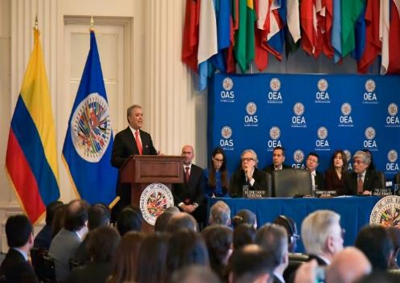***

*Ceremonia de Inauguración de Estatuas de Greg Wyatt en el Jardín del Edificio Principal OEA – 09.04.2019*

**2.2. OFICINA DEL SECRETARIO GENERAL ADJUNTO**

2.2.1 Jefatura de Gabinete del Secretario General Adjunto

**Semana Interamericana para los Afrodescendientes en las Américas**

En 2019 la Oficina del Secretario General Adjunto continuó su papel de liderazgo en la planificación y ejecución de actividades para conmemorar la Segunda Semana Interamericana para los Afrodescendientes en las Américas. Con el tema “Recordando la esclavitud: El poder de las artes para la Justicia,” la Semana Interamericana se celebró del 25 al 29 de marzo, en colaboración con la Secretaría para el Acceso a los Derechos y la Equidad (SARE).

La II Semana Interamericana contó con varias actividades, todas ellas diseñadas para avanzar la implementación del Plan de Acción de la OEA para el Decenio de las Personas de Ascendencia Africana en las Américas (2016-2025), AG/RES.2891 (XL VI-O/16):

* **Sesión Extraordinaria del Consejo Permanente**: En conmemoración del Día Internacional de Recuerdo de las Víctimas de la Esclavitud y la Trata Transatlántica de Esclavos, se celebró una sesión extraordinaria del Consejo Permanente el 25 de marzo. El panel de oradores incluyó a S.E. Epsy Campbell-Barr, Vicepresidenta de Costa Rica; S.E. Carmen Vásquez, Ministra de Cultura de Colombia; S.E. Ancelma Perlacios Peralta, Senadora de Bolivia; S.E. Sandra Terena, Secretaria de Promoción de la Igualdad Racial del Brasil; y el Sr. Saúl Vicente Vázquez, Jefe de la Oficina de Asuntos Internacionales del Instituto Nacional de Pueblos Indígenas y Afro mexicanos (INTI).

Fotos: <https://www.flickr.com/photos/oasoea/albums/72157690575792773>

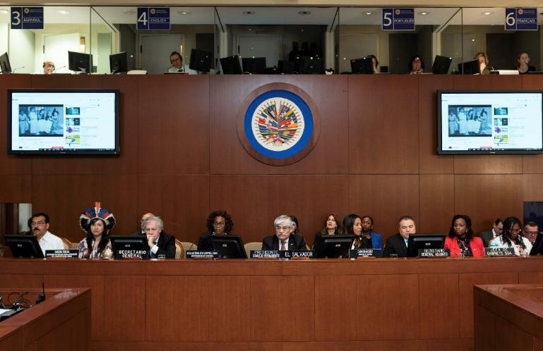

* **Presentación de una pintura conmemorativa**: Al terminar la sesión extraordinaria del Consejo Permanente, el Secretario General Adjunto presentó a los asistentes un tríptico encargado por su Oficina para honrar a las víctimas de la esclavitud y la trata de esclavos. La obra, valorada en 30 mil dólares, fue pintada por la artista haitiana Vanessa Craan y pagada por un donante privado conseguido por la Oficina del Secretario General Adjunto.
* **Vista privada al Museo Nacional de Historia y Cultura Afroamericana (NMAAHC):** Por tercer año consecutivo, en colaboración con la Institución Smithsonian, el Secretario General Adjunto organizó una visita guiada privada para los Representantes Permanentes, Representantes Alternos, Observadores Permanentes y altos funcionarios de la OEA. La visita tuvo lugar el 26 de marzo y asistieron 48 personas.

Fotos: <https://www.flickr.com/photos/oasoea/albums/72157677410095937>

* **Foro sobre el poder de las artes para la justicia:** De acuerdo con el tema de la II Semana Interamericana se lllevaron a cabo discusiones sobre el uso de las artes para la defensa y la sensibilización sobre las injusticias pasadas y actuales que enfrentan las comunidades afrodescendientes. El Foro concluyó con la actuación de un artista brasileño.

Fotos: <https://www.flickr.com/photos/oasoea/albums/72157704298860182>

**Semana Interamericana de los Pueblos Indígenas**

En 2019 la Oficina del Secretario General Adjunto continuó su papel de liderazgo en la planificación y ejecución de actividades para conmemorar la Segunda Semana Interamericana para los Pueblos Indígenas de las Américas. Con el tema “Lenguas indígenas de las Américas,” la Semana Interamericana se llevó a cabo del 5 al 9 de agosto y fue organizada en colaboración con la Secretaría de Acceso a Derechos y Equidad (SARE).

La II Semana Interamericana incluyó diversas actividades, todas ellas diseñadas para avanzar en el Plan de Acción de la OEA para la Implementación de la Declaración Americana sobre los Derechos de los Pueblos Indígenas (2001-2011) y la Resolución PC/RES 1094 (2144/18) del Consejo Permanente de febrero de 2018, que declara alrededor del 9 de agosto de cada año como la Semana Interamericana de los Pueblos Indígenas de las Américas.

* **Apertura de la exposición de arte y libros:** El objetivo de esta exposición fue destacar la importancia de la lengua como conducto para la expresión y la preservación cultural. En la Sala de Cultura Marcus Garvey se exhibieron pinturas, fotografías, libros, esculturas e instrumentos musicales prestados por las Delegaciones Permanentes de la OEA, las Delegaciones Observadoras Permanentes ante la OEA, la Secretaría General de la OEA y funcionarios de la Organización.
* **Sesión Extraordinaria Conjunta del Consejo Permanente y el CIDI:** Esta sesión conjunta se celebró para conmemorar la Semana Interamericana de los Pueblos Indígenas y el Año Internacional de las Lenguas Indígenas con la asistencia de los pueblos indígenas y las autoridades nacionales de los Estados Miembros responsables de la política sobre pueblos indígenas para discutir la preservación, promoción y revitalización de las lenguas indígenas de las Américas.

Fotos: <https://www.flickr.com/photos/oasoea/albums/72157704298860182>

* **Foro sobre la globalización y la preservación de las lenguas y culturas indígenas: el papel de la juventud y la tecnología:** Se hicieron presentaciones por parte de voceros de pueblos indígenas, autoridades nacionales encargadas de la política sobre los pueblos indígenas y representantes de organizaciones especializadas. El evento incluyó las actuaciones musicales de un cantante de ópera chileno y una joven pianista guatemalteca.

Fotos: <https://www.flickr.com/photos/oasoea/sets/72157710184492097/>

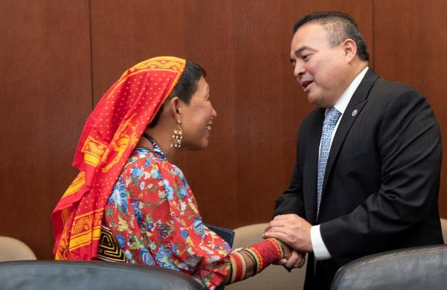

* **Visita guiada privada al Museo Nacional del Indígena Americano:** Por segundo año consecutivo, en colaboración con la Institución Smithsonian, el Secretario General Adjunto organizó una visita guiada privada para los Representantes Permanentes y delegados alternos de los Estados Miembros ante la OEA, las Delegaciones Observadoras Permanentes y altos funcionarios de la OEA. La visita tuvo lugar el 6 de agosto y asistieron 50 personas.

Fotos: <https://www.flickr.com/photos/oasoea/albums/72157710141467096>

**Modelo de la Asamblea General de la OEA (MOEA)**

En el año 2019, el Programa Modelo de la Organización de Estados Americanos (MOEA) orientado hacia la juventud del Hemisferio, contó con la participación de aproximadamente 1,150 estudiantes y más de 150 docentes, tanto de Universidades como de Colegios, de los distintos Estados Miembros de la Organización. Específicamente, se llevaron a cabo 4 ediciones de Modelos:

* **34 Modelo OEA para Universidades del Hemisferio:** este año, se reactivó el Modelo OEA para Universidades en español en Costa Rica. El Modelo se llevó a cabo del 11 al 13 de marzo organizado junto con la Universidad Latina de Costa Rica, en el campus de dicha Universidad.

Fotos: <https://www.flickr.com/photos/modelooea/albums/72157708174243395>

* **2019 Washington Model OAS (WMOAS**): El Modelo de la OEA para Universidades del Hemisferio en inglés, desarrollado del 1 al 5 de abril en la sede de la OEA, fue exitosamente organizado por el Instituto para el Diálogo Democrático en las Américas (IDDA) y la SG/OEA.
* **Primer MOEA para Colegios Secundarios de la Región Andina de Colombia:** este MOEA se llevó a cabo del 5 al 7 de junio en la Universidad EAFIT, en Medellín, Colombia. El Modelo contó con la participación de estudiantes, en su mayoría, de colegios públicos y algunos privados, y se realizó con el apoyo de la Alcaldía de Medellín, la Secretaría de Educación y el Ministerio de Relaciones Exteriores de Colombia. El objetivo principal fue familiarizar a la juventud con los temas que abordarían los Estados Miembros en el 49 Período Ordinario de la Asamblea General de la OEA en Medellín.

Fotos: <https://www.flickr.com/photos/modelooea/albums/72157709144793452>

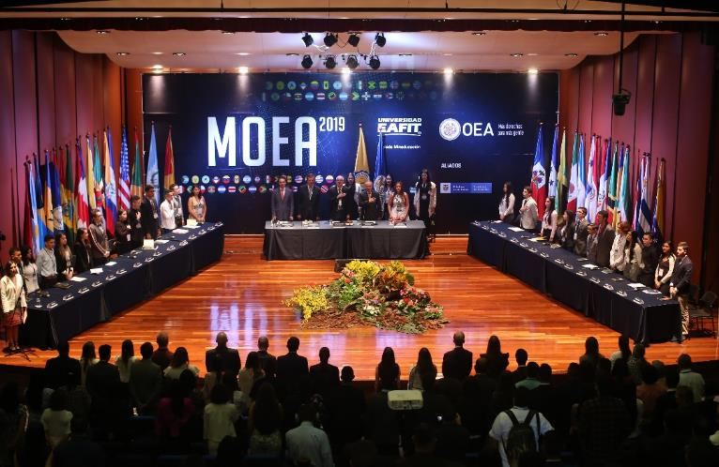

* **38 MOAS para colegios secundarios**: del 13 al 15 de noviembre se llevó a cabo en la sede de la OEA en Washington la trigésimo octava edición del MOEA Hemisférico para estudiantes de escuelas secundarias en inglés.

Fotos: <https://www.flickr.com/photos/modelooea/albums/72157711782092106>

Adicionalmente, se estrecharon lazos con diversas Universidades que dieron por resultado:

* Acuerdo de Cooperación entre la Universidad Euro Hispanoamericana y la Secretaría General de la OEA para la ejecución del 35 MOEA para Universidades del Hemisferio, a celebrarse en Xalapa, Veracruz, México del 22 al 24 de abril de 2020.
* Invitación al Programa MOEA para participar nuevamente en el Día Global de Ética organizado por Texas Tech University, el 16 de octubre de 2019.
* Interés de realizar diversos MOEAs en el año 2020. Entre ellos: MOEA Nacional Honduras: junto con la Universidad Tecnológica Centroamericana UNITEC; OEA para escuelas secundarias junto con la Universidad de San Martín de Porres (USMP) en Lima, Perú; Modelo Hemisférico para universidades junto con la USMP; MOEA Centroamericano junto con la Universidad de El Salvador, en conmemoración de su 50 Aniversario.

### 2.2.2 Departamento de Gestión de Conferencias y Reuniones

El Departamento de Gestión de Conferencias y Reuniones (DGCR), gestionó la realización de un total de 765 reuniones en 2019.

El DGCR brindó los servicios necesarios para 253 reuniones del Consejo Permanente, sus Comisiones y grupos de trabajo; 66 reuniones del CIDI; así como para el XLIX Período Ordinario de Sesiones de la Asamblea General, así como las demás reuniones y conferencias efectuadas en relación con los cuatro pilares de la Organización.

Adicionalmente apoyó ofreciendo los servicios de conferencias necesarios para la realización de Reuniones de Altas autoridades o Ministeriales y Reuniones de Consulta de Ministros de Relaciones Exteriores para servir de Órgano de Consulta en Aplicación del Tratado Interamericano de Asistencia Recíproca (TIAR):

* IV Reunión de Ministros y Altas Autoridades de Desarrollo Social en el Ámbito del CIDI. Ciudad de Guatemala, 28 y 29 de marzo de 2019.
* Seminario Internacional sobre Mecanismos y Herramientas de Cooperación sobre los Servicios de Emergencia en la Región (ECU 911). Quito, 25 y 26 de abril de 2019.
* Sexagésimo Quinto Período Ordinario de Sesiones de la Comisión Interamericana para el Control del Abuso de Drogas (CICAD). Buenos Aires, 8 al 10 de mayo de 2019.
* Décima Reunión Interamericana de Ministros de Educación en el Ámbito del CIDI. Washington, DC 8 y 9 de julio de 2019.
* Trigésima Reunión de Consulta de Ministros de Relaciones Exteriores para servir de Órgano de Consulta en Aplicación del Tratado Interamericano de Asistencia Recíproca (TIAR). Nueva York, 23 de septiembre de 2019.
* Octava Reunión Interamericana de Ministros y Máximas Autoridades de Cultura en el ámbito del CIDI. Bridgetown, 19 y 20 de septiembre de 2019.
* VII Reunión de Ministros en Materia de Seguridad Pública de las Américas (MISPA VII). Quito, 30 y 31 de octubre de 2019.
* Sexagésimo Sexto Período Ordinario de Sesiones Comisión Interamericana para el Control del Abuso de Drogas. Miami, 19 al 21 de noviembre de 2019.
* Trigésima Reunión de Consulta de Ministros de Relaciones Exteriores para servir de Órgano de Consulta en Aplicación del Tratado Interamericano de Asistencia Recíproca (TIAR). Bogotá, 3 de diciembre de 2019.
* Novena Reunión ordinaria de la Comisión Interamericana de Ciencia y Tecnología (COMCyT). Washington, DC, 11 y 12 de diciembre de 2019.

DGCR brindó mantenimiento constante a los 10 salones de conferencias y reuniones en la sede. DGCR ha modernizado sus servicios satisfaciendo la demanda de las áreas de la OEA, organizando reuniones con video conferencias en dos idiomas.

De la misma manera, DGCR le prestó servicios de conferencias a Estados Miembros, otros Organismos del sistema Interamericano, y otras Organizaciones.

La Sección de Documentos, prestó sus servicios de reproducción y distribución de documentos para las diferentes reuniones efectuadas en 2019, y continúa potenciando principalmente en el área de diseño gráfico y digital, incrementando en conjunto las solicitudes de las áreas de la OEA, en comparación con las del 2018.  Se han completado cerca de 400 órdenes para la impresión de publicaciones y folletería, aumentando la reproducción en un 10% para este año.  Se diseñaron productos de mercadeo para la promoción de programas, proyectos y/o actividades, incluyendo, postales, banners, logotipos, invitaciones digitales, calendarios, entre otros.  Así también, se reprodujo alrededor de 634 documentos, aproximado de 17,262 copias para las reuniones del Consejo Permanente y sus comisiones.

La Sección de Documentos continúa contribuyendo al fortalecimiento de la imagen institucional de la Organización, colaborando con el Departamento de Prensa y Comunicaciones para la estandarización y unificación de documentos y papelería de la OEA.

La Sección de Idiomas brindó servicios de interpretación simultánea en español, francés, inglés y portugués para 384 reuniones de los diversos órganos, organismos y entidades de la Organización, tanto en la sede como fuera de ésta. Al ofrecer estos servicios de interpretación con recursos internos generó un ahorro para la OEA de US$23,100.

En cuanto a la traducción de documentos, con el apoyo del software de memoria de traducción SDL Trados, se tradujeron casi 8 millones de palabras en los cuatro idiomas oficiales de la Organización. Al ofrecer estos servicios de traducción con recursos internos se generó un ahorro para la OEA de US$388,222.06.

Además, la Sección de Idiomas actualizó y publicó en su sitio web dos documentos relevantes: el Glosario Institucional de la OEA y el Manual de Estilo de la OEA, en los cuatro idiomas de la Organización.

Adicionalmente, la Sección de Idiomas colaboró con el Departamento de Servicios de Información y Tecnología (DOITS) para el desarrollo de nuevos recursos del sistema de manejo de documentos (EDMS). Para el 2020 se realizará el entrenamiento necesario para el uso del nuevo software.

La Sección de Idiomas también recibió una visita de estudios del *Middlebury Institute of International Studies (MIIS)*. Asimismo, acogió y capacitó a pasantes provenientes del Programa de Pasantías de la OEA.

2.2.3 Oficina de Coordinación de las Oficinas y Unidades de la Secretaría General en los Estados Miembros

La Oficina de Coordinación redobló sus esfuerzos en 2019 para maximizar la eficiencia de sus operaciones a través de una mayor supervisión de las Oficinas Nacionales, aprovechando la mejora en infraestructura técnica y oportunidades para la formación uno a uno, y optimizando los procesos establecidos para la presentación de informes administrativos y financieros. El déficit de comunicación e información con la Sede se abordó mediante un impulso concertado para una mayor interacción con otras dependencias de la Secretaría General y la presentación a la CAAP de la Estrategia Integral Revisada proporcionando un espacio para responder a las inquietudes de los Estados Miembros. Ante las severas limitaciones fiscales, las Oficinas Nacionales siguieron apoyando los programas de cooperación técnica, y a simbolizar el impacto visible de la Organización a través de su proactiva promoción de valores, rol y relevancia en el hemisferio.

En los siguientes párrafos se presenta una visión general de los principales logros de la Oficina de Coordinación:

* **Estrategia Integral Revisada para las Oficinas de la Secretaria General en los Estados Miembros remitida a la CAAP, en conformidad con AG/RES 1 LIII-E/18:** La Oficina de Coordinación remitió de nuevo a la CAAP la Estrategia Integral Revisada para las Oficinas Nacionales, y se presentó de manera sustantiva el documento en respuesta a las inquietudes y preguntas de los Estados Miembros. La Oficina de Coordinación sigue a la espera de que los Estados aprueben las directrices para continuar el cumplimiento de los objetivos establecidos.
* **Mecanismo institucional propuesto por la Oficina de Coordinación implementado a través de DHR para llenar vacantes en las Oficinas Nacionales:** La Oficina de Coordinación en colaboración con el Departamento de Recursos Humanos estableció un mecanismo a través del cual se abrió al personal la posibilidad de indicar su interés en llenar vacantes para los Representantes de la OEA en las Oficinas Nacionales. Hasta la fecha una de esas vacantes se llenó a través de este mecanismo.
* **Visitas a las Oficinas Nacionales para evaluar operaciones, logísticas y para ofrecer capacitación administrativa al personal:** Visitas de la Oficina de Coordinación a las Oficinas Nacionales en México, Ecuador y San Kitts y Nevis para continuar la capacitación al personal y así mismo asesorar rutinas administrativas y operativas. Esto facilitó la revisión de manera global de las necesidades de las Oficinas a pos de optimizar espacios, la seguridad y otras infraestructuras logísticas.
* **Inicio del proceso para la actualización del sitio web de las Oficinas Nacionales en consulta con el Departamento de Prensa y Comunicación:** La Oficina de Coordinación, en consulta con el Departamento de Prensa y Comunicación, inició el proceso de actualización del sitio web de las Oficinas Nacionales con el fin de mejorar la visibilidad de la Organización y fortalecer mecanismos para la promoción de su desempeño, impacto y relevancia en los Estados Miembros.
* **Fortalecimiento de las Reuniones Cibernéticas - Dependencias de la Secretaría General, agencias Interamericanas y Oficinas Nacionales para mejorar el intercambio de información, colaboración:** A través de este proceso, las Oficinas Nacionales se integran en el proceso de intercambio directo de información para actualizarse sobre las actividades llevadas a cabo por otras áreas. A tal efecto, se las mantienen informadas de la labor de toda la Organización, habilitando un espacio para formular preguntas y divulgar de qué manera las Oficinas pueden ser de mayor apoyo en las actividades y proyectos de las Secretarías y organismos del sistema interamericano.
* **Acuerdos para el reparto de costos y espacios:**  Cinco con el Programa Interamericano de Facilitadores Judiciales (Oficinas Nacionales en Costa Rica, Guatemala, El Salvador, Honduras, Panamá); Uno con CIDH (Oficina Nacional en México); y uno con PADF (Oficina Nacional en Haití)
* **Proyecto Idiomas como Puentes:** Proyecto conceptualizado y propuesto institucionalmente como una herramienta de lenguas para el hemisferio, recabando interés preliminar y el apoyo de los Estados Miembros y Observadores.

## 2.3 SECRETARÍA PARA EL FORTALECIMIENTO DE LA DEMOCRACIA

En cumplimiento de los mandatos e instrumentos establecidos por el Sistema Interamericano, la Secretaría para el Fortalecimiento de la Democracia (SFD) proporcionó dirección política-estratégica para la atención oportuna de las solicitudes recibidas por parte de los Estados miembros con relación al fortalecimiento de la democracia y la paz en el hemisferio. Durante 2019 desde la SFD se planificaron, coordinaron y ejecutaron diferentes actividades en temas de observación y cooperación electoral; se gestionó la creación de una nueva misión contra la impunidad en El Salvador y se continuaron las labores en otras misiones especiales en ejecución como la MAPP en Colombia, la MACCHI en Honduras y la Misión en la Zona de Adyacencia de Belice y Guatemala. Así mismo, se desarrollaron diferentes proyectos y programas en materia de sustentabilidad democrática y promoción de la paz, y se prosiguió con el trabajo con los parlamentos de la región. A continuación, se presentan los principales logros alcanzados en 2019.

**Oficina Ejecutiva de la SFD**

**Comisión Internacional contra la Impunidad en El Salvador (CICIES)**

* El 6 de septiembre de 2019, la Secretaría General de la Organización de los Estados Americanos (SG/OEA) y el Gobierno de la República de El Salvador crearon la Comisión Internacional contra la Impunidad en El Salvador (CICIES). El propósito de la CICIES es apoyar, fortalecer y colaborar activamente con las instituciones de la República de El Salvador encargadas de prevenir, investigar y castigar actos de corrupción y otros delitos conexos, incluyendo delitos relacionados con las finanzas públicas, el enriquecimiento ilícito, el lavado de dinero y la delincuencia organizada nacional y transnacional, en términos no limitantes. La CICIES ha firmado acuerdos con las principales instituciones del Estado Salvadoreño: La Fiscalía General de la República, Corte Suprema de Cuentas y con el Ministerio de Justicia y Seguridad. Esta entidad que con el apoyo salvadoreño inició operaciones y ampliará sus actividades enmarcadas en el Acuerdo de Establecimiento y con la legislación de la República de El Salvador.

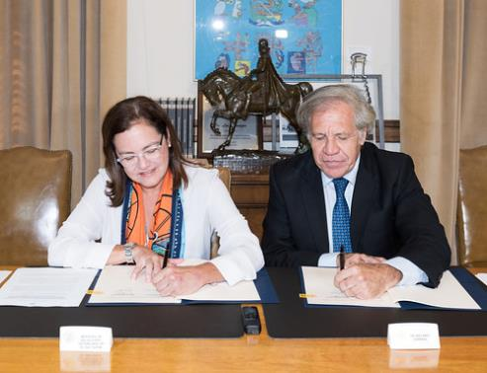

**Órgano Internacional de Acreditación Electoral**

Durante 2019 el Órgano Internacional de Acreditación Electoral (IEAB por sus siglas en inglés) llevó adelante su programa de autorización y acreditación electoral, logrando los siguientes resultados:

* Certificaciones: Se otorgaron y/o renovaron las certificaciones de calidad bajo ISO/TS54001:2019 del Instituto Electoral de la Ciudad de México (IEDF), del Jurado Nacional de Elecciones de Perú (JNE), de la Oficina Nacional de Procesos Electorales de Perú (ONPE), y la Registraduría Nacional del Estado Civil de Colombia (RNEC).
* Capacitaciones: Se capacitaron a 40 funcionarios de órganos electorales de México, Costa Rica, Panamá, Argentina, y Colombia, sobre los Fundamentos de la ISO Electoral. Adicionalmente se creó un nuevo curso para ser Implementadora de la ISO 54001.
* Autorización de auditores líderes: Se autorizaron diez auditores líderes de Bolivia, México, Colombia, República Dominicana, y Perú que están en capacidad de llevar a cabo auditorías de certificación externa bajo la metodología del IEAB.

* Asesoría técnica: Se brindó asesoría técnica a la Registraduría Nacional del Estado Civil de Colombia cuyo resultado culminó en la certificación de sus procesos electorales claves. Asimismo, durante el 2019 se brindó asesoría al Tribunal Superior Electoral de República Dominicana.
* Renovación de la norma ISO Electoral: La OEA como institución coordinadora del Grupo de Trabajo ISO-TS176-WG3 lideró el trabajo que culminó en la renovación de la nueva norma ISO Electoral, aprobada como nuevo instrumento de certificación de procesos electorales a nivel mundial, conocida como ISO/TS 54001:2019.

**Poderes Legislativos**

Durante 2019, desde la Oficina Ejecutiva de la SFD, se brindó asistencia técnica a los congresos de Argentina, Paraguay, Perú, República Dominicana y México, en iniciativas dirigidas a la modernización y fortalecimiento institucional, generación de conocimiento, y promoción de cooperación inter-parlamentaria. Concretamente, se llevó a cabo con el Congreso del Perú el proceso de “acreditación en materia de innovación y apertura legislativa”. Así mismo, se realizó en la República Dominicana, el evento de jóvenes políticos para abordar los desafíos de los jóvenes en la democracia del siglo XXI, y con el Senado de México se inició un proyecto sobre el tema de movilidad sustentable.

En colaboración con el Foro de Presidentes de los Poderes Legislativos de Centroamérica y la Cuenca del Caribe (FOPREL), se trabajó en la publicación de la Ley Marco Regional en materia de migraciones con enfoque en Derechos Humanos. Se creó el Laboratorio en Materia de Ciberseguridad para los Poderes Legislativos, un esfuerzo conjunto con el Instituto Tecnológico Autónomo de México (ITAM), la Universidad a Distancia de Madrid (UDIMA) y en coordinación con el Comité Interamericano contra el Terrorismo (CICTE).

Se desarrollaron seis talleres en línea, completamente becados en temas de Transformación Digital y Big Data con la participación de 120 personas de 16 países (México, El Salvador, Ecuador, Venezuela, Costa Rica, Chile, Colombia, Argentina, Perú, Honduras, Paraguay, Bolivia, República Dominicana, Estados Unidos, Guatemala y Nicaragua). Se activó el proyecto de Liderazgo Digital, que tiene como finalidad formar competencias en políticos y parlamentarios que le permitan afrontar la transformación digital en América Latina.

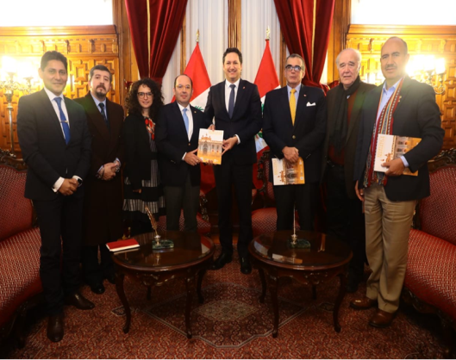

### 

### 2.3.1 Departamento para la Cooperación y Observación Electoral

Los logros más importantes alcanzados por el Departamento para la Cooperación y Observación Electoral en 2019 fueron los siguientes:

En 2019 siete países de la región convocaron a las urnas a sus ciudadanos para renovar sus presidentes y gobiernos locales, para su acompañamiento la OEA desplegó ocho Misiones de Observación Electoral en siete países: El Salvador (Elecciones Presidenciales), Ecuador (Elecciones Municipales), Panamá (Elecciones Generales), Guatemala (Elecciones Generales y Segunda vuelta Presidencial), Bolivia (Elecciones Generales), Colombia (Elecciones Locales) y Dominica (Elecciones Presidenciales). Con el apoyo financiero de 22 donantes se desplegaron en total 494 expertos y observadores internacionales que aseguraron la presencia de la OEA en más de 3.600 centros de votación.

En materia de cooperación t­écnica-electoral el DECO llevó a cabo un Análisis sobre la Integridad Electoral de las Elecciones Generales del 20 de octubre en Bolivia. Asimismo, a petición del Presidente del Congreso Nacional de Honduras, el DECO redactó una propuesta de reforma electoral cuyo resultado fue la reestructuración del sistema electoral hondureño y la creación de dos nuevas instituciones: el Consejo Nacional Electoral y el Tribunal de Justicia Electoral. Por otro lado, en Dominica el DECO participó de una Misión Especial conjunta con CARICOM y el Commonwealth, para colaborar con los esfuerzos del país por implementar una reforma electoral.

El DECO promovió intercambios inter-institucionales con sus contrapartes electorales en la región y a nivel global. En noviembre, la OEA reunió a 30 autoridades y representantes de 29 órganos electorales de 17 países, en la decimocuarta Reunión Interamericana de Autoridades Electorales. El encuentro, que tuvo lugar en Ciudad de Panamá, buscó la implementación de buenas prácticas y lecciones aprendidas sobre las elecciones presidenciales del 2019, así como el intercambio de experiencias en torno a tópicos como reformas electorales, estrategias políticas en medios digitales, violencia en contextos electorales. Además, se llevó a cabo un Taller de Comunicación Política para Autoridades Electorales.

**Observación Electoral**

* 8 misiones electorales desplegadas en 7 países.
* 494 expertos y observadores electorales desplegadas.
* Más de 3.600 centros de votación observados.
* 38 nacionalidades representadas en las Misiones.
* 11 metodologías/temas de observación electoral implementadas, incluyendo: justicia electoral, organización electoral, tecnología electoral, financiamiento político-electoral, participación política de la mujer, participación política de los pueblos indígenas y afrodescendientes, violencia electoral, medios de comunicación y redes sociales, seguridad electoral, democracia directa, y educación cívica.
* 5 informes preliminares de MOEs presentados a las autoridades electorales y al público.
* 2 informes finales presentados ante el Consejo Permanente.

**Cooperación técnica-electoral**

* El DECO llevó a cabo un Análisis sobre la Integridad Electoral de las Elecciones Generales del 20 de octubre en Bolivia.
* Además, redactó una propuesta de reforma electoral para Honduras, cuyo resultado fue la reestructuración del sistema electoral hondureño y la creación de dos nuevas instituciones: el Consejo Nacional Electoral y el Tribunal de Justicia Electoral.
* Por otro lado, en Dominica el DECO participó de una Misión Especial conjunta con CARICOM y el Commonwealth, para colaborar con los esfuerzos del país por implementar una reforma electoral.

**Intercambio Inter-institucional**

* Intercambio de desafíos y prácticas exitosas entre 30 autoridades y representantes de 29 órganos electorales de 17 países del hemisferio en los temas como el intercambio de experiencias en torno a tópicos como reformas electorales, estrategias políticas en medios digitales, violencia en contextos electorales.
* Publicación de la *Metodología de Justicia Electoral para las Misiones de Observación Electoral de la OEA* y una *Guía para garantizar la libertad de expresión frente a la desinformación deliberada en contextos electorales*. Ambos documentos fueron elaborados por especialistas del DECO en colaboración con expertos de otras organizaciones.
* Fortalecimiento de la relación del DECO con las autoridades de la región y cooperación horizontal entre las autoridades electorales de la región
* Participación de especialistas del DECO en 9 intercambios profesionales/académicos sobre temas electorales en Estados Unidos, América Latina, Europa y Asia.
* Inauguración del Observatorio de Elecciones en la Universidad de Sao Paulo (USP). Este centro tiene como iniciativa promover los valores de la democracia y el ejercicio de los derechos civiles y políticos de la ciudadanía, por medio del monitoreo y observación electoral de los procesos en Brasil.
* Reunión de expertos para la creación del Protocolo de Seguridad de las Misiones de Observación Electoral. Este proyecto se está organizando junto al Departamento de Seguridad Pública de la OEA y busca profesionalizar la observación y asistencia técnica en los procedimientos y prácticas en materia de seguridad.

Departamento para la Cooperación y Observación Electoral: <http://www.oas.org/es/sap/deco/>

Base de Datos MOEs/OEA: <http://www.oas.org/eomdatabase/default.aspx?lang=es>

Cooperación técnica: <http://www.oas.org/es/sap/deco/Coop_Tecnica.asp>

Redes sociales - Observación y cooperación electoral <https://www.facebook.com/deco.oea/>

**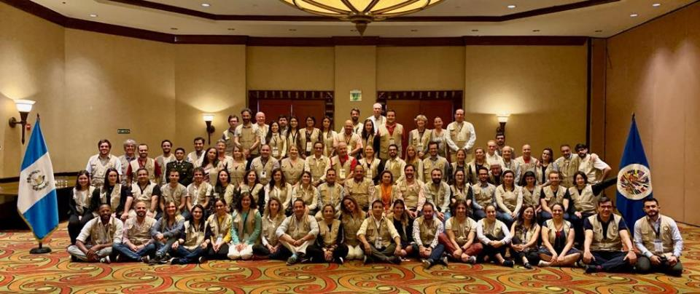**

**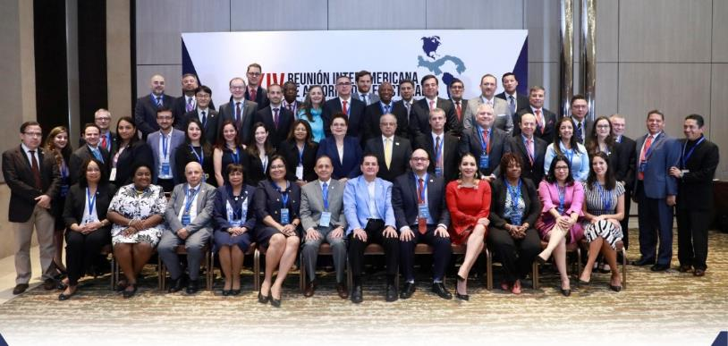**

**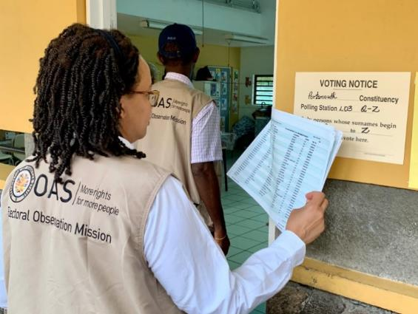**

**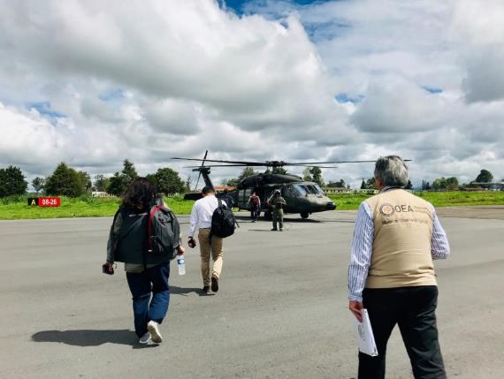**

2.3.2 Departamento de Sustentabilidad Democrática y Misiones Especiales (DSDME)

El Departamento de Sustentabilidad Democrática y Misiones Especiales ofrece apoyo oportuno a los países que así lo han solicitado para el fortalecimiento y la preservación de la institucionalidad democrática y para la solución pacífica de controversias. Destacan los avances de la Misión de Apoyo contra la Corrupción y la Impunidad en Honduras (MACCIH), la labor de la Misión de Apoyo al Proceso de Paz en Colombia (MAPP) y la implementación de las medidas de fomento de la confianza entre Belice y Guatemala bajo los auspicios de la Oficina de la OEA en la Zona de Adyacencia.

**Misión de Apoyo contra la Corrupción y la Impunidad en Honduras (MACCIH)**

Durante el año 2019, la MACCIH continuó la consolidación de la Unidad Fiscal Especial contra la Impunidad de la Corrupción del Ministerio Público de Honduras (UFECIC-MP) y de los Equipos Integrados de Investigación y Persecución Penal conformados entre la UFECIC-MP y los expertos internacionales de la MACCIH. Con el acompañamiento activo proporcionado por la MACCIH a la UFECIC-MP para la investigación y prosecución de casos de corrupción de alto nivel, se judicializaron entre enero y diciembre de 2019 cuatro nuevos casos penales de corrupción y tres nuevos casos de extinción de dominio, llevando el total de casos presentados por UFECIC con el apoyo de MACCIH desde su creación a quince.

El 20 de agosto de 2019, el Tribunal de Sentencia con Competencia Nacional en Materia de Corrupción dictó su primera sentencia condenatoria por un caso judicializado por la UFECIC-MP con el acompañamiento activo de la MACCIH. Cabe recordar que la creación de la Jurisdicción Nacional Anticorrupción fue una iniciativa promovida por la MACCIH-OEA y aprobada por la Corte Suprema de Justicia mediante el Acuerdo No. 01-2016 del 12 de mayo de 2016.

En materia de reforma anticorrupción, la MACCIH-OEA preparó y dio seguimiento a varias propuestas de leyes que, de ser aprobadas, permitirán un mejor funcionamiento de las nuevas unidades especializadas, creadas bajo los auspicios de la MACCIH-OEA, tanto en el Ministerio Público como en el Poder Judicial, incluyendo el proyecto de Ley de Colaboración Eficaz, que el Poder Ejecutivo entregó al Congreso Nacional el 22 de abril de 2019, y el proyecto de reforma al Artículo 319 de la Constitución de la República para el establecimiento de garantías de los jueces y los magistrados. La MACCIH también presentó en agosto de 2019 un análisis del nuevo Código Penal hondureño (Decreto Legislativo No. 130-2017) que señala las disposiciones que, de entrar en vigencia tal cual están establecidas, afectarían las acciones de investigación y enjuiciamiento penal frente a delitos vinculados con la corrupción en el país.

La MACCIH apoyó el fortalecimiento institucional de la UFECIC-MP y de la Procuraduría General de la República (PGR) mediante la implementación de un Diplomado Anticorrupción en colaboración con la Universidad Tecnológica Centroamericana (UNITEC) y la Escuela Fiscal. También se participó en un nuevo proceso de certificación, selección y nombramiento de fiscales, investigadores y analistas para ampliar la capacidad operativa de UFECIC-MP de acuerdo con el Mecanismo Interinstitucional de Cooperación Bilateral firmado entre el Ministerio Público y la SG/OEA.

Dando seguimiento a sus objetivos en materia de reforma del Sistema de Justicia Penal, la MACCIH presentó en marzo de 2019 el informe *Propuestas para el sistema de justicia penal hondureño en el tratamiento y gestión de causas de alto impacto social y corrupción*, elaborado por el Centro de Estudios de Justicia de las Américas (CEJA).

El 10 de octubre de 2019 se realizó la primera Asamblea Nacional del Observatorio del Sistema de Justicia Penal (OSJP), dando lugar a la creación del Sistema Descentralizado de Observación y Seguimiento de la Justicia Penal con base en lo establecido en el Convenio de la MACCIH-OEA. La Asamblea Nacional fue la culminación de las seis asambleas regionales llevadas a cabo entre julio y agosto con la participación de 267 organizaciones pertenecientes a 19 sectores de la sociedad civil y de la academia, y permitió la elección de los integrantes del Comité Ejecutivo Nacional y Comité Fiscalizador Nacional del OSJP. Adicionalmente, se lanzó una versión rediseñada y actualizada de la página web del Observatorio ([www.observatoriohonduras.org](http://www.observatoriohonduras.org)).

En cumplimiento de sus objetivos en materia de seguridad pública, la MACCIH apoyó al Poder Judicial de Honduras en la implementación de la Unidad de Protección para funcionarios adscritos al Poder Judicial. La creación de la Unidad y su Reglamento de funcionamiento habían sido aprobados en 2018 por la Corte Suprema de Justicia siguiendo la propuesta de marco regulatorio presentada por la MACCIH para el cumplimiento de la Ley de Protección de Defensores de Derechos Humanos, Periodistas, Comunicadores Sociales y Operadores de Justicia. Finalmente, se presentaron recomendaciones y se llevaron a cabo varias actividades para fortalecer la inclusión de un enfoque de género y de derechos humanos por parte de las instituciones del Sistema Nacional de Seguridad Ciudadana de Honduras.

Centro de Comunicaciones de la MACCIH: <http://www.oas.org/es/sap/dsdme/maccih/new/comunicacion.asp>

Sexto Informe Semestral: <http://www.oas.org/documents/spa/press/CP40861SSEXTOINFORMEMACCIH.pdf>

Redes Sociales:

Twitter: @OEA\_MACCIH

<https://www.facebook.com/OEAMACCIH/>

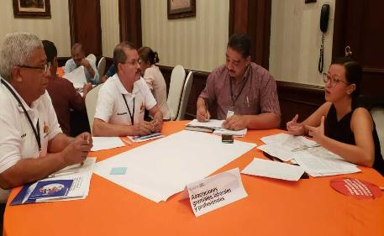



**Belice/Guatemala: Implementación de las Medidas de Fomento de Confianza**

La OEA brinda apoyo político y técnico en la búsqueda de una solución pacífica y definitiva al diferendo territorial, marítimo e insular entre Belice y Guatemala.

Los gobiernos de Belice y Guatemala reafirmaron su voluntad política de cumplir con lo suscrito en el Acuerdo Especial de 2008 y resolver la disputa a través de la Corte Internacional de Justicia (CIJ). El 8 de mayo de 2019, Belice realizó su referéndum, en el cual el 53.38% de la población aprobó que cualquier reclamo territorial, marítimo o insular contra Belice debe ser resuelto por la CIJ. En Guatemala, la consulta popular tuvo lugar en abril de 2018 y resultó en un voto de "sí" por una abrumadora mayoría del 95% de la población que acordó enviar la disputa a la CIJ para una decisión final. La Misión apoyó actividades para promover la participación en el Referéndum en Belice, especialmente mediante campañas informativas sobre el proceso.

Con el fin de crear canales de cooperación para reducir las tensiones entre los funcionarios públicos de ambos países en la zona adyacente, la Oficina de la SG/OEA en la Zona de Adyacencia (OEA-ZA) organizó 28 reuniones de coordinación interinstitucional entre diferentes autoridades e instituciones de ambos países sobre seguimiento de acuerdos, seguridad, medio ambiente, turismo, entre otros. Entre enero y diciembre de 2019, la OEA-ZA recibió un total de 26 solicitudes de verificación, de las cuales 32.5% fueron por plantaciones y pasturas para ganado, 22.5% por construcciones y 20% por deforestación. De las 26 verificaciones el 5% fueron incidentes con detenciones.

Para reducir la tensión y promover un ambiente de colaboración entre el Ejército de Guatemala y las Fuerzas de Defensa de Belice en la ZA, la Misión realizó 18 reuniones entre sus oficiales (6 reuniones de altos mandos y 12 reuniones de mandos medios) para intercambiar información sobre el estado actual de seguridad en la Zona de Adyacencia, tener un desempeño más efectivo y eficiente al patrullar la Zona, así como una mayor comunicación entre las fuerzas armadas y los oficiales de seguridad.

Para mejorar el sustento de las comunidades en la ZA, la Misión organizó acciones de ayuda humanitaria para familias e individuos afectados por el conflicto, en el que se entregaron materiales deportivos y se brindó asistencia sobre procedimientos migratorios.

Durante este período la Misión continuó implementando el Programa de Cultura de Paz, para propiciar la confianza entre las comunidades, en 4 sedes (casa de la cultura de Melchor, Benque, El Arenal y OEA/ZA). A través de este programa se formaron 592 alumnos en programas de pintura, música, idiomas, madera, y entomología.

Durante el último trimestre de 2019, la Misión llevó a cabo un diagnóstico sobre la situación de las comunidades en la Zona de Adyacencia, para así desarrollar proyectos productivos que se adapten a las necesidades de estas comunidades. Este diagnóstico cubre varios aspectos, incluyendo: forma de vida, acceso a los servicios públicos (agua, electricidad, salud, entre otros), educación, actividades productivas que se llevan a cabo en las comunidades y una evaluación de las organizaciones gubernamentales o no gubernamentales e instituciones que trabajan en estos temas.

Durante 2019, la oficina inició un proceso de sistematización de las verificaciones y del Programa de Cultura de Paz. En 2019 se sistematizó la información de las verificaciones de 2011 a 2019. Asimismo, se ha automatizado la información sobre los diferentes cursos impartidos en 2019 del programa de Cultura de Paz. Esta información servirá para determinar el impacto del trabajo de la oficina en la AZ.

Redes sociales:

Twitter: @OEA\_BelizeGuate

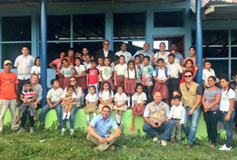

**Programa Interamericano de Facilitadores Judiciales (PIFJ/OEA)**

En el marco de la línea estratégica número 3 de la Secretaría para el Fortalecimiento de la Democracia “Contribuir al fortalecimiento de las instituciones democráticas y promover diálogo inclusivo en el hemisferio”, el Programa Interamericano de Facilitadores Judiciales (PIFJ/OEA) ha contribuido al establecimiento del Servicio Nacional de Facilitadores Judiciales en Argentina (2011), Costa Rica (2013), El Salvador (2014), Guatemala (2010), Honduras (2012), Nicaragua (2003), Paraguay (2007) y Panamá (2008). Para finales de 2019, se cuentan alrededor de 13,000 personas facilitadoras judiciales en la región.

Durante 2019, el PIFJ/OEA desarrolló diversos esfuerzos con el fin de contribuir a la institucionalización de los Servicios Nacionales de Facilitadores Judiciales en la región. En este sentido, es particularmente importante resaltar la elaboración de un estudio de diagnóstico sobre el estado del Servicio Nacional de Facilitadores Judiciales a nivel centroamericano y la organización del Primer Encuentro Interamericano del Servicio Nacional de Facilitadores Judiciales en San José Costa Rica para intercambio de buenas prácticas y lecciones aprendidas en la región. Es oportuno señalar que no todos los Servicios poseen las mismas características y mecanismos, ya que cada uno inició en tiempos distintos, con problemáticas y contextos propios y, por ende, el Servicio se ha desarrollado de manera diferente (si bien conservan algunos puntos comunes).

Redes Sociales:

<https://twitter.com/PIFJOEA>

<https://www.facebook.com/FacilitadoresJudicialesOEA/>

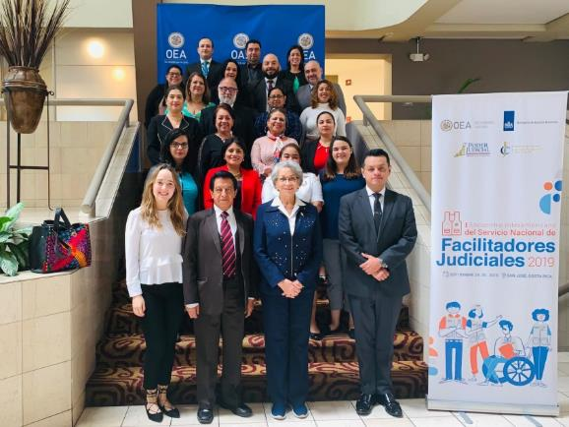

**Portafolio de proyectos en Haití**

El DSDME y la Oficina de la OEA en Haití han promovido una serie de proyectos destinados a la creación de una agenda para el fortalecimiento de las instituciones haitianas y de la democracia.

Fondo de Pequeños Subsidios: la OEA unió esfuerzos con la Fundación Panamericana para el desarrollo (FUPAD) para apoyar a las organizaciones locales en Haití con donaciones y asistencia técnica en pro de desarrollar su capacidad en abordar desafíos clave en materia de desarrollo. La primera actividad bajo el Fondo de Pequeños Subsidios es el Fondo de Subsidios de Reforestación, que tiene como objetivo proteger los ecosistemas en las comunidades alrededor de las reservas forestales clave de Haití. Entre los principales logros alcanzados al finalizar 2019, se encuentran: 11 instituciones con capacidad mejorada para abordar problemas del paisaje sostenible; $127.980 USD en inversiones movilizadas para paisajes sostenibles; y 188,14 hectáreas de tierra bajo cubierta forestal, agroforestal y vegetal perenne.

Desarrollo impulsado por la comunidad: la OEA unió esfuerzos con FUPAD para aumentar la participación ciudadana en la planificación y toma de decisiones del gobierno local y mejorar la prestación pública de servicios como agua limpia, saneamiento y educación. Esta iniciativa se implementará en 15 comunas alrededor del país. En 2019 se crearon de aproximadamente 2.000 empleos a través de actividades de este proyecto.

Fortalecimiento institucional para apoyar la lucha contra la corrupción en Haití: tras la solicitud del Gobierno de Haití de recibir apoyo para el establecimiento de infraestructura anticorrupción en Haití, la SG/OEA desarrolló durante 2019 un proyecto que será implementado conjuntamente con las instituciones haitianas para establecer equipos integrados de investigación en materia de delitos de corrupción. Dentro del sistema anticorrupción destacan los siguientes objetivos: revisar la legislación nacional para garantizar que brinde los medios suficientes para luchar contra la corrupción, promover la participación de las organizaciones de la sociedad civil en asuntos anticorrupción y mejorar las capacidades de las autoridades nacionales para gestionar la ayuda humanitaria de acuerdo con los protocolos anticorrupción al incorporar la gestión del riesgo de corrupción en las estrategias de preparación para emergencias.

Redes sociales:

<https://twitter.com/OEAHaiti>

**Misión de Apoyo al Proceso de Paz en Colombia (MAPP/OEA)**

Durante 2019 la MAPP/OEA conmemoró los 15 años de su creación para lo cual realizó diversas actividades como el evento paralelo al 49 período ordinario de sesiones de la Asamblea General de la OEA que se llevó a cabo en Medellín en julio de 2019; la semana de la MAPP/OEA en la Biblioteca Colón de la Secretaría General en la sede de la OEA en Washington, y otros eventos de carácter regional.

Con el fin de adaptarse a las necesidades del proceso de paz, la MAPP/OEA abrió dos nuevas oficinas regionales en Caucasia y en Ocaña y mantuvo un equipo móvil en Bogotá. Así mismo, creo el área de fortalecimiento de capacidades que se encargará de mejorar las capacidades de actores clave de la institucionalidad estatal y de la sociedad civil para el diálogo, la negociación, la transformación de conflictos sociales y la construcción de consensos.

En 2019 la MAPP/OEA realizó 2.721 misiones a terreno, aumentando levemente las misiones de monitoreo frente a las misiones de acompañamiento y otorgando especial importancia al monitoreo de las ciudades fronterizas, cabeceras municipales de frontera, particularmente aquellos pasos de tránsito migratorio terrestres y fluviales, tanto formales como no formales.

La MAPP/OEA mantuvo su relevancia en la generación de incidencia a favor del proceso de paz, gracias al modelo de gestión cercano con la institucionalidad y la sociedad civil, que permite estrechar lazos y tender puentes entre estos y fortalecer procesos de participación de toma de decisiones.

Redes Sociales:

<https://twitter.com/MAPPOEA>

<https://www.mapp-oea.org>

## 2.4 SECRETARIA EJECUTIVA PARA EL DESARROLLO INTEGRAL (SEDI)

La Secretaría Ejecutiva para el Desarrollo Integral (SEDI) apoya, facilita y fomenta el desarrollo integral a través de la promoción del diálogo intersectorial, las alianzas público-privadas y la creación de consenso en la integración de las políticas gubernamentales sobre desarrollo humano sostenible. En 2019, los programas e iniciativas de la SEDI apoyaron aún más a los Estados Miembros para la realización de los objetivos del Plan Estratégico Integral 2016-2021 de la OEA y la Agenda 2030 para el Desarrollo Sostenible.

En el área de promoción de economías inclusivas y competitivas, se siguió haciendo énfasis en las micro, pequeñas y medianas empresas (MIPyMEs) como unidades criticas de producción en la región. Las iniciativas de la SEDI como el Plan de Digitalización de MIPyMEs de la OEA, el Programa de Becas de Chile, el banco de datos en línea y el Boletín Informativo sobre MIPyMEs ampliaron las herramientas y los recursos disponibles para estas y fortalecieron el ecosistema de las MIPYyMEs en los Estados Miembros. El Programa Centro de Desarrollo de Pequeñas Empresas del Caribe (SBCD) contribuyó aún más al desarrollo económico al apoyar el inicio de más de 526 nuevos negocios y la creación y retención de más de 12000 empleos.

A medida que los Estados Miembros buscan posicionarse mejor para enfrentar los desafíos y oportunidades de la cuarta revolución industrial y cumplir con los objetivos de la Agenda 2030, el programa Prospecta Américas lanzado en 2019, mejorará el uso de la prospectiva como una herramienta práctica práctica en la formulación de políticas y programas que exploten las tecnologías emergentes y fundamentales para promover el desarrollo sostenible e innovador, el crecimiento económico, así como los beneficios ambientales y sociales en los ámbitos nacional y regional.

El programa Intercambio para la Competitividad de las América (ACE) que ha quedado establecido como la principal red de innovación, emprendimiento y desarrollo económico del Hemisferio, ha acelerado la colaboración entre los países y los actores sociales principales a fin de fomentar el desarrollo económico inclusivo, la innovación y el emprendimiento en la región. Las dos ediciones del programa realizadas en 2019 permitieron a más de 120 personas encargadas de la toma de decisiones en los sectores privado, público y académico, experimentar en forma directa la diversa gama de proyectos, inversiones estratégicas, alianzas público-privadas y buenas prácticas en ciencia, tecnología, innovación y emprendimiento de Puerto Rico, Estados Unidos y Santiago de Chile, Chile. Se desarrollaron más de 300 colaboraciones, alianzas en materia de ciencia, tecnología, innovación y emprendimiento mediante la red del ACE.

La OEA también está trabajando con los Estados Miembros para capitalizar mejor el sector creativo y cultural como motores del crecimiento sostenible. La alianza establecida con el Convenio Andrés Bello para adaptar su Guía Metodológica para la implementación de cuentas satelitales de cultura en la región de CARICOM apoyará la medición de la contribución de la cultura a la economía y la toma de decisiones sobre políticas basadas en datos para la asignación de recursos al sector.

En el área de desarrollo sostenible, la OEA ha movilizado nuevos recursos de financiamiento para proyecto de la Cuenta del Plata, prestó asistencia técnica a directores de energía en 22 Estados Miembros para promover la utilización de datos confiables, científicos y empíricos para la gestión energética, desarrollo de energía renovable, y el monitorio de la calidad del aire; y proporciono asistencia post-desastre a las Bahamas luego del paso del Huracán Dorian así como cuidados sanitarios a las personas desplazadas en la región fronteriza entre Venezuela y Colombia.

El trabajo de la SEDI en el área de educación y desarrollo humano proporcionó acceso a una educación de calidad, inclusiva y equitativa a más de 6.644 ciudadanos de las Américas a través del Programa de Becas y Capacitación de la OEA y el Fondo Rowe. La Red Interamericana de Educación Docente lanzó la Primera *Fellowship* Hemisférica para Docentes de STEM y brindó a un grupo inicial de 36 docentes de aula la oportunidad de mejorar su práctica de instrucción, aptitudes de liderazgo y de contribuir al debate sobre política educativa internacional. El acuerdo “Proyecto de Aula Global” firmado con las Escuelas Públicas del Condado de Fairfax del estado de Virginia, promueve el establecimiento de la colaboración entre estudiantes para abordar los problemas a nivel local, nacional y regional y proporciona oportunidades de desarrollo profesional para los maestros relacionadas con los ODS 4. El Programa Educativo ProFuturo, cuyo objetivo es reducir la brecha digital y mejorar la calidad de la educación, fue expandido a Barbados y Santa Lucía.

La renovación de la Red Interamericana de Cooperación (CooperaNet), plataforma en línea lanzada por la estrategia de cooperación de la SEDI, ha fortalecido la capacidad de la Organización para aprovechar la asistencia para el desarrollo y responder a la necesidad de una mayor cooperación técnica más impulsada por la demanda en las Américas, la vez que se facilita el logro regional de los Objetivos de Desarrollo Sostenible (ODS).

Los programas, proyectos e iniciativas destacados en este informe brindan una breve descripción de la contribución de la Secretaría para el Desarrollo Integral (SEDI) ­–como brazo ejecutor de la OEA para el desarrollo- al logro del desarrollo económico, social, humano, inclusivo y sostenible en las América. La siguiente sección destaca algunos logros principales de la SEDI:

**Línea Estratégica 1: Promover Economías Incluyentes y Competitivas**

* ***El Programa Centro de Desarrollo de Pequeñas Empresas del Caribe (SBDC)*** 
  + Impacto económico: 526 nuevos negocios iniciados; más de 7,624 empleos creados y retenidos; $14.6M de ingresos generados por ventas, y $1.1M ganancias; y $3M en aportes de capital movilizados a través de préstamos y fondos en 8 Estados Miembros del Caribe
  + Lanzamiento de la Red de SBDC del Caribe como punto focal para los programas SBDC en el Caribe para enlazar programas y socios en el Hemisferio Occidental, fortalecer el intercambio de buenas prácticas, y mejorar la conexión de los SBCD con oportunidades comerciales multilaterales.
* ***El Plan de Digitalización de las MIPyMEs de la OEA***
  + Se inició la ejecución de un plan de 3 años en colaboración con Kolau, para la digitalización de más de 450,000 MIPyMEs para aumentar su visibilidad, acceso, rentabilidad y resiliencia.
* ***Programa Chile Fellowship***
  + Involucró a profesionales de alto nivel de 17 Estados Miembros en visitas técnicas a los centros de desarrollo de pequeñas empresas de Chile, a través del Servicio de Cooperación Técnica de Chile (SERCOTEC), para compartir prácticas innovadoras sobre el desarrollo de MIPyMEs.
* ***El Sistema de Información sobre Comercio Exterior de la OEA (SICE)***
  + Se lanzó una base de datos en línea y el Boletín Informativo de las MIPyMEs para fortalecer el intercambio de inventario de buenas prácticas, iniciativas, políticas, programas y proyectos de cooperación horizontal que apoyan a las MIPyMEs en los Estados Miembros de la OEA.
* ***Ciencia, Tecnología e Innovación (CTI)***
  + Se lanzó el programa Prospecta Américas para establecer 10 centros interamericanos de excelencia en prospectiva tecnologías transformadoras de la cuarta revolución industrial que aportan soluciones sostenibles para el desarrollo a los Estados Miembros.
* ***La Red Interamericana de Competitividad (RIAC)***
  + 120 personas encargadas de la toma de decisiones en los sectores privado, público y académico fueron proveídos con tácticas innovadoras sobre estrategias de inversión, alianza público-privadas y buenas prácticas en ciencia, tecnología, innovación y emprendimiento en Puerto Rico, Estados Unidos y Santiago de Chile, Chile.
* ***El Grupo de Expertos de Competitividad Subnacional (GTECS)***
  + Se publicó, con la Comisión Nacional de Mejora Regulatoria (CONAMER) de México, el informe sobre “Simplificación de la licencia de construcción: diagnóstico, propuesta y guía” sobre las buenas prácticas de México en el diseño y la implementación de un sistema de ventana única de las licencias para la construcción.
* ***Cultura y Turismo*** 
  + Se estableció la alianza con el Convenio Andrés Bello para adaptar su Guía Metodológica para la implementación de cuentas satelitales de cultura en la región de CARICOM que apoyará la medición de la contribución de la cultura a la economía y la toma de decisiones sobre políticas basadas en datos para la asignación de recursos al sector.
* ***La Comisión Interamericana de Puertos (CIP) de la OEA***
  + 273 becas y patrocinios otorgados a funcionarios portuarios de 31 Estados Miembros a través del Programa de Becas y Capacitación mediante la Secretaría de la CIP, para estudiar en 16 cursos de desarrollo profesional, 2 talleres técnicos certificados, y 2 programas de maestría en áreas prioritarias.

**Línea Estratégica 2: Fortalecer la implementación de los Objetivos de Desarrollo Sostenible de conformidad con el Programa Interamericano para el Desarrollo Sostenible 2016-2021**

* ***La Alianza de Energía y Clima de las Américas (ECPA)***
  + Se prestó asistencia técnica a los directores en energía de 22 países de las Américas a través de talleres, misiones de intercambio y se buscó el asesoramiento de expertos para recomendar el uso de datos confiables, científicos y empíricos en gestión energética, desarrollo de energía renovable y monitoreo de la calidad del aire.
* ***Gestión Integrada de Recursos Hudrícos Transfronterizos*** 
  + Se aprobó el Plan de Ejecución del Proyecto para la Cuenca del Plata, desarrollado a través de US$2 millones de financiamiento que se obtuvieron mediante el *Global Environment Facility (GEF*), para la implementación del Plan de Acción Estratégico (SAP) para acelerar acciones en las áreas prioritarias de seguridad hídrica, resiliencia climática y salud del ecosistema.
* ***Gestión del Riesgo de Desastres y Adaptación al Cambio Climático***
  + Se brindó asistencia post-desastre a Las Bahamas inmediatamente después del Huracán Dorian a través del Acuerdo entre la OEA y *Amazon Web Services;* y atención médica a personas desplazas en Cúcuta, Colombia (frontera Venezuela-Colombia) a través del programa OEA-Cascos Blancos.

**Línea Estratégica 3: Promover la educación y el desarrollo humano en las Américas**

* ***El Portal Educativo de las Américas***
  + Se firmó el acuerdo “Proyecto de Aula Global” con las Escuelas Públicas del Condado de Fairfax en el estado de Virginia para promover el establecimiento de colaboración entre escuelas en América Latina y el Caribe y proporcionar oportunidades de desarrollo profesional para maestros, relacionados con los ODS 4.
  + Se firmó un Memorando de Entendimiento entre los Gobiernos de Barbados y Santa Lucía, en el marco de la fase correspondiente al Caribe del Programa Educativo ProFuturo, cuyo objetivo es reducir la brecha digital y mejorar la calidad de la educación mediante la provisión de equipos tecnológicos a 92 escuelas primarias, la capacitación de 1,200 maestros, y contenido académico virtual adaptado al currículo local para más de 23,000 niños en entornos vulnerables en 5 Estados Miembros.
* ***La Red Interamericana de Educación Docente (RIED)***
  + Se lanzó la Primera *Fellowship* Hemisférica para Docentes de STEM y se proporción a un grupo inicial de 36 docentes de aula con oportunidad de mejorar su práctica de instrucción, aptitudes de liderazgo y de contribuir al desarrollo de política educativa internacional.
* ***El Programa de Becas y Capacitación de la OEA y el Fondo Rowe***
  + 6,644 becas y préstamos sin intereses fueron otorgados a ciudadanos de 34 Estados Miembros; 750 nacionales del Caribe fueron capacitados en gestión de riesgo de desastre y resiliencia climática.

**Línea Estratégica 4: Promover el trabajo decente, digno y productivo para todos**

***La Red Interamericana para la Administración Laboral (RIAL)***

* Se prestó asistencia técnica a lis Ministerios de Trabajo y Educación de 18 Estados Miembros, organizaciones internacionales, representantes del sector privado, instituciones educativas, trabajadores y empleadores para formular recomendaciones de políticas sobre el fortalecimiento de la coordinación entre los Ministerios de trabajo, Ministerios de Educación y las instituciones de capacitación profesional; el desarrollo de habilidades para el futuro; abordar la brecha de habilidades; y armonizar las ofertas de educación y capacitación con las necesidades futuras del mundo laboral a través del taller hemisférico “Las habilidades del futuro”.

**Línea Estratégica 5: Fomentar la cooperación para el desarrollo y la creación de alianzas**

* La renovada Red Interamericana de Cooperación (CooperaNet) un espacio consolidado para optimizar alianzas, establecer asociaciones y redes, aprovechar la asistencia para el desarrollo y responder a la necesidad de una cooperación técnica más impulsada en la demanda en las Américas, a la vez que se facilita el logro regional de los Objetivos de Desarrollo Sostenible (ODS).
* La Estrategia de alianzas de la SEDI, fue desarrollada y lanzada para el involucramiento del sector privado, fundaciones, academia y otros actores no gubernamentales y multilaterales pertinentes en el diálogo para abordar los ODS de manera sostenible y en mayor escala.

# 2.5 SECRETARÍA DE SEGURIDAD MULTIDIMENSIONAL

2.5.1 Secretaría Ejecutiva de la Comisión Interamericana contra el Abuso de Drogas (CICAD)

Durante el 2019 se realizaron dos sesiones ordinarias de la Comisión: CICAD 65 en Buenos Aires, bajo la Presidencia de Argentina y CICAD 66 en Miami, bajo la Presidencia de los Estados Unidos.

**Logros y Resultados 2019**

**Observatorio Interamericano sobre Drogas (OID)**

* Publicación y lanzamiento del Informe sobre el Consumo de Drogas en las Américas 2019, Adulterantes de las Drogas y sus Efectos en la Salud de los Usuarios: una revisión Crítica, Indicadores Estandarizados para las Redes Nacionales de Información sobre Drogas en América Latina, Estudios Multicéntricos sobre Alteraciones de la Función Cerebral en Usuarios de Cocaínas Fumables, y Análisis de Seguimiento de Usuarios de Cocaínas Fumables en Programas de Atención y Tratamiento a Dos Anos del Ingreso.
* Realización de taller regional para 16 Estados Miembros sobre información relacionada al control de la oferta de drogas y un taller sub-regional para observatorios nacionales sobre drogas (ONDs) de siete Estados Miembros sobre la implementación de indicadores estandarizados para las redes nacionales de información sobre drogas, sistemas de alerta temprana sobre drogas (SATs) y sistemas de información sobre tratamiento.
* Realización de reuniones técnicas para desarrollar y fortalecer los ONDs, SATs, y los laboratorios forenses, capacitándose a participantes de 12 Estados Miembros.
* Apoyo a estudios sobre temas de heroína, opioides y otras drogas emergentes en cinco Estados Miembros.
* Publicación de alertas de los SATs de cuatro países en el Sistema de Alerta Temprana sobre drogas de las Américas ([SATA](http://www.cicad.oas.org/Main/Template.asp?File=/oid/sata/default_spa.asp))).

**Mecanismo de Evaluación Multilateral (MEM)**

* Publicación de 33 informes nacionales de evaluación de la [7ma ronda del MEM](http://www.cicad.oas.org/Main/Template.asp?File=/mem/septima_ronda/default_spa.asp).
* Publicación del informe hemisférico del MEM de la 7ma ronda, el cual analiza tendencias, fortalezas y debilidades de las políticas sobre drogas a nivel regional.
* Presentación de informes nacionales de evaluación del MEM con autoridades de alto nivel y personal técnico en cinco países, así como organizaciones internacionales y regionales.

**Reducción de la Oferta:**

* Fortalecimiento de capacidades de 540 analistas e investigadores de agencias involucradas en el combate al narcotráfico en Latinoamérica y el Caribe, con el fin de incrementar sus conocimientos y habilidades para reducir la producción, comercialización y distribución de drogas ilícitas.
* En el marco del [Programa Interamericano para el Fortalecimiento de la Igualdad de Género en los Organismos Nacionales encargados de Combatir el Tráfico Ilícito de Drogas (GENLEA, por sus siglas en inglés)](http://www.cicad.oas.org/reduccion_oferta/Linea_GENLEA/Articulo%20GENLEA-2Oct.pdf), más de 130 oficiales antinarcóticos de la región fueron sensibilizados sobre la importancia de fortalecer la igualdad de género en sus instituciones.
* En la reunión del Grupo de Expertos sobre Sustancias Químicas y Productos Farmacéuticos de la CICAD se revisó y actualizó el [Reglamento Modelo para el Control de Sustancias Químicas Usadas en la Fabricación Ilícita de Estupefacientes y Sustancias Psicotrópicas](http://www.cicad.oas.org/reduccion_oferta/resources/chems/Reglamento%20Modelo-Aprobado%20CICAD%2066-Final.pdf).

**Reducción de la Demanda:**

* La Reunión del Grupo de Expertos en Reducción de la Demanda se celebró en Cartagena de Indias, Colombia, con la participación de 21 Estados Miembros bajo la Presidencia de Chile.
* Se capacitaron 18 expertos en tratamiento del uso drogas en el Currículum Universal de Tratamiento (UTC por sus siglas en inglés) y se capacitaron a 22 expertos latinoamericanos de 8 países en prevención del uso de drogas en el Currículum de Prevención Universal (UPC por sus siglas en inglés).
* 42 jóvenes de 13 países del Caribe participaron en el Primer Foro Juvenil sobre Prevención del Usos de Drogas.
* 345 profesionales de la salud, provenientes de 10 países terminaron exitosamente el curso por internet “Currículum Universal de Tratamiento (UTC) para profesionales de la salud”.
* Se organizó la Primera Reunión para Formular el Currículum de Prevención, Tratamiento y Recuperación de Drogas para Organizaciones Basadas en la Fe en Washington D.C.

**Fortalecimiento Institucional:**

* Apoyo a cinco Estados Miembros del Caribe en el diseño, implementación y monitoreo de las políticas nacionales y locales sobre drogas, sus estrategias, y plan de acción a través de asistencia técnica.
* Dentro del ámbito del desarrollo de políticas locales sobre drogas, inicio de una nueva fase de trabajo en el ámbito sub-nacional/local, a través del Programa de Desarrollo de Salud y Vida en las Américas (SAVIA), centrada en la identificación y fomento de buenas prácticas en programas de integración socio-laboral en municipalidades de cuatro países.
* Apoyo a nuevos programas para infractores relacionados con las drogas en dos países, y publicación de seis evaluaciones de procesos dentro del modelo de tribunales de tratamiento de drogas.
* Publicación del primer manual sobre el monitoreo y evaluación de modelos alternativos al encarcelamiento.
* Desarrollo de un Currículum innovador sobre la Gestión del Caso y la Atención para capacitar a profesionales sobre el diseño de sistemas integrados para facilitar la reintegración socio-laboral de infractores relacionados con drogas.
* Primer estudio de género en el sistema de justicia penal en cinco Estados Miembros.
* El Grupo de Expertos sobre Desarrollo Alternativo Integral y Sostenible, bajo presidencia de Uruguay, presentó el documento “Marco de referencia para la comprensión del concepto de Desarrollo Alternativo Integral y Sostenible (DAIS)”, aprobado por CICAD en noviembre.

**Fotos CICAD**

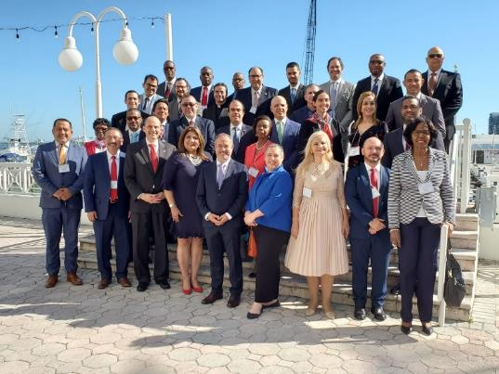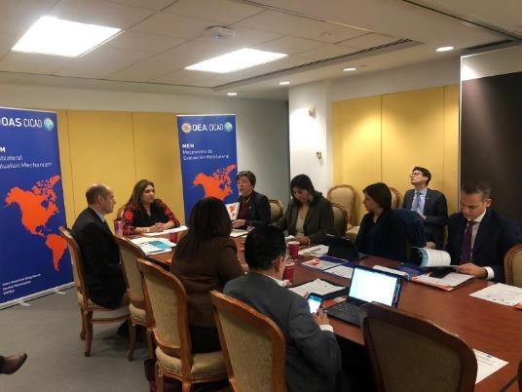

* + 1. Secretaría de la Comisión Interamericana contra el Terrorismo (CICTE)

La Secretaría del CICTE apoyó la realización del XIX Período Ordinario de Sesiones del Comité y puso en marcha el diseño de la Red Interamericana contra el Terrorismo. La Secretaría del CICTE también participó en las reuniones especializadas en materia de terrorismo del sistema de las Naciones Unidas y otros organismos regionales.

La Secretaría del CICTE proporcionó asistencia técnica y legislativa para fortalecer el marco normativo y operativo en la lucha contra el financiamiento del terrorismo, así como en el combate de la proliferación de armas de destrucción masiva. Destacó el apoyo a Panamá y Paraguay en sus esfuerzos para implementar la normativa contra el financiamiento del terrorismo. También resaltó el intercambio de experiencias entre varios países y la realización de revisiones entre pares para la implementación de la resolución 1540 (2004) del Consejo de Seguridad de la ONU relativa a la no proliferación de armas de destrucción masiva a actores no estatales.

La Secretaría del CICTE apoyó la formulación de políticas públicas nacionales y regionales, el fortalecimiento de capacidades y la generación de conocimientos en materia de ciberseguridad. Destacó el apoyo para la elaboración de estrategias nacionales de ciberseguridad en Belize y Ecuador, los cuales se sumarían a los doce países de la región que cuentan con estrategias en la materia. También resaltó el entrenamiento especializado sobre ciberseguridad para jóvenes, mujeres, funcionarios y diversos sectores de la sociedad. Además, impulsó la generación de conocimiento con varias publicaciones sobre el tema.

La Secretaría del CICTE brindó apoyo técnico para el fomento de la capacidad en materia de controles fronterizos en los ámbitos de seguridad del turismo, seguridad de carga y contenedores, seguridad en la cadena de suministros y seguridad marítima a diversos países por medio de sus programas especializados.

**Logros y Resultados 2019**

**Diálogo /cooperación para prevenir, combatir y eliminar el terrorismo**

* Realización del XIX Período Ordinario de Sesiones del CICTE.
* Fortalecimiento de las relaciones de cooperación con la ONU y otros organismos internacionales/regionales.
* Participación en foros de diálogo político sobre la lucha contra el terrorismo a nivel global, hemisférico y regional, incluyendo la asistencia en calidad de observador a la II Conferencia Ministerial Hemisférica de Lucha contra el Terrorismo.
* Diseño de mecanismos de cooperación hemisférica, como la nueva Red Interamericana contra el Terrorismo.

**Asistencia técnica y legislativa/implementación de instrumentos internacionales contra el terrorismo**

* Capacitación de más de 300 funcionarios de Panamá y Paraguay en materia de lucha contra el financiamiento del terrorismo, implementación de regímenes de sanciones financieras dirigidas y sistemas para las designaciones domésticas.
* Capacitación de más de 50 funcionarios de Argentina, Brasil y Paraguay sobre riesgos y vulnerabilidades de lavado de activos y financiamiento del terrorismo en la Triple Frontera.
* Asistencia técnica a las autoridades de Colombia, Jamaica, Panamá, Paraguay, República Dominicana y Uruguay) para implementar la resolución 1540 (2004) del Consejo de Seguridad de la ONU, relativa a la no proliferación de armas de destrucción masiva a actores no estatales y facilitación de 2 revisiones entre pares sobre prácticas efectivas en la materia (Uruguay/Paraguay-República Dominicana/ Panamá).

**Fomento de la capacidad en materia de ciberseguridad**

* Apoyo en el desarrollo de estrategias nacionales de ciberseguridad de Belize y Ecuador, así como en el fortalecimiento de la Red Hemisférica de Equipos de Respuesta a Incidentes de Seguridad Informática (CSIRT por siglas en inglés) que tiene 26 CSIRTS de 18 países.
* Entrenamientos especializados en ciberseguridad para 3,500 personas de diversos sectores de la sociedad con responsabilidades en la materia, 790 mujeres participantes en la iniciativa *Cyberwomen Challenge* y181 estudiantes universitarios que integran el programa “Creando una trayectoria profesional en ciberseguridad”.

**Fomento de la capacidad en materia de controles fronterizos**

* Realización del primer entrenamiento técnico binacional sobre seguridad de carga y contenedores en frontera terrestre Haití/República Dominicana, con la participación de más de 50 funcionarios de ambos países e instructores de la región.
* Capacitación de más de 100 funcionarios de Argentina, Haití, Perú y República Dominicana -con competencias en fronteras terrestres y puertos- en materia de seguridad, control e inspección de carga y medios de transporte terrestres y marítimos.
* Entrenamiento especializado en seguridad turística para más de 148 participantes de Centroamérica, México y el Caribe, así como la publicación del documento “Seguridad turística en México, Centroamérica y el Caribe 2016-2019: Principales conclusiones y recomendaciones”.
* Lanzamiento de la iniciativa para apoyar el desarrollo de estrategias nacionales de seguridad marítima en Antigua y Barbuda, Barbados, Dominica, Granada, San Cristóbal y Nieves, Santa Lucía, San Vicente y las Granadinas.
* Capacitación de 49 oficiales de gobierno y representantes del sector privado de países del MERCOSUR y asistencia técnica a oficiales de aduanas de Argentina en aspectos de la seguridad de la cadena de suministro internacional por medio de los programas de operadores económicos autorizados.

**Links de Información**

Página web del CICTE - www.cicte.oas.org y redes sociales @OEA\_CICTE y @OEA\_Cyber

**FOTOS**

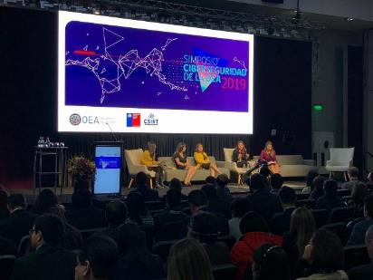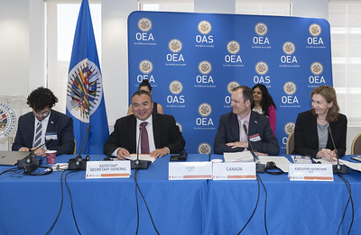

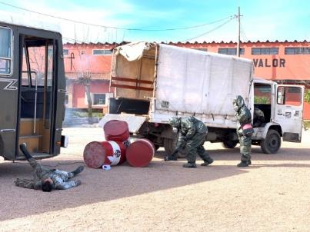

* + 1. Departamento de Seguridad Pública (DSP)

El Departamento, respondiendo a Resoluciones de la Asamblea General y a los mandatos de las Reuniones de Ministros de Seguridad Pública (MISPA) y reuniones de autoridades nacionales y de la Convención Interamericana contra la Fabricación y Tráfico Ilícito de Armas de Fuego (CIFTA) realizó, en estrecha colaboración con los Estados Miembros, diversas acciones en las áreas de: información y conocimiento, prevención de la violencia y el delito, prevención de homicidios intencionales, asistencia y protección a víctimas de trata de personas, desarrollo y profesionalización policial, rehabilitación y reinserción de jóvenes en conflicto con la ley, enfrentamiento a la proliferación y el tráfico ilícito de armas pequeñas y ligeras y acción contra minas antipersonal, contribuyendo al desarrollo e implementación de políticas públicas capaces de promover un hemisferio más seguro y pacífico.

**Logros y Resultados 2019**

**VII Reunión de Ministros en Materia de Seguridad Pública (MISPA)**

* Aprobación de las Recomendaciones de Quito para el Fortalecimiento de la Cooperación Internacional en materia de Seguridad Pública en la Prevención y Lucha contra la Delincuencia Organizada Transnacional

**Prevención de la violencia y el delito:**

* Primer Plan de Acción Hemisférico, para Orientar la Elaboración de Políticas Públicas de Prevención de Homicidio Intencional, aprobado y vigente
* 100 jóvenes en situación de alta vulnerabilidad beneficiados del proyecto para prevención de la violencia juvenil a través de la música en Honduras
* 140 funcionarios gubernamentales y no gubernamentales fortalecieron sus capacidades para la asistencia y protección a víctimas de trata de Personas en Honduras y Guatemala

**A New Path (Un Nuevo Camino)**

* +550 jóvenes de Jamaica beneficiados, en donde un 70% recibió capacitación en programas educativos, participaron de iniciativas de emprendimiento y recibieron oportunidades laborales
* Sistema de Gestión de Casos desarrollado e implementado en todos los centros juveniles; y más de 100 funcionarios penitenciarios capacitados
* Construcción de aulas multipropósito en el centro correccional de South Camp inició

**Red Interamericana de Desarrollo y Profesionalización Policial:**

* 60 oficiales de policía (20 mujeres y 40 hombres) de 27 Estados Miembros fortalecieron sus habilidades policiales en el Segundo Curso Presencial realizado en Ecuador, con 180 horas de duración y certificado por la Universidad de São Paulo
* Plataforma Virtual de intercambio de información policial desarrollada; y Guía educativa para la implementación del primer Curso Virtual en Investigación Policial de la Delincuencia Organizada Transnacional elaborada

**Contrarrestando la Proliferación y el tráfico ilícito de armas de pequeñas y ligeras y sus municiones, y su impacto en América Latina y el Caribe**

* Oficiales de Estados Miembros fortalecieron su conocimiento técnico en Seguridad Física y Gestión de Arsenales, en técnicas de marcaje de armas y en Eliminación de Artefactos Explosivos al nivel 3 (EOD3).
* Destrucción de 1,109 armas pequeñas y ligeras confiscadas y 341,186 municiones de pequeño calibre, con un peso total de 5.399 toneladas.

**Programa de Acción Integral contra Minas Antipersonal (AICMA)**

* Ejecución de 1,015 evaluaciones operacionales en 8 Organizaciones de Desminado Humanitario (civiles y militares).
* Monitoreo del 88.2% de todas las operaciones de desminado que ejecutan en Colombia
* Asistencia en la Rehabilitación física, psicosocial y socioeconómica de 103 sobrevivientes de minas y familiares identificados.
* Educación en el Riesgo de Minas (ERM) de alrededor 12,254 hombres, mujeres, niños y niñas en 242 comunidades ubicadas en 40 municipios diferentes.

**Links de Información**

1. [Departamento de Seguridad Pública](http://www.oas.org/es/sms/dps/)
2. Twitter del Departamento de Seguridad Pública: @OEA\_Seguridad
3. [Plan de Acción para Orientar la Elaboración de Políticas de Prevención y Reducción del Homicidio Intencional](https://www.oas.org/ext/es/seguridad/red-prevencion-crimen/Recursos/Multimedios/ArtMID/1608/ArticleID/2628/Plan-de-Acci%C3%B3n-Hemisf%C3%A9rico--para-Orientar-la-Elaboraci%C3%B3n-de--Pol%C3%ADticas-P%C3%BAblicas-de-Prevenci%C3%B3n-y-Reducci%C3%B3n-del--Homicidio-Intencional)

**Fotos**

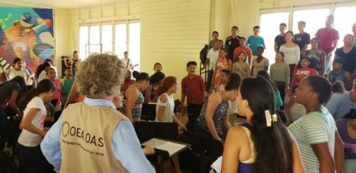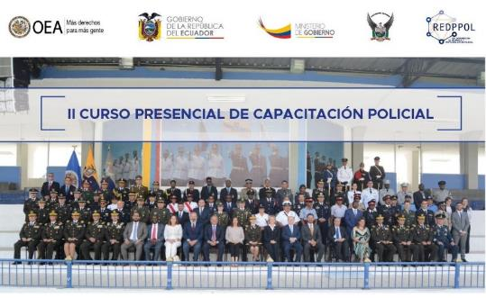

* + 1. Departamento contra la Delincuencia Organizada Transnacional (DDOT)

En 2019, se designó al primer director del Departamento contra la Delincuencia Organizada Transnacional (DDOT) consolidando así su liderazgo tanto frente a otras instancias dentro de la OEA, como ante sus Estados Miembros, Observadores Permanentes y otros organismos internacionales.

El DDOT publicó la “Guía Práctica de Técnicas Especiales de Investigación (TEIS) en Casos de Delincuencia Organizada Transnacional” y capacitó a 124 investigadores, fiscales y analistas de inteligencia criminal de América Latina en aplicación de TEIS. Adicionalmente, 55 fiscales, policías e inspectores de trabajo de El Salvador, Guatemala y Honduras fueron entrenados para la persecución de la trata de personas y el tráfico ilícito de migrantes, conforme los marcos legislativos nacionales e internacionales.

El DDOT apoyó a Surinam en su Evaluación Nacional de Riesgo (ENR) de lavado de activos y financiamiento del terrorismo, específicamente en el proceso de recolección y análisis de la información para la ENR. Más de 20 sesiones de capacitación virtual y presencial fueron impartidas a alrededor de 200 funcionarios de sectores público y privado.

En el marco del Grupo de Expertos para el Control del Lavado de Activos (GELAVEX), el DDOT brindó servicios de secretaría técnica en sus dos reuniones anuales. Durante el 2019, el GELAVEX aprobó 5 nuevos documentos de referencia hemisférica en la materia.

En Perú, el DDOT inició el proyecto “Fortaleciendo el sistema anti-lavado de activos y contra el financiamiento del terrorismo (ALA/CFT)”, presentando a las autoridades nacionales sus objetivos y resultados esperados, en apoyo a la implementación del Plan Nacional ALA/CFT. En este marco, 25 analistas de la Unidad de Inteligencia Financiera (UIF) fueron entrenados en Auditoria Forense y contabilidad creativa; 150 funcionarios de sectores público y privado participaron en un seminario ALA/CFT en operaciones de casinos y juegos de azar. El DDOT inició asesoría especializada para la UIF en análisis estratégico.

**Logros y Resultados 2019**

* Guía Práctica de Técnicas Especiales de Investigación (TEIS) en Casos de Delincuencia Organizada Transnacional publicada;
* 124 investigadores, fiscales y analistas de inteligencia criminal de América Latina capacitados para la efectiva aplicación de las Técnicas Especiales de Investigación (TEIS);
* 55 fiscales, policías e inspectores de trabajo de El Salvador, Guatemala y Honduras entrenados para investigar y perseguir los delitos de trata de personas y tráfico ilícito de migrantes;
* Fase de recolección de información para la Evaluación Nacional de Riesgo (ENR) de lavado de activos y financiamiento del terrorismo (LA/FT) de Suriname concluida;
* Aumento de la consciencia sobre los riesgos de lavado de activos y financiamiento del terrorismo de varios sectores de la economía de Suriname;
* 200 funcionarios de los sectores público y privado de Suriname capacitados en materia de análisis de riesgo de lavado de activos y financiamiento del terrorismo (LA/FT);
* 5 nuevos documentos de referencia en materia de decomiso de bienes de origen ilícito e investigación de lavado de activos y financiamiento del terrorismo (LA/FT) aprobados por el GELAVEX;
* 25 analistas de la Unidad de Inteligencia Financiera (UIF) de Perú entrenados para aplicar procedimientos de auditoria forense a la investigación de LA/FT y contabilidad creativa;
* 150 funcionarios de los sectores público y privado con aumento del conocimiento sobre prevención y detección de LA/FT en operaciones de casinos y juegos de azar;
* Fortalezas y debilidades en materia de análisis estratégico por la Unidad de Inteligencia Financiera UIF de Perú diagnosticadas y plan de acción diseñado;

**Links de Información**

* Guía Práctica de Técnicas Especiales de Investigación (TEIS) en Casos de Delincuencia Organizada Transnacional: <http://www.oas.org/es/ssm/template.asp?file=/es/ssm/ddot/publicaciones/default_spa.asp>
* GELAVEX: Estudio de legislación comparada y directrices técnicas de los organismos internacionales en cuanto al uso de los informes de inteligencia en la región:

<http://www.cicad.oas.org/cicaddocs/Document.aspx?Id=5585>

* GELAVEX: Guía de buenas prácticas en el uso de informes periciales para probar el delito de lavado de dinero: <http://www.cicad.oas.org/cicaddocs/Document.aspx?Id=5586>
* GELAVEX: Estudio de la trata y el tráfico ilícito de migrantes como delitos base de lavado de dinero en los países de la OEA: <http://www.cicad.oas.org/cicaddocs/Document.aspx?Id=5584>
* GELAVEX: Estudio de aplicación y tratamiento decomiso de bienes de valor equivalente y bienes mezclados en los estados miembros de la OEA:

<http://www.cicad.oas.org/cicaddocs/Document.aspx?Id=5473>

* GELAVEX: Estudio sobre la auto sostenibilidad de bienes incautados y decomisados en los estados miembros de la OEA: <http://www.cicad.oas.org/cicaddocs/Document.aspx?Id=5474>

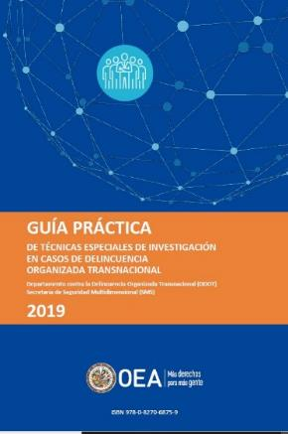**Fotos**

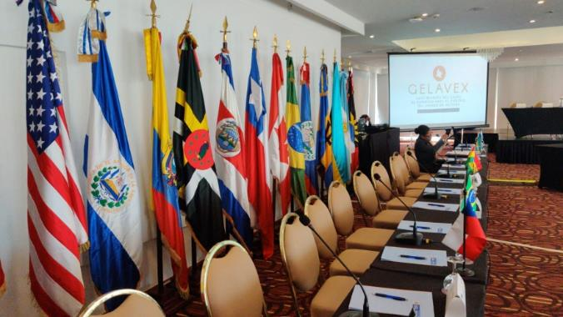

* 1. **SECRETARÍA DE ADMINISTRACIÓN Y FINANZAS**

La SAF está conformada por la Oficina Ejecutiva del Secretario de Administración y Finanzas (“OESAF”) y las siguientes dependencias: Departamento de Recursos Humanos; Departamento de Servicios Financieros, Departamento de Servicios de Información y Tecnología, Departamento de Servicios de Compras y Departamento de Servicios Generales.

La OESAF brinda liderazgo, dirección y orientación a todas las áreas sobre actividades de apoyo administrativo y financiero mientras conduce directamente las funciones administrativas críticas de la Secretaría General.

Durante el 2019, la Oficina del Secretario (OESAF) continuó apoyando a los órganos normativos de la Organización, principalmente a la Comisión de Asuntos Administrativos y Presupuestarios (CAAP), actuando como principal enlace entre la misma y la Secretaría General. La OESAF también dio apoyo a los esfuerzos del grupo de trabajo del Consejo Permanente para la implementación del Plan de Modernización de la Gestión. Asimismo, ha brindado constante apoyo durante la implementación del Proyecto de Tecnología en la logística y administración de recursos.

Logros alcanzados:

* La OESAF coordinó con todas las áreas de la Secretaría General para facilitar la ejecución de programas desde el punto de vista administrativo y financiero. A pesar de las limitaciones del techo de ejecución presupuestaria establecido para el 2019, la OESAF, gracias a una cuidadosa gestión de gastos y de ingresos, pudo acomodar diversas necesidades presupuestarias durante este año de austeridad financiera.
* Se continuó con la revisión de los controles y procedimientos internos para fortalecer el registro de la información financiera. Este tema es crítico para cimentar la confianza de los donantes con respecto a la capacidad de la SG/OEA para controlar adecuadamente la ejecución de contribuciones a Fondos Específicos dirigidos a proyectos de la OEA.
* El Consejo Permanente, mediante resolución CP/Res. 1100 (2160/18) autorizó los recursos necesarios consignados en un fondo de tecnología para financiar la actualización del sistema de control de Gestión Integrado en la Nube – OASCORE el cual inició su implementación y finalizará en el mes de enero del año 2021.
* La SAF continuó trabajando arduamente para superar los desafíos ocasionados por la excesiva carga de trabajo, y, a la vez, compensar las tareas de posiciones que permanecieron vacantes durante el 2019.
* A solicitud del Secretario General, la SAF fue designada para la preparación del Programa de Presupuesto del año 2020, el cual fue exitosamente aprobado durante la Asamblea General del mes de junio de 2019.

La SAF rutinariamente da a conocer sus avances y desafíos a los Estados Miembros a través del "Informe Semestral sobre la Administración de los Recursos y el Desempeño en la OEA". Este cubre las actividades de la SAF y responde a las recomendaciones de la Junta de Auditores Externos de la OEA, así como a los mandatos derivados de la resolución sobre el presupuesto.

### 2.6.1 Departamento de Recursos Humanos (DRH)

Durante el año 2019, el DRH llevó a cabo actividades y proyectos orientados a: 1. diseñar una estrategia de la gestión de Recursos Humanos;2. asegurar el cumplimiento de los mandatos encomendados; e 3. implementar iniciativas enfocadas al bienestar del personal.

El DRH implementó cambios al plan de salud, resultando en eficiencias y reducción de costos. A la vez, formuló una propuesta para una administración más robusta del programa de selección y reclutamiento, gestionó una campaña de implementación de la visión de la cultura organizacional, fomentó alianzas estratégicas y acuerdos de cooperación para la selección de pasantes y, en colaboración con otras áreas, efectuó capacitaciones para cubrir áreas de mejora en habilidades y competencias.

* **Ajustes al Plan de Salud de la OEA:** Los beneficios del Plan de Salud la SG/OEA fueron ajustados en mayo de 2019, debido a que su solvencia estaba comprometida. Se realizó una exitosa campaña de comunicación, con el fin de promover y resaltar la importancia del uso responsable del plan entre sus participantes, para apoyar su sostenibilidad a largo plazo. SAF/DRH ha seguido monitoreando el progreso de estos ajustes. Las cifras preliminares muestran una disminución de aproximadamente el 11% en los gastos de reclamos para el 2019. SAF/DRH continuará monitoreando y tomando las medidas necesarias para llevar el plan hacia la sostenibilidad.
* **Cultura Organizacional de la OEA:** Campaña de implementación de la visión de la cultura de la Organización. La visión cultural fue definida por el Secretario General y liderada por el DRH. Como resultado, el mapa de la Cultura Organizacional de la OEA fue diseñado y desplegado a través de diferentes actividades y ocho (8) videos, para promover el sentido de pertenencia y conciencia de la cultura y valores de la misión de la SG/OEA. Los elementos de la Cultura Organizacional de la OEA son: Conscientes de nuestra misión, Comprometidos, Acción y Resultados, Transformadores, Aprendices permanentes, Colaboración y Confianza, Inspiradores y Movilizadores, Empoderadores, Diversos e Incluyentes.
* **Código de Ética y Conducta, Curso en línea:** Trabajo colaborativo realizado por la Consejería Estratégica para el Desarrollo Organizacional y Gestión por Resultados (CEDOGR), SAF/DHR y SEDI/El Portal Educativo de las Américas, para crear e implementar un programa de capacitación obligatoria en línea para todo el personal, incluyendo a los consultores (CPRs). Un total de 683 miembros de la SG/OEA se integraron al curso, dando así por cumplido el mandato de la Asamblea General.
* **Reclutamiento y Selección:** El DRH desarrolló y presentó a la CAAP una propuesta integral sobre un nuevo proceso de selección de reclutamiento y nombramiento, alineada con el marco de las Organizaciones de Alto Rendimiento (OAR) o, por sus siglas en inglés, HPO, (High Performance Organizations).
* **Escuela de Liderazgo para Transcender (L2T Academy):** Ochenta (80) funcionarios con responsabilidades de supervisión asistieron dos días continuos a un programa en temas sobre gestión, liderazgo y competencias de inteligencia interpersonal. Este programa tenía como objetivo fortalecer las habilidades para convertirse en gerentes más inspiradores y efectivos.
* **Actividades de Bienestar:** El DRH implementó con éxito 20 actividades de bienestar para todo el personal sobre diferentes temas relacionados con salud, que incluyeron: prevención de enfermedades cardíacas, salud mental, conciencia del cáncer, abandono del hábito de fumar, campaña contra la gripe, meditación, la feria de la salud, entre otras.
* ***“Cuidar Cuidándonos”* Kit de herramientas para aliviar el estrés de la CIDH:** Propuesta para proporcionar capacitación en resiliencia y estrés, servicios de apoyo emocional y herramientas destinadas a apoyar el bienestar del personal de la CIDH, con el fin de ayudarlos a progresar en su trabajo diario en materia de Derechos Humanos.
* **Nueva Sala de Lactancia:** En un esfuerzo por apoyar a las madres lactantes en su lugar de trabajo, el DRH junto con el Departamento de Servicios Generales (DSG), estrenó una nueva Sala de Lactancia ubicada en el Edificio Principal (17 & Constitution).
* **Programa de visas G-5:** Requisito obligatorio de selección de proveedor para pago de nómina a empleados domésticos bajo el programa de visas G-5, patrocinados por los funcionarios poseedores de visas G-4. Este requisito es parte de una iniciativa del Departamento de Estado de los Estados Unidos para garantizar el cumplimiento del programa.
* **Alianza estratégica con la Fundación Amazon *Conservation Team*: Primera pasante indígena**

En el marco del reciente Acuerdo de Cooperación firmado en 2019 entre la SG/OEA y la organización *Amazon Conservation Team*, y en colaboración con la Universidad Externado de Colombia, el Programa de Pasantías recibió durante la Sesión de Invierno/Primavera 2020 su primera pasante indígena perteneciente a la comunidad Inga y Camëntsá de Colombia. Este es un hito importante hacia un Programa de Pasantías más diverso y el logro de los objetivos de la Declaración Americana sobre los Derechos de los Pueblos Indígenas.

* **Acuerdos de cooperación con universidades para financiar futuros pasantes.**

La SG/OEA suscribió dos importantes Acuerdos de Cooperación con la Fundación Universidad de Oviedo y la Universidad Internacional de la Rioja (UNIR), mediante los cuales cada universidad brinda apoyo financiero a 15 beneficiarios para participar en el Programa de Pasantías de la OEA durante el 2020. El patrocinio de los estudiantes contribuirá en gran medida a un Programa más diverso, al reducir las barreras financieras para talentosos/as postulantes.

Imágenes:

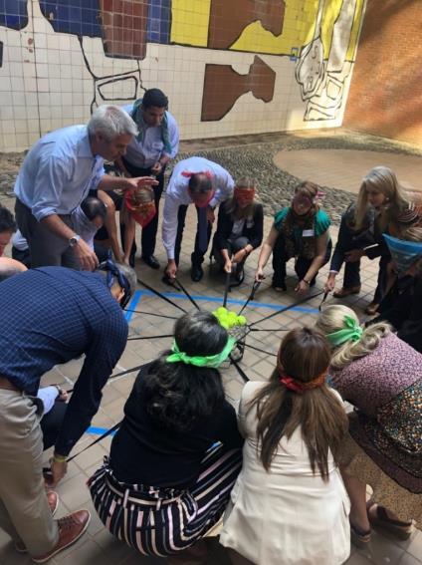

Escuela de Liderazgo

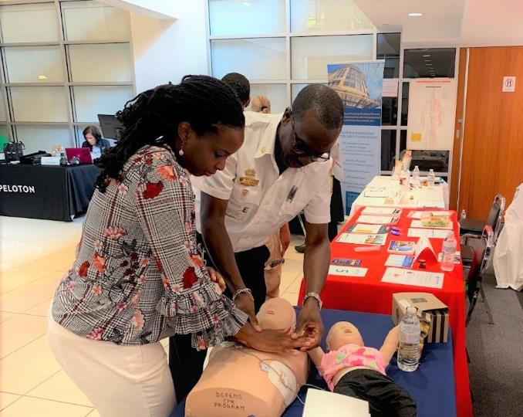

Feria de la Salud

### 2.6.2 Departamento de Servicios Financieros (DFS)

Durante 2019 el DFS logró mantener la calidad de sus servicios y controles internos, esto a pesar de la reducción de personal experimentada por el departamento en los últimos años y las exigencias que ha traído la implementación del proyecto de ERP. El DFS completó nueve auditorías externas de proyectos financiados con fondos específicos solicitadas por donantes, una de ellas coordinada por el donante directamente, obteniendo informes limpios “Informe sin salvedades”, siendo esta denominación el resultado máximo que se puede obtener para este tipo de auditorías. Asimismo, se ha mantenido en forma periódica la rendición de cuentas de todos los fondos de la organización, publicando los estados financieros a través de la página web de la OEA.

No obstante lo anterior, el DFS no cuenta con capacidad adicional para reasignar funciones de puestos congelados, operando a máxima capacidad y sin los niveles óptimos de personal. Esta situación pone en peligro el funcionamiento adecuado de los controles internos financieros a corto, mediano y largo plazo.

***Resultados financieros de los principales fondos administrados por la Secretaría General de la OEA[[1]](#footnote-1)\*:***

***Fondo Regular***

* La Asamblea General aprobó el 27 de junio de 2019 el programa-presupuesto enero-diciembre 2020, por un techo presupuestario de $85,157,203, pero con una ejecución reducida de $82,700,000, un nivel igual al aprobado para la ejecución del período fiscal enero-diciembre 2019. Para su financiamiento, se estableció una asignación neta de cuotas de $84,658,903 y otros ingresos de $498,300.
* Al cierre del período fiscal 2019, la Secretaría General ejecutó $81.6 millones que corresponde al 98.7% del presupuesto aprobado. La sub-ejecución presupuestaria de $1.1 millones es un ahorro que ayuda al aumento del sub-fondo de Reserva del Fondo Regular.
* El sub-fondo de reserva terminó con un saldo en déficit de $9.5 millones al final de 2019. No obstante, el saldo incrementaría considerablemente si las cuotas adeudadas de $32.0 millones son recibidas. El saldo de la Reserva incluyendo las cuotas devengadas seria $22.5 millones.
* Al 31 de diciembre de 2019, el saldo del efectivo finalizó con un saldo de cero. Este saldo incluye un préstamo temporal de la cuenta de Tesorería de la OEA por $6.8 millones de acuerdo a lo aprobado por el Consejo Permanente a través de la resolución CP/RES. 1105 (2168/18) rev.1.

***Fondos Específicos***

* Las contribuciones a los Fondos Específicos fueron de $61.3 millones en 2019 en comparación a $41.4 millones en 2018, un incremento de $19.9 millones o equivalente al 48%.
* Los tres mayores contribuyentes en 2019 fueron los Estados Unidos con $25.3 millones, o 41.3% de las contribuciones totales, seguido por la Unión Europea con $5.0 millones, o 8.1%, y Canadá con $3.3 millones, o 5.4%. Las contribuciones de los Estados Miembros representan el 55.1% del total recibido, mientras que las de los Observadores Permanentes constituyen el 34.4% y otros donantes e instituciones el 10.5%.
* En comparación con 2018, los Estados Miembros incrementaron sus contribuciones en un 58%, de igual forma las contribuciones de los Observadores Permanentes subieron en un 31%, y las contribuciones de otros donantes e instituciones aumentaron en un 63%.
* En 2019, el total de gastos de los Fondos Específicos alcanzó la suma de $60.8 millones aumentando levemente en comparación al año 2018. El 42.4% del total de los gastos está relacionado con los proyectos gestionados bajo el Capítulo 6 - Secretaría para el Fortalecimiento de la Democracia, seguido con el 27.7% del Capítulo 8 - Secretaría de Seguridad Multidimensional y el 12.9% del Capítulo 3 - Organismos Principales y Especializados.
* Con relación a los $60.8 millones de gastos totales, $24.7 millones o el 40.5% está relacionado con gastos de contratos por resultados, mientras que $11.9 millones o el 19.7% equivalen a gastos de personal y $9.8 millones o el 16.2% está relacionado con gastos de viajes.

***Fondo de Recuperación de Costos Indirectos (FICR)***

* Los ingresos durante el año ascendieron a $9.2 millones en comparación al año 2018 que totalizaron $7.1 millones, un incremento del 29%. Esto se debe mayormente a la temporalidad de la programación de fondos recibidos en años anteriores y al ingreso de mayores contribuciones en efectivo durante 2019.
* Al cierre del período fiscal 2019, la Secretaría General ejecutó $5.4 millones que corresponde al 98.6% del presupuesto aprobado. La sub-ejecución presupuestaria de $77 miles es un ahorro que ayuda al aumento del Fondo de Reserva del Fondo ICR.
* Durante 2019 se realizó la programación de $0.5 millones de la reserva para suplementar las apropiaciones del capítulo 12.
* El Fondo de Reserva del FICR finalizó con un saldo positivo de $6.6 millones al final de 2019.

### 2.6.3 Departamento de Servicios de Información y Tecnología – DOITS

Durante el período considerado, el Departamento de Servicios de Información y Tecnología (SAF/DOITS) mantuvo sus esfuerzos al límite de su capacidad para continuar con el nivel de servicios que presta a la Secretaría General de la OEA (SG/OEA) en las áreas de Infraestructura de Redes, Comunicaciones, Análisis y Programación, Estructuración de Datos, Calidad de Software, Administración de Sistemas y Seguridad Informática y con esto satisfacer la creciente demanda de la áreas de la SG/OEA por más y mejores servicios, herramientas tecnológicas para mejorar la productividad del personal y hacer frente a todos los nuevos requerimientos por parte de las áreas sustantivas en función del Plan de Modernización de la OEA, los mandatos recibidos y cumplir en la medida de lo posible con las recomendaciones de la Junta de Auditores Externos.

**Objetivos alcanzados en este período:**

**Infraestructura Tecnológica de Redes y Comunicaciones**

* Se continuó con el proyecto de consolidación de la infraestructura virtual de servidores disminuyendo la huella de carbono generada.
* La actividad de Soporte a Usuarios (HelpDesk) se mantuvo en niveles constantes con alrededor de 7.700 solicitudes recibidas.
* Se implementó la herramienta <http://doityourself.oas.org>, para que los usuarios puedan en cualquier momento realizar el desbloqueo de su cuenta o cambio de contraseña por sí solos.
* Se continuó con la migración del sistema de archivos compartidos (File Share) a una plataforma de colaboración organizacional basada en web (SharePoint), la cual va en un 95%.
* Se amplió el sistema de comunicación y mensajería institucional (JABBER) para ser accedido desde cualquier dispositivo fuera de la red de la organización.
* Se finalizó la implementación del proyecto de monitoreo ambiental en los centros de datos y los closets de comunicaciones de los tres edificios.
* Se implementó para SSM/CICAD toda la infraestructura necesaria para la conexión de una oficina en México con la infraestructura de la SEDE, manteniendo la seguridad y conectividad con todos los sistemas de la organización. Esto nos servirá como proyecto piloto, para luego poderlo replicar a todas las oficinas nacionales y proyectos fuera de la SEDE.
* Se comenzó el montaje tecnológico de la oficina en El Salvador del CICIES.
* Se comenzó con el reemplazo tecnológico de más de 550 puestos de trabajo obsoletos, cuyo sistema operativo (Windows 7) presenta un serio riesgo de seguridad informática para la Organización.

**Seguridad Informática**

* La actividad de prevención y alerta por eventuales ataques informáticos se incrementó en un 40%, con cerca de 140.000 eventos analizados durante el año, comparados con alrededor de 100.000 eventos analizados en el 2018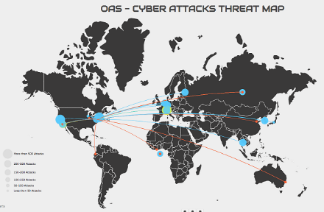.
* Dada la incorporación de nuevas técnicas de detección, mitigación temprana y el incremento de ataques informáticos, el número de acciones se incrementó del rango de 50,000 a 75,000 acciones tomadas para mitigar posibles ataques sobre la red informática de la SG/OEA.

**Desarrollo de aplicaciones**

* Nuevas aplicaciones fueron puestas en marcha ayudando a diferentes áreas de la organización a facilitar sus actividades cotidianas, así como cumplir sus objetivos organizacionales. Dentro de estas aplicaciones se destacan:
* 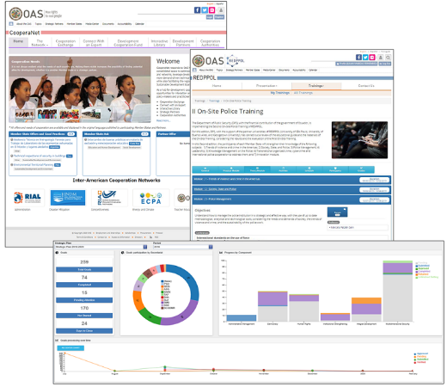“CooperaNet” para SEDI
* “Strategic Plan System (STPS)” para DPE
* “Inter-American Network for Police Development and Professionalization system (REDPPOL)” para SMS
* “Inter-American SIMORE” para CIDH

### 2.6.4 Departamento de Servicios de Compras

**Administración de Compras**

* 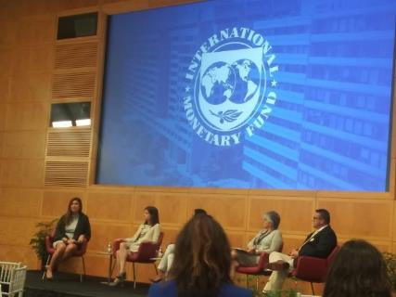Se continuaron los esfuerzos para colaborar con organismos multilaterales (BID, BM, FMI, OPS y ONU) en temas de interés común y para aumentar nuestro poder de negociación. El foro 2019, auspiciado por el Fondo Monetario Internacional, ratificó la preocupación del atraso de la OEA en ciertos campos relacionados a compras, modernización y mejores prácticas.
* Se registraron aproximadamente 35 mil transacciones por un valor estimado de USD87.95 millones.
* Se adjudicaron 4 licitaciones formales y 2 compras medianas. Los contratos adjudicados durante este periodo produjeron ahorros que superan USD152 mil.
* Se renovó el portafolio de seguros de la SG/OEA exitosamente; se logró añadir al portafolio la cobertura para “Fallo de sistema” (“System Failure”) y la cobertura de Responsabilidad del Empleador para el personal internacional de la MAPP contra accidentes en el lugar de trabajo.

**Administración de Viajes**

* 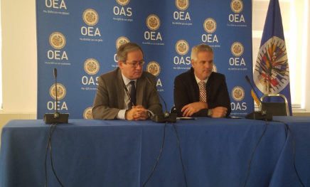Luego de un extenso y exhaustivo proceso competitivo “Travel & Transport” fue seleccionada como la nueva compañía de administración de viajes para la SG/OEA, la cual ya se encuentra prestando servicios satisfactoriamente. Se ofreció un entrenamiento a toda la organización.
* Se lograron eficiencias en términos de costos y tiempo gracias a la aplicación efectiva de políticas oficiales, la supervisión continua, el uso de reportes, y la reconciliación constante.
* Se continuaron los esfuerzos para recuperar pasajes no usados, logrando reutilizar de manera total o parcial 134 boletos aéreos por un valor original que totaliza casi USD90 mil.
* A través de canjes por programas corporativos, se adquirieron boletos para cubrir el beneficio de “viaje al país de origen”. Los ahorros conseguidos superaron los USD40,000.

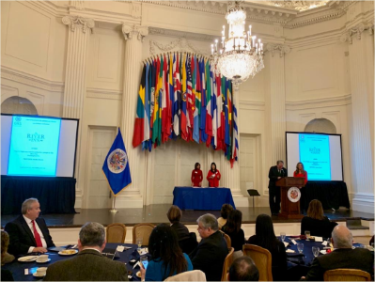**Administración de Proveedores**

* Se incrementaron los convenios preferenciales con los proveedores más importantes para la Organización. Mediante la revisión de términos contractuales, la definición de precios preferenciales y otras negociaciones claves con cadenas hoteleras, proveedores de materiales de oficina y las aerolíneas más importantes que sirven a las Américas, se lograron ahorros que superaron los USD376 mil**.**
* Se renovó el descuento negociado con el principal abastecedor de computadores. Se estima un ahorro de más de USD198.6 mil en este rubro.
* Gracias a la relación comercial con cada proveedor, se obtuvieron 18 premios para rifar entre el personal de la SG/OEA a fin de año.

**Otros**

* Varias tareas que buscan mejoras y eficiencias continúan en proceso de desarrollo y actualización. Entre ellas se destacan: revisión del programa de tarjetas de crédito corporativo para explorar la posibilidad de extender sus beneficios, la renovación de la licencia anual del sistema de manejo de licitaciones en línea, la revisión comprensiva de los reglamentos relacionados a compras, la revisión de políticas y procedimientos, la creación de manuales, entre otros.

### 2.6.5 Departamento de Servicios Generales (DSG)

Durante el 2019 se lograron las metas propuestas en el plan operativo anual, orientadas a la gestión de los servicios generales para la operatividad de la Secretaria General y la seguridad de sus instalaciones, incluyendo acciones en el área de mantenimiento de edificios, seguridad, inventario, mensajería, correo, servicio de transporte y fotocopias, y alquiler de espacios de oficinas y de instalaciones para eventos. En particular, se obtuvieron los siguientes logros:

**Sección de Administración y Mantenimiento de Edificios**

* Se implementaron medidas de eficiencia energética y gestión del programa de residuos que ayudaron a lograr una reducción del 9% en el consumo de energía y una reducción del 60% en los costos de los servicios de recolección de residuos. Las acciones incluyeron el reemplazo de todos los artefactos de iluminación de la OEA por sistemas LED y la implementación de una iniciativa de reciclaje en la Secretaría por un ahorro anual combinado estimado en $110,000.
* 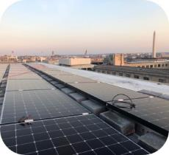Se concretó un acuerdo con una firma de sistema de energía solar para la instalación y operación de paneles solares en el GSB. Los paneles solares cubrirán de forma gratuita alrededor del 10% del consumo de energía, con un ahorro estimado de $50,000 por año. El acuerdo también incluyó proporcionar $110,000 para el proyecto de reemplazo de techo del GSB el cual se completó con éxito en el 2019.
* Se presentaron los informes finales de licitación sobre las acciones orientadas a la implementación estratégica de Bienes Raíces.
* Se instaló un cargador eléctrico para vehículos eléctricos en las instalaciones del estacionamiento de la OEA/GSB, con el objetivo de facilitar y promover prácticas sostenibles y reducir las emisiones de la Secretaría.
* Se reemplazaron fuentes de agua en el GSB, MNB y ADM por sistemas basados ​​en filtros. Las nuevas unidades a través de botellas representan una mejora importante a las fuentes originales, y ayudan a eliminar aproximadamente 30,000 botellas de plástico desechables por año.
* 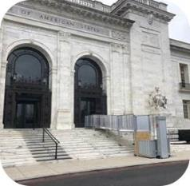Se instalaron rampas de acceso portátiles y se concluyeron trabajos de mejora en las aceras proporcionando acceso al MNB y AMA para personas con discapacidades físicas. Así también se crearon y acondicionaron espacios como baños neutrales y de lactancia materna en el GSB y el MNB.
* Se renovaron las cafeterías en el GSB, MNB y ADM. Las mejoras incluyeron la instalación de dispensadores de alimentos nuevos y modernos con un concepto de mercado abierto, y la incorporación de un nuevo proveedor de servicios de alimentos en el GSB.

**Sección de Seguridad**

* 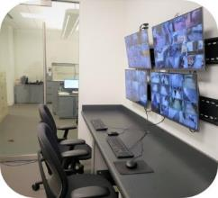Se finalizaron las acciones orientadas a la mejora de los sistemas de vigilancia y monitoreo, completando la implementación del sistema de monitoreo para el Museo de las Américas y ADM.
* Se completó la implementación de una Sala de Control, para facilitar la articulación y monitoreo de la red de cámaras de vigilancia instaladas en la Organización.

**Sección de Mensajería, Correo y Transporte**

* Se cumplieron las actividades operacionales de la unidad brindando todos los servicios relacionados a mensajería, correo y transporte. Asimismo, se trabajó en las acciones orientadas a la modernización y/o reemplazo de maquinaria y equipos para la distribución de correo.

**Sección de Inventarios**

* Se actualizaron los registros de activos, incorporando bienes capitalizables por un valor de $1,414,385.58 y retirando 1,193 bienes en la sede y en Oficinas Nacionales/Proyectos.
* Se establecieron procedimientos para la revisión periódica de la base de datos de inventario para dar seguimiento a los activos con un valor contable de registro y vida útil.

**Rentas / Eventos Especiales / Fotocopias**

* Se continuaron los esfuerzos para consolidar espacios de oficinas disponibles y para arrendar 1,393.28 pies cuadrados adicionales. Actualmente, el área total alquilada es de 46,520.15 pies cuadrados que generó aproximadamente US $2,015,724.28 durante el 2019.
* En coordinación con la Oficina de Protocolo y el Museo de Arte de las Américas (AMA), continuaron los esfuerzos para alquilar las instalaciones de la OEA para eventos especiales, particularmente el Salón de las Américas y el Museo. En el 2019 un total de 112 eventos se llevaron a cabo en los edificios de la OEA, generando un ingreso total estimado de US $368,036.5
* Se adquirieron fotocopiadoras multifuncionales, mejorando la eficiencia de operaciones en distintas áreas. Igualmente, a través de una campaña interna de concientización, se logró la reducción de 110,498 copias/impresiones comparado con la gestión 2018.

# 2.7 SECRETARÍA DE ASUNTOS JURÍDICOS

Es la dependencia de la Secretaría General encargada del asesoramiento, desarrollo, difusión y codificación del derecho internacional interamericano, del apoyo a los mecanismos de seguimiento de las mismas, de la cooperación jurídica y judicial en las Américas y del asesoramiento legal interno.

La Oficina del Secretario de Asuntos Jurídicos, además de sus funciones de asesoría al Secretario General y a los demás órganos de la Organización, supervisó y coordinó los distintos departamentos, participó en actividades de difusión de las normas jurídicas interamericanas en distintos foros académicos, publicaciones técnicas y encuentros con abogados, jueces y legisladores en las Américas y en Europa. Estas actividades permitieron profundizar el conocimiento y la cooperación en el marco del sistema interamericano de un número importante de jueces, abogados, diplomáticos y jóvenes estudiantes.

En el año 2019, entre otras actividades, el Secretario de la SAJ participó y expuso en los siguientes eventos:

* Reunión de Tribunales de Justicia celebrada en Córdoba, Argentina, con la participación de los presidentes de los tribunales provinciales argentinos e invitados extranjeros.
* Expositor sobre el sistema interamericano para diplomáticos en las Academias de Chile y de Guatemala, así como en cursos sobre el sistema interamericano en universidades de Argentina, Barbados, Brasil, Colombia, Uruguay.
* Reunión del Instituto de Derecho Internacional, sesión de La Haya, del que participan cien internacionalistas, incluidos jueces de la Corte Internacional de Justicia, árbitros y profesores del mayor prestigio.
* Expositor en la Conferencia Anual de la Federación Interamericana de Abogados y en el Cincuentenario de la Asociación Argentina de Derecho Internacional.
* Primer Foro de Representantes de Poderes Judiciales de las Américas sobre la Cooperación contra la Corrupción, organizado por esta Secretaría, Buenos Aires, Argentina, del que participaron presidentes de cortes de los países miembros de la OEA.

### 2.7.1 Departamento de Derecho Internacional (DDI)

El DDI continuó apoyando jurídicamente a los Estados miembros en las reuniones de los órganos de la OEA, incluida la Reunión del Órgano de Consulta del TIAR, así como al Comité Jurídico Interamericano. Continuó promoviendo y difundiendo el derecho internacional, tanto público como privado, entre los diversos actores del sistema tal como se refleja con detalle en el Informe Bienal sobre el Programa Interamericano para el Desarrollo del Derecho Internacional.

Entre dichas actividades cabe destacar:

* Las amplias consultas entre más de 200 actores gubernamentales y no gubernamentales para actualizar la Ley Modelo Interamericana sobre la materia aprobada en 2010.
* La elaboración de trabajos preparatorios para actualizar los principios sobre protección de datos personales de tal manera de recoger los más recientes desarrollos en la materia.
* La difusión del sistema interamericano entre diversos sectores, organizando cursos de capacitación en academias diplomáticas (más de 50 diplomáticos capacitados), defensorías públicas (más de 30 defensores capacitados) y universidades de la región (más de 130 jóvenes abogados capacitados), y encuentros con los asesores jurídicos de las Cancillerías de los Estados miembros (11 asesores jurídicos participaron de los encuentros).
* La difusión de instrumentos jurídicos interamericanos elaborados por el CJI tales como la ley modelo sobre sociedades por acción simplificadas, la ley modelo sobre garantías mobiliarias, los principios sobre recibos electrónicos para productos agrícolas, y la Guía sobre el Derecho aplicable a los Contratos Comerciales Internacionales en las Américas (se trabajó con más de 10 organismos internacionales y más de 200 académicos de la región).

La página web del DDI con los desarrollos jurídicos más recientes y la base de tratados interamericanos y acuerdos de cooperación recibió durante el año 2019 1,216,984 visitas, el doble con relación al 2018 lo que demuestra el interés creciente de parte de los usuarios.

### 2.7.2 Departamento de Cooperación Jurídica (DCJ)

El Departamento de Cooperación Jurídica (DCJ) continuó brindando los servicios de asesoría y secretaría técnica a los procesos de cooperación jurídica, de lo cual se destaca:

* Talleres regionales para fiscales, jueces y magistrados sobre pruebas electrónicas y delito cibernético en el marco de las Reuniones de Ministros de Justicia u otros Ministros, Procuradores o Fiscales Generales de las Américas (REMJA), en Costa Rica, Ecuador y Paraguay (más de 160 participantes capacitados).
* Convención Interamericana contra la Corrupción y su mecanismo de seguimiento (MESICIC):

*XXXII Reunión del Comité de Expertos del MESICIC*, marzo 11 a 14, 2018. Adopción de informes de Estados Unidos, Antigua y Barbuda, Haití y San Kitts y Nevis.

* *Visitas in situ a* Guatemala, Trinidad y Tobago, y San Vicente y las Granadinas, abril 2019.
* *XXXIII Reunión del Comité de Expertos del MESICIC*, septiembre 9 a 12, 2019. Adopción de informes de Guatemala, Trinidad y Tobago, y San Vicente y las Granadinas.
* *Consideración por el Comité de Expertos del MESICIC de los siguientes temas:*
  + *Proyecto de Ley Modelo para la Prevención de Conflictos de Intereses en desarrollo de la recomendación 25 de la Cuarta Reunión de la Conferencia de los Estados Parte del MESICIC.*
  + *Indicadores para Detectar, Prevenir y Abatir la impunidad en los Actos de Corrupción.*
  + *Mecanismos internacionales anticorrupción y buenas prácticas.*

**Cooperación con otras organizaciones internacionales:**

El DCJ continúa desempeñando sus trabajos en estrecha cooperación con otras organizaciones internacionales, tales como Naciones Unidas, el BID, el Consejo de Europa y la OCDE, así como de instancias subregionales.

### 2.7.3 Departamento de Asesoría Legal (DAL)

Entre la asesoría prestada por el Departamento de Asesoría Legal se destaca lo siguiente:

* Preparación y negociación de contratos y acuerdos con entidades privadas, gubernamentales, ONGs, multilaterales, Estados miembros, Observadores Permanentes, y/o otras entidades, tratando temas comerciales, de cooperación, observación electoral, subvenciones, proyectos específicos, becas, inmobiliarios, entre otros;
* Aplicación, interpretación y asesoría sobre derecho internacional y derecho de los Estados miembros y normas de la SG referente a diversos asuntos (e.g., tributarios, auditorias, de propiedad intelectual, sobre privilegios e inmunidades, laborales y pensiones, etc.);
* Representación legal en controversias extrajudiciales, incluyendo negociaciones, investigaciones especiales, arbitraje internacional, otros foros judiciales, y frente el Tribunal Administrativo;
* Elaboración y asesoría sobre normas de la SG tales como órdenes ejecutivas, memorandos administrativos, directivas, etc.; y
* Conducción, participación y asesoría de investigaciones internas, apoyando – por ejemplo – a la Oficina del Inspector General y a la Oficina del Ombudsperson.

Ejemplos de logros:

* Asesoró en varios temas importantes y sensibles a la Misión de Apoyo contra la Corrupción e Impunidad en Honduras; a la Comisión Internacional Contra la Impunidad de El Salvador; al Comité Administrativo del Plan 401(m) de la OEA; al Fondo Fiduciario de Beneficios Médicos de la SG/OEA; entre otros; y participó en diversos comités de la Organización.
* Colaboró con el Inspector General en varios asuntos e investigaciones.
* Participó y/o apoyó a las misiones de observación electorales como Especialista Legal en El Salvador y Guatemala; redactó documentos y participó en negociación y evaluación de misiones especiales.
* Apoyó a la CITEL en su última Reunión del Comité Directivo Permanente.
* Asesoró a la SAF, CAAP y a sus grupos de trabajo en asuntos administrativos, presupuestarios y procesales.
* Elaboró proyectos para la implementación de la Política Institucional de Igualdad de Género, Diversidad y Derechos Humanos de la SG.
  1. **SECRETARÍA DE ACCESO A DERECHOS Y EQUIDAD**

La Secretaría de Acceso a Derechos y Equidad, durante el año 2019, continuó trabajando hacia la consolidación del Marco Integral Regional para la Protección y Soluciones (MIRPS) para las personas refugiadas y desplazadas de Centroamérica y México y entre los principales logros alcanzados en el 2019 se encuentran la elaboración y presentación del Plan Estratégico de la SARE 2020-2021, el aumento de la participación de la sociedad civil en las actividades de la OEA y el fortalecimiento del Servicio Nacional de Facilitadores Judiciales.

**Programa para la promoción y ampliación de la participación de la sociedad civil en las actividades de la OEA**

* Aumento en un 143% de la participación de representantes de la sociedad civil en la 49ª Asamblea General de la OEA comparado con la Asamblea General anterior y el número de organizaciones de la sociedad civil (OSC) que asistieron a la Asamblea aumentó en un 120%.
* Aumento del 204% en la participación de representantes de Pueblos Indígenas y Comunidades Afrodescendientes en la sesión ordinaria de la Asamblea General en 2019, con un número total de 64 participantes comparado con 21 el año anterior.
* 55 nuevas solicitudes de inscripción al registro de OSCs de la OEA y en proceso de registro.
* 27 nuevas OSC registradas en la OEA, que ahora asciende de 542 a 569 el número de OSC registradas.
* 33 coaliciones permanentes organizadas entre grupos de organizaciones y actores con posturas afines.

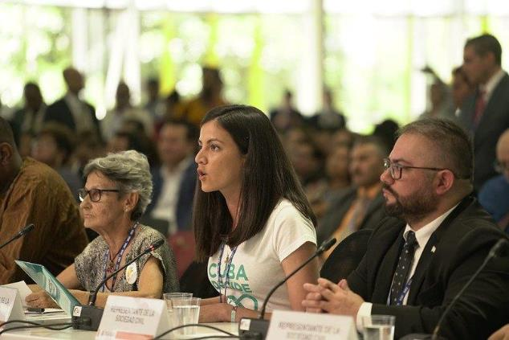

Diálogo entre los Jefes de Delegación y el Secretario General con los representantes de la sociedad civil y otros actores sociales

Enlaces:

<http://www.oas.org/es/sadye/sociedad-civil/>

**Programa Interamericano de Facilitadores Judiciales:**

* Apoyo brindado para la elaboración de un Manual de Buenas Prácticas sobre el Servicio Nacional de Facilitadores Judiciales (SNFJ) y de planes de acción nacionales para el programa.
* Jueces, operadores de justicia y facilitadores judiciales aumentaros sus conocimientos sobre estrategias de comunicaciones para la provisión del SNFJ y políticas de continuidad durante el Primer Encuentro Interamericano del Servicio Nacional de Facilitadores Judiciales el 24 y 25 de septiembre, en San José, Costa Rica.

Enlaces:

<http://www.oas.org/es/sadye/acceso-justicia/>

2.8.1 Departamento de Inclusión Social

El Departamento ha continuado fortaleciendo el diálogo político interamericano en temas como el desarrollo social, la migración, los derechos de los consumidores y los derechos de las personas en situación de vulnerabilidad. En el 2019 se lograron alianzas estratégicas con organizaciones que promueven la educación inclusiva y la inclusión social de jóvenes en situaciones de vulnerabilidad y organizaciones que protegen los derechos de los pueblos indígenas y los derechos de los consumidores.

**Programa de Migración Internacional en las Américas**

* **A través del proyecto “Inserción Socioeconómica en Países de Acogida en Sudamérica para Atender a la Poblaciones Móviles afectadas por la crisis en Venezuela y otras Poblaciones Migrantes” entre la OEA, la** [**Organización de las Naciones Unidas para la Alimentación y la Agricultura**](http://www.fao.org/home/es/) **(FAO), la** [**Organización Internacional para las Migraciones**](https://www.iom.int/es) **(OIM) y la Organización Internacional del Trabajo (OIT), los ministerios del trabajo de la región recibieron recomendaciones sobre la integración socioeconómica de las personas refugiadas y migrantes venezolanas en América Latina y el Caribe.**
* **Asesoramiento técnico brindado a la Comisión de Asuntos Migratorios (CAM) durante las sesiones temáticas y reuniones de la Comisión.**
* **18 recomendaciones compartidas entre los ministros y representantes de los ministerios de salud de los 14 Estados Miembros que participaron en la conferencia de Ministros de Salud sobre el “Fortalecimiento de la Coordinación Regional en Respuesta a los Impactos del desplazamiento forzado” en la región.**

Enlaces:

<http://www.oas.org/es/sadye/inclusion-social/poblaciones-vulnerables/migracion.asp>

<http://www.oas.org/es/cidi/cidi_CAM.asp>

**Unidad Conjunta OEA-ACNUR**

* **Participación del Secretario de Acceso a Derechos y Equidad en la Sesión de Alto Nivel del Primer Foro Mundial sobre los Refugiados, que tuvo lugar en Ginebra, el 17 y 18 de diciembre de 2019, para informar sobre el aporte de la OEA para la protección de refugiados y desplazados en el Marco Integral Regional para la Protección y Soluciones (MIRPS) conformado por los siguientes países: Belize, Costa Rica, El Salvador Guatemala, Honduras, México y Panamá.**
* **Segunda Reunión Anual del MIRPS, en México, el 8 de noviembre de 2019, con la participación del Secretario de Acceso a Derechos y Equidad en la cual se presentó el II Informe Anual y donde los 7 países MIRPS aprobaron la Declaración de México sobre protección internacional, responsabilidad compartida y acciones de solidaridad internacional.**
* **Primera reunión subregional con organizaciones de la sociedad civil de los países MIRPS, el 7 de diciembre en México, en la que participaron 25 organizaciones y redes de la sociedad civil, para proponer un mecanismo de participación de la sociedad civil en el proceso MIRPS.**
* **Propuesta para el establecimiento de un Fondo específico de contribuciones voluntarias para las actividades del MIRPS presentada ante la Comisión de Asuntos Jurídicos y Políticos (CAJP) de la OEA, en seguimiento a la Resolución sobre la “Promoción y Protección de Derechos Humanos” en cuyo párrafo iii, numeral, 6 se instruyó a la Secretaría General a elaborar una propuesta sobre el fondo.**

**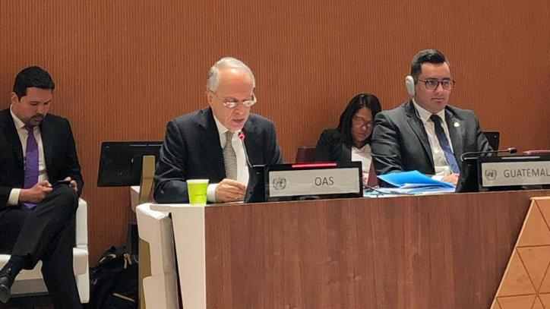**

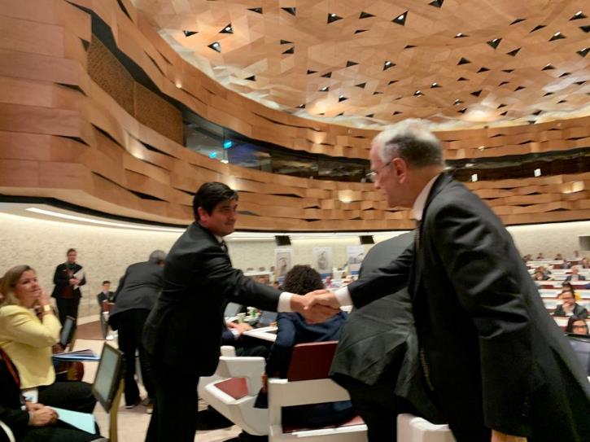

**Sesión de Alto Nivel del Primer Foro Mundial sobre los Refugiados**

Enlaces:

<http://www.oas.org/es/sadye/inclusion-social/docs/II_Annual_Report_MIRPS.pdf>

**Programa para la Promoción de la Equidad**

* Organización y celebración en el marco de la CIDI y con el apoyo de la SEDI de la IV Reunión Ministerial de Desarrollo Social (REMDES) realizada en Guatemala, con la participación de 24 delegaciones de los Estados Miembros las cuales acordaron 26 prioridades para la promoción del desarrollo social en la región y se identificaron oportunidades de cooperación y sinergias entre la OEA y otros organismos tales como el Banco Mundial, la CEPAL, la Fundación Panamericana para el Desarrollo (FUPAD), EUROSOCIAL, la Secretaría de Integración Social Centroamericana, etc.
* Adopción por los Estados Miembros y por primera vez en el ámbito de Desarrollo Social de la OEA, de un Plan de Acción (2019-2021) que servirá como una Agenda Interamericana de Desarrollo Social en algunos temas decisivos para la región como la pobreza multidimensional, el fortalecimiento de los sistemas de protección social y la promoción de la cooperación regional.
* El Grupo de Trabajo Protocolo de San Salvador (GTPSS) presentó recomendaciones a Colombia y Uruguay para garantizar de manera más efectiva los derechos económicos sociales y culturales contenidos en el Protocolo de San Salvador.
* Publicación de la “Guía Interamericana de Estrategias de Reducción de la Desigualdad Educativa” en coordinación con el Diálogo Interamericano y con apoyo de la Corporación Andina de Fomento (CAF), la cual ofrece estrategias para lograr asegurar la enseñanza de calidad y equitativa en la primera infancia y la educación primaria y secundaria a través de acciones dirigidas a poblaciones diversas y marginalizadas de manera que tengan acceso a una instrucción de calidad.

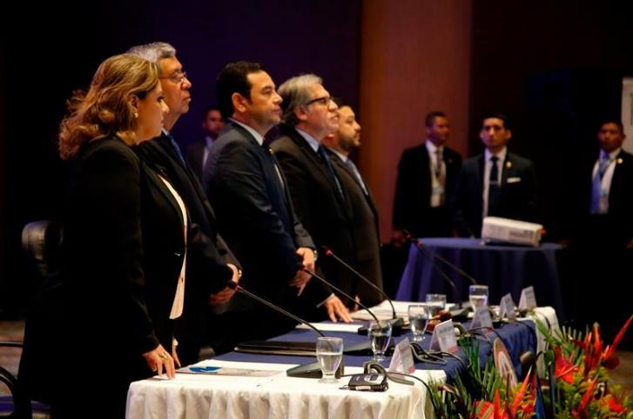

IV Reunión Ministerial de Desarrollo Social (REMDES)

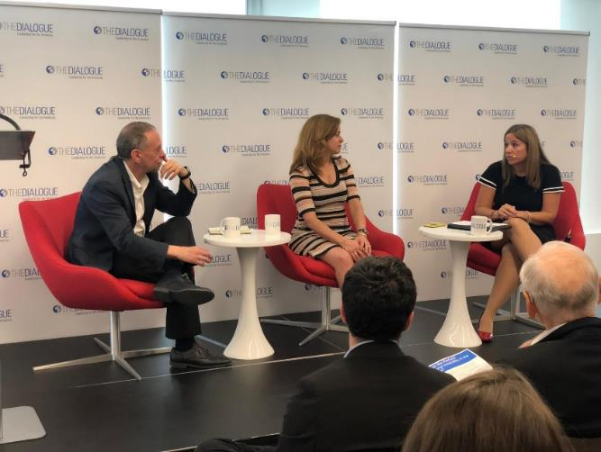

Presentación de la “Guía Interamericana de Estrategias de Reducción de la Desigualdad Educativa”

Enlaces:

<https://www.oas.org/es/centro_noticias/comunicado_prensa.asp?sCodigo=C-018/19>

<http://www.oas.org/es/sadye/inclusion-social/protocolo-ssv/>

<http://www.oas.org/es/sadye/inclusion-social/guiainteramericana/content/index.html#/?_k=y9e4ak>

**Programa para promover los derechos de las personas de las personas en situación de vulnerabilidad**

* 150 miembros y no miembros del personal de la SG-OEA incrementaron sus conocimientos sobre la transversalización de la perspectiva LGTBI en Programas y Proyectos de la SG-OEA y sobre interseccionalidad para abordar a los GSV, en colaboración con la Comisión Interamericana de Mujeres, y la Comisión Interamericana de Derechos Humanos.
* 300 funcionarios públicos ecuatorianos aumentaron sus conocimientos sobre la Convención Interamericana sobre Protección de los Derechos Humanos de las Personas Mayores
* 6000 personas aumentaron sus conocimientos sobre el programa de Acción de la Década de las Américas por los Derechos de las Personas con Discapacidad 2016-2026, derechos de las personas con discapacidad intelectual y neurodiversidad; educación inclusiva, capacidad jurídica; acceso a la justicia; mujeres con discapacidad y prevención de violencia de género, liderazgo político de las personas con discapacidad, y políticas públicas inclusivas de personas con discapacidad.
* 30 personas incrementaron sus conocimientos sobre las contribuciones del Sistema Interamericano para eliminar la discriminación hacia las personas con discapacidad durante la Duodécima Conferencia de los Estados Partes de la Convención sobre los Derechos de las Personas con Discapacidad.
* 400 personas incrementaron sus conocimientos sobre Educación Inclusiva en Perú.
* Creación de la Muestra Fotográfica 360 VR “Afrodescendientes en las Américas” en conjunto con el Instituto de Políticas Públicas en Derechos Humanos del MERCOSUR (IPPDH).

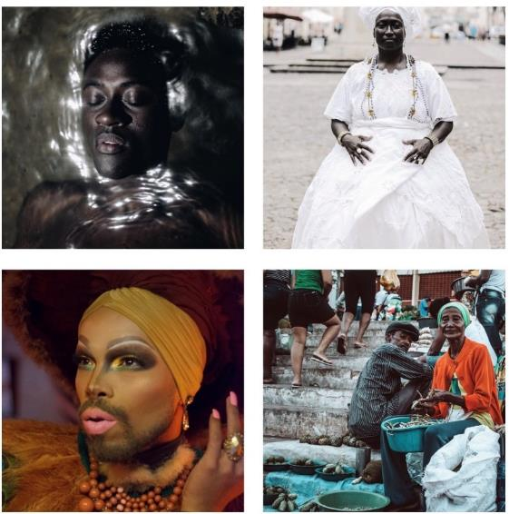

Superior izquierda: © Salomao, Helen. March 29, 2018

Superior derecha: © Salomao, Helen. November 23, 2015

Inferior izquierda © Diaz-Cano, Andres. February 28, 2019

Inferior derecha © Garcia Pereira, Rodrigo. January 26, 2019

Enlace: <https://oritel.org/oea/seminarios/>

**2.9 SECRETARÍA DE ASUNTOS HEMISFÉRICOS**

**Resumen de principales logros**

En 2019 la Secretaría de Asuntos Hemisféricos en concordancia con su mandato de coordinación hemisférica e intersectorial alcanzó los siguientes logros:

A través del **Departamento para la Gestión Pública Efectiva (DGPE**), en cumplimiento al mandato No. 20 de la VIII Cumbre de las Américas, la Secretaría ha lanzado el Programa Interamericano de Datos Abiertos para combatir la corrupción (PIDA). Asimismo, desde la Escuela de Gobierno, se ha realizado el primer Diplomado de la OEA en Gobernanza, Gestión y Liderazgo Público en el Sistema Interamericano con una significativa representación sectores y países de la región.

En lo que respecta a la **Secretaría de Cumbres,** se ejecutó efectivamente el primer año del Mecanismo de Seguimiento e Implementación del Compromiso de Lima en estrecha coordinación con la Presidencia del proceso de Cumbres, el gobierno del Perú. La incorporación de la OECD como miembro del Grupo de Trabajo Conjuntos de Cumbres (GTCC), refiere al trabajo de la Secretaría en robustecer el compromiso de las instituciones del GTCC en brindar mayor cooperación a la implementación del Compromiso de Lima y el proceso de Cumbres de las Américas.

Con respecto a la **Biblioteca Colón**, en cumplimiento a su mandato de memoria institucional de la OEA y en base al acuerdo de cooperación con la empresa HeinOnline se inició el proyecto de digitalización de documentos históricos de la Organización lo cual permitirá una mejor y mayor accesibilidad de los archivos a los usuarios de la Biblioteca, como también una superior preservación de dichos documentos.

El **Museo de Arte de las Américas (AMA)** obtuvo fondos de conservación para la restauración del histórico mural “Raíces de Paz” del artista uruguayo Carlos Pez Vilaró ubicado en el túnel del Edificio Principal de la OEA, lo que permitió lanzar un programa de visitas guiadas y la apertura al público de la significativa obra, lo que generó un incremento de la difusión y visibilidad del Museo en la prensa y redes sociales de Washington DC y Latinoamérica.

**Elementos de referencia relacionados al trabajo de la SAH**

* Democracia (CP/CAJP-3380/16 Rev.4):
* Promover instituciones públicas transparentes y efectivas, y apoyar mecanismos de
* participación ciudadana.
* Fortalecer el diálogo político en el marco del proceso de Cumbres de las Américas.
* Fortalecimiento Institucional (CP/CAAP-3426/Rev.1):
* Promover un enfoque de coordinación de programas que refleje la interdependencia
* entre los pilares de la Organización.
* Generar sinergias de la OEA con las demás instituciones del Sistema Interamericano
* Modernizar la estrategia de comunicación interna y externa de la Organización

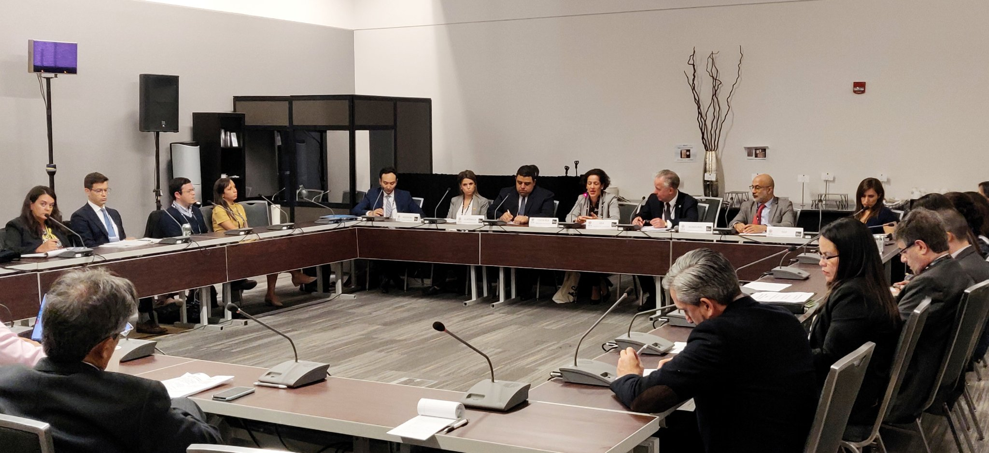

Diálogo Hemisférico dirigido por el Secretario de Asuntos Hemisféricos de la OEA- “Marco Contemporáneo de Gobernanza de las Américas: gobierno abierto e inclusivo”, Cumbre Global de la Alianza para el Gobierno Abierto del 2019

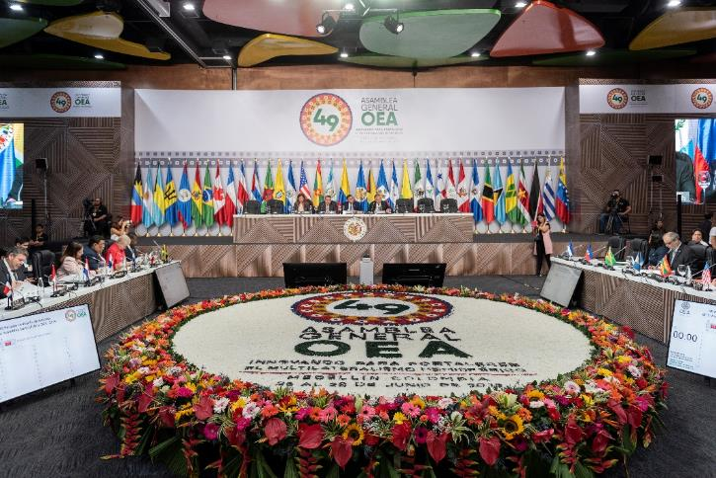

Reunión a nivel Ministerial del GRIC, 49 Asamblea General

### 2.9.1 Departamento para la Gestión Pública Efectiva (DGPE)

Principales logros

El 2019 se lograron avances como el desarrollo, aprobación y puesta en marcha del Programa Interamericano de Datos Abiertos para combatir la corrupción (PIDA). Este Programa responde a un mandato de la VIII Cumbre de las Américas. Asimismo, desde el DGPE, se brindó asistencia técnica en temas de gobierno abierto resultando en la actualización de la guía de datos abiertos en Panama, el fortalecimiento del ecosistema de gobierno abierto en Belice y la aprobación de la política de datos abiertos en Honduras. A nivel regional, el DGPE continúa contribuyendo a la articulación de políticas, estrategias e intercambio de experiencias en temas de gobierno digital, datos abiertos y compras gubernamentales.

Durante 2019, la **Escuela de Gobierno de la OEA**, bajo la dirección del DGPE, implementó distintas ofertas de capacitación que buscan promover el trabajo de la OEA en Democracia, Derechos Humanos, Desarrollo Integral y Seguridad Multidimensional. Se han desarrollado ofertas de capacitación en colaboración con otras áreas técnicas de la SG/OEA como, por ejemplo, el curso para candidatas electorales elaborado e impartido, junto con la CIM, en 7 países. También, se ha logrado implementar el Programa del Fellowship sobre Gobierno Abierto en Honduras y el Diplomado OEA que es una combinación de cursos virtuales y de una semana presencial en la sede de la OEA sobre los temas de la agenda interamericana.

Por último, en 2019, el **Programa de Universalización de la Identidad Civil en las Américas** (PUICA) implementó un proyecto centrado en la identidad de género auto percibida. Se trata de un proyecto innovador porque se trabajó de la mano con la sociedad civil y por tratarse de una temática en la cual la región lidera la discusión global. Mediante este proyecto se logró abrir el diálogo con las instituciones de registro civil sobre acciones prácticas que pueden mejorar el acceso a servicios para las personas trans.

**Resultados**

**Escuela de Gobierno**

* **930** ciudadanos/as entrenados/as a través de la Escuela de Gobierno durante el 2019.
* **220** mujeres candidatas postulantes a distintos cargos políticos participantes del Curso para Candidatas Electorales que se desarrolló en Panamá, Bolivia, Colombia y Costa Rica;
* **27** líderes políticos participantes de la primera edición del Diplomado OEA en Gobernanza, Gestión y Liderazgo Público en el Sistema Interamericano;
* **657** funcionarios públicos capacitados a través de los cursos en línea del Campus Virtual de la Escuela de Gobierno OEA;
* **25** jóvenes líderes participantes del Fellowship de Gobierno Abierto en Honduras;
* **2, 000** visitantesque a través de **68** grupos entre estudiantes, diplomáticos, militares y público en general visitaron la sede la OEA en Washington DC y recibieron tours guiados del Edificio Principal y sesiones informativas para conocer la misión y los temas de la agenda interamericana.

**Gobierno Abierto: Datos abiertos y Compras Gubernamentales**

* 900 participantes de gobierno y sociedad civil con capacidades fortalecidas en apertura y aprovechamiento de datos públicos en Belice y Panamá.
* Cofinanciamiento de mini-grants para 8 proyectos de innovación con datos abiertos en Belice
* 200 personas de panamá entrenadas en datos abiertos
* Actualización de la guía nacional de datos abiertos y recomendaciones presentadas para la implementación de la política nacional de datos abiertos en Panamá.
* Co-creación y aprobación de la política nacional de datos abiertos de Honduras.
* Incremento de participantes de la sociedad civil en las conferencias de Datos Abiertos ABRELATAM y CONDATOS organizadas en Quito, Ecuador;
* Publicación [“Hacia una política de datos abiertos del sistema de compra pública”](http://ricg.org/es/publicaciones/hacia-una-politica-en-datos-abiertos-del-sistema-de-compra-publica/) realizada que propone 6 Lineamientos para la apertura de datos en el Sistema de Compra Pública.
* 145 funcionarios/as de las agencias nacionales de contratación pública de 15 países de Latinoamérica, capacitados a través de talleres en implementación de nuevas tecnologías en compras públicas, compras públicas sostenibles e Innovación pública.
* 26 planes de acción generados por parte de las agencias nacionales de compra pública de 13 países de la región para la implementación de nuevas tecnologías en contratación pública, y la inclusión de criterios sociales, económicos y ambientales a través de los procesos de compra pública.
* Incremento del interés por parte de los países de la región en implementar tecnologías disruptivas en los sistemas de compra pública.
* Incremento en la implementación de criterios sostenibles por parte de las agencias de compras, como la implementación de una herramienta de autoevaluación dirigida a Mipymes proveedoras en la República Dominicana.

**Programa de Universalización de la Identidad Civil en las Américas (PUICA)**

* 75 oficiales de los registros civiles de ocho países capacitados sobre conceptos básicos y buenas prácticas en materia de reconocimiento de la identidad de género auto percibida.
* Recomendaciones de dos rondas del Mecanismo de Cooperación Interamericana para la Gestión Pública Efectiva (MEGICEP) para modificar procedimientos de reconocimiento de la identidad de género auto percibida entregadas al Registro Nacional de Población e Identificación de México y del estado de Jalisco, México.
* Inventario de prácticas de reconocimiento de la identidad de género auto percibida publicado y en línea como herramienta digital

**LINKS**

Escuela de Gobierno: <https://www.oas.org/es/sap/dgpe/escuelagob/escuela-de-gobierno.asp>

Gobierno Abierto: <http://www.oas.org/es/sap/dgpe/OpenGovFellowship/>; <http://ricg.org/es/home/>; <http://www2.redgealc.org/lineas-de-trabajo/datos-abiertos/>

PUICA: <http://www.oas.org/es/sap/dgpe/puica.asp>, <http://www.clarciev.com/>, <https://twitter.com/clarciev>, <https://twitter.com/DGPE_OAS>

**FOTOS**

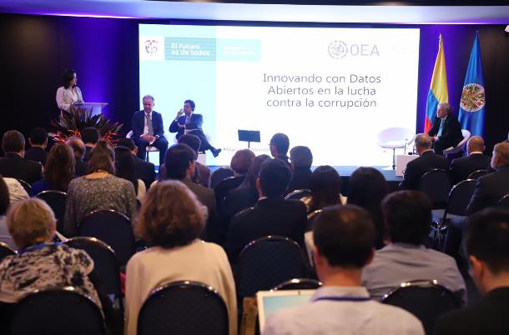

Foro sobre el Programa Interamericano de Datos Abiertos en la AG

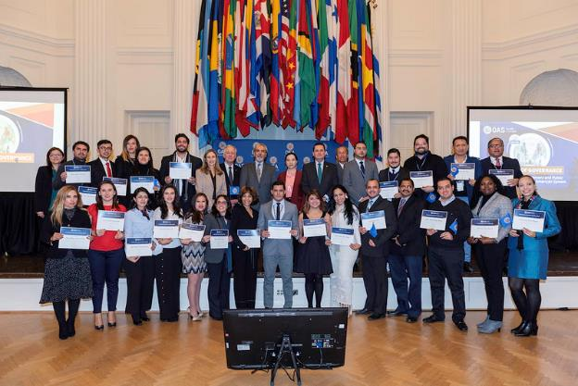

Escuela de Gobierno – Diplomado OEA

2.9.2 Secretaría de Cumbres de las Américas

Principales Logros

Durante 2019, la Secretaría de Cumbres, como Secretaría Técnica y memoria institucional del Proceso de Cumbres de las Américas, en estrecha coordinación con la Presidencia, el Gobierno del Perú, continuó fortaleciendo y promoviendo el diálogo político y la cooperación hemisférica en el marco del proceso de seguimiento e implementación de la Octava Cumbre de las Américas.

En el marco del Grupo de Revisión de la Implementación de Cumbres (GRIC), se continuó brindando apoyo sustantivo a la Presidencia, contribuyéndose así a un diálogo enriquecedor entre los Estados, a conocer su nivel de avance respecto al Compromiso de Lima, así como de las entidades el GTCC, a avanzar en el intercambio de buenas prácticas y capacidades regionales, y a promover iniciativas de cooperación entre los Estados, entidades del GTCC y actores sociales, en materia de prevención y combate a la corrupción.

Asimismo, se fortaleció la coordinación del Grupo de Trabajo Conjunto de Cumbres (GTCC), así como la respuesta del mismo, a través de la construcción de un modelo de cooperación y una hoja de ruta en respuesta a los mandatos del Compromiso de Lima.

Por último, a fin de fortalecer la participación de la sociedad civil y actores sociales en el seguimiento del Compromiso de Lima, y tomando en cuenta un estudio efectuado por la Secretaría de Cumbres sobre el estado de la participación de este sector, se diseñó un esquema innovador de participación, actualmente en formación: Nodos Nacionales Anticorrupción.

**Grupo de Revisión de la Implementación de Cumbres (GRIC)**

* Realización de Reunión del GRIC a nivel Ministerial, 27 de junio de 2019, Medellín, Colombia, enfocada en el seguimiento del Compromiso de Lima
* Asistencia técnica en el diseño y construcción de la plataforma virtual del Mecanismo, incluyendo indicadores de progreso.
* Disponible el nivel de avance de 17 Estados Miembros y 9 instituciones del GTCC respecto al Compromiso de Lima.
* Evaluación preliminar disponible sobre avances estatales del Compromiso de Lima.
* Banco de Buenas Prácticas y Capacidades Regionales del Mecanismo disponible con 160 buenas prácticas nacionales.
* Promoción de iniciativas de cooperación a través de asistencia técnica y diálogos de política entre expertos gubernamentales, organizaciones del GTCC y actores sociales.

**Grupo de Trabajo Conjunto de Cumbres (GTCC)**

* Incorporación de la Organización para la Cooperación y el Desarrollo Económicos (OCDE) al GTCC.
* Formulación del Plan de Acción del GTCC 2019-2021.
* Realización de 2 reuniones técnicas del GTCC (mayo y junio), para identificar ofertas institucionales y definir áreas programáticas del trabajo.
* Realización de Diálogo de Políticas “Lavado de Activos y su relación con las Investigaciones de Corrupción”, Washington, DC, septiembre, con DDOT/OEA, y participación de expertos MACCIH/OEA, BID, Banco Mundial, A*sset Recovery Inter-Agency Network* y autoridades gubernamentales.
* Apoyo al Gobierno de Honduras con DGPE/OEA para socialización y validación de su Política Nacional de Datos Abiertos. Auspicio de expertos de Colombia, El Salvador y República Dominicana.
* Elaboración y publicación del informe anual sobre los avances del GTCC respecto a la implementación del Compromiso de Lima.

**Sociedad Civil y Actores Sociales en el Proceso de Cumbres**

* Realización de segunda fase de sesiones informativas virtuales y presenciales con sociedad civil y actores sociales que trabajan en materia de prevención y combate a la corrupción, de 7 Estados (Belice, Bolivia, Estados Unidos, Nicaragua, México, San Kitts y Nevis y Uruguay) entre marzo y mayo. Participaron 70 OSC y actores sociales.
* Elaboración de un estudio para identificar estado de participación de sociedad civil y actores sociales en el Proceso de Cumbres, que enriqueció estrategia de trabajo con el sector.
* Convocatoria efectuada en septiembre al sector de 34 Estados Miembros para su participación en Nodos Nacionales en el campo anticorrupción a ser establecidos en la actual fase del Proceso de Cumbres. La Sección de Relaciones con la Sociedad Civil de la OEA, el BID y la OCDE participan en el desarrollo de esta iniciativa.

Enlaces:

* Secretaría de Cumbres [ESP](http://www.summit-americas.org/defaults.htm) | [ENG](http://www.summit-americas.org/default_en.htm)
* Plataforma virtual del Mecanismo de Seguimiento del Compromiso de Lima. [ESP](http://compromisodelima.rree.gob.pe/compromiso/Consulta/Verificar) | [ENG](https://compromisodelima.rree.gob.pe/compromiso/Consulta/Verificar)
* Banco de Buenas Prácticas y Capacidades Regionales. [ESP](http://www.viiicumbreperu.org/bancobuenaspracticas/) | [ENG](http://www.viiicumbreperu.org/us/database-of-good-practices/)

Twitter: <https://twitter.com/CumbreAmericas>

Facebook: <https://www.facebook.com/CumbreAmericas/>

Instagram: <https://www.instagram.com/summitamericas/>

Mandatos:

AG/RES. 2931 (XLIX-O/19) AG/RES. 2920 (XLVIII-O/18)

AG/RES. 2933 (XLIX-O/19) AG/RES. 2924 (XLVIII-O/18)

|  |
| --- |
|  |

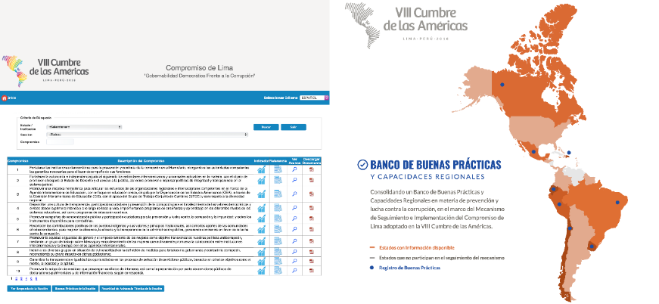

Plataforma virtual del Mecanismo de Seguimiento e Implementación del Compromiso de Lima y su Banco de Buenas Practicas y Capacidades Regionales

### 2.9.3 Departamento de Iniciativas Estratégicas y Diplomacia Pública

Biblioteca Colón

Resumen de logros alcanzados

* Como el único y más extenso repositorio de la OEA y del sistema interamericano respondimos a un total de 3,821 solicitudes de información y procesamos 73 préstamos inter-bibliotecarios a través de los servicios de: Referencia, Documentos, Acceso a la Información y Servicio de Administración de Archivos. Enviamos electrónicamente 34,360 artículos y publicaciones de interés a través del Servicio de Noticias de Actualidad Política.
* Entre las visitas de dignatarios destacamos la del Ex-Presidente de Panamá, Arístides Royo. Se continuó procesando la Colección Luigi R. Einaudi; y se recibieron donaciones de materiales bibliográficos de Brasil, Panamá, México, República Dominicana, entre otros;
* Se acogieron a 3 Bibliotecarias panameñas por 3 semanas para proveerles documentación única utilizada para la celebración del 500 aniversario de la Ciudad de Panamá.
* En la calidad de exclusivo proveedor institucional de la normalización internacional requerida se asignaron 92 códigos de clasificación, 143 Números Internacionales Normalizados de Libros (ISBN) y se registraron 103 solicitudes de Catalogación en la Publicación (CIP). Además, adquirimos 1335 publicaciones de diferentes unidades de la Secretaría General.
* En el marco del Proyecto de Digitalización se enviaron a HeinOnline más de 18,500 páginas de documentos históricos de la OEA.
* Se realizaron varias exhibiciones incluyendo el 100 Aniversario de la Organización Internacional del Trabajo; MAAP: 15 años de paz; además de distintas presentaciones de libros incluyendo la del autor Emb. Néstor Cerón Suero *Las observaciones electorales de la Organización de Estados Americanos (OEA) en la República Dominicana 1962 – 2016*; la de la autora Maria Werlau, *Cuba Intervention in Venezuela*; y de Cletus Springer, *Sugar Blues*. Culminado en diciembre con un *Open House* para los Representantes Permanentes.

[www.oas.org/columbus](http://www.oas.org/columbus)

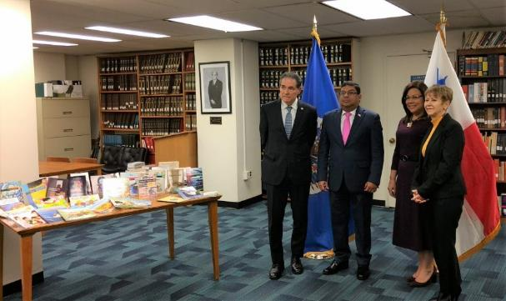

Visita del Ex-Presidente de Panama, Arístides Royo, noviembre 22, 2019

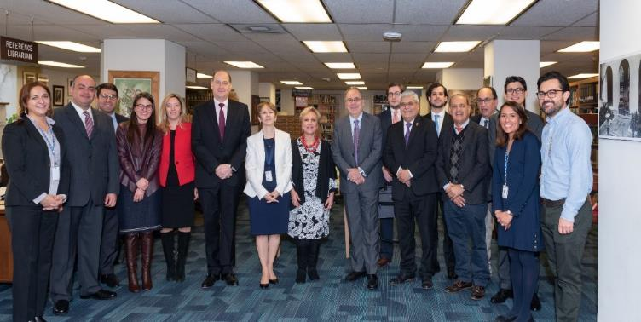

CML Open House – diciembre 12, 2019

Museo de Arte de Las Américas (AMA)

Principales Logros alcanzados

El 2019 fue un año exitoso para el Museo de Arte de las Américas, en el cual se fortaleció la imagen del museo y su importancia dentro y fuera de la OEA. Se ejecutaron 11 exhibiciones representado el arte de los Estados miembros, que fueron muy bien evaluados por los medios. El AMA tuvo gran cobertura en la prensa local y Latinoamericana incluyendo medios como el El Nuevo Herald (Miami), Washingtonian, The Washington Post, Metro Weekly, Hola Cultura, Platforma Colectiva (Chile), CGTN America, and Radio Television Marti (Cuba) and InfoBae .

Las exhibiciones incluyeron: “Carolina Mayorga: PINK Ranchos and Other Ephemeral Zip Codes (Colombia)”, “A Gaze through the CINTAS Fellowship Program: a Selection of Works from the CINTAS Foundation and the Art Museum of the Americas Collections (Cuba/United States)”, “Carlos Paez Vilaró: Roots of Peace (Uruguay)” , “Rafael Soriano: “Cabezas/Heads” (Cuba)”, “ Visual Memory: Home and Place (Dominican Republic)”, “Todo existe palpitando. Rodolfo Abularach en el Museo de Arte de las Américas (1959 -2019) (Guatemala)”,” Vicente González Mimica: Del Sur, retratos de Punta Arenas y Valparaíso (Argentina and Chile)”, “Museum: A Haunted Medium: Paula Pedrosa, Traer Scott, and Andrés Wertheim (Brazil, United States and Argentina)”, “On the Move: Photographs by Juana Barreto Yampey, Helena Giestas, and Olivia Vivanco (Brazil, Paraguay, Argentina).

El mural Raíces de Paz, de Carlos Páez Vilaró fue mayormente restaurado permitiendo lanzar una serie de visitas guiadas de esta obra maestra. Se facilitaron más de 15 programas educativos entre conferencias y talleres que logran nuevos conocimientos sobre el arte y diplomacia cultural. Se aumentó el número de visitante al museo a más de quince mil doscientas personas y se realizó un programa activo de visitas guiadas para introducir el AMA a nuevas audiencias claves. Incluyendo un programa especial de visitas al mural del túnel “Raíces de Paz, de Carlos Páez Vilaró.

Más información puede encontrarse en los siguientes links:

* <http://museum.oas.org>
* <http://museum.oas.org/collection.html>
* <http://museum.oas.org/rental.html>

Publicaciones en web o redes sociales:

Carolina Mayorga (Colombia) — Arte al Dia —14 de febrero de 2019

<http://www.artealdia.com/News/CAROLINA-MAYORGA-CREATES-A-PINK-UNIVERSE>

*Art Museum of the Americas (General) — Where Traveler* — 1 de marzo de 2019

<https://www.wheretraveler.com/washington-dc/play/dc-museums-open-during-government-shutdown>

*A Gaze through the CINTAS Fellowship Program: a Selection of Works from the CINTAS Foundation and the Art Museum of the Americas Collections (United States / Cuba)* — El Nuevo Herald — 23 de mayo de 2019, <https://www.elnuevoherald.com/vivir-mejor/artes-letras/article230439349.html>

*Museum: A Haunted Medium (Argentina / Brazil / United States)* — Washingtonian — 18 de julio de 2019, <https://www.washingtonian.com/2019/07/18/at-this-new-exhibit-you-are-a-ghost-and-youre-haunting-the-museum/>

Carlos Paez Vilaró (Uruguay) — InfoBae—1 de agosto de 2019

<https://www.infobae.com/america/cultura-america/2019/08/01/un-mural-secreto-del-artista-uruguayo-carlos-paez-vilaro-en-un-tunel-de-washington-fue-abierto-al-publico-tras-seis-decadas/>

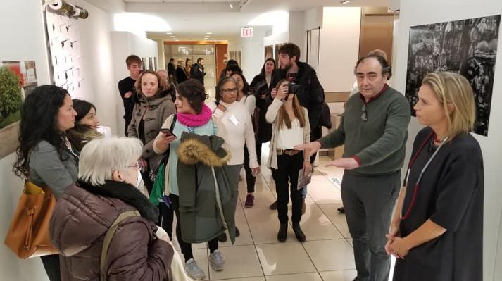

Apertura de la exposición “On the Move: Photographs by Juana Barreto Yampey, Helena Giestas, and Olivia Vivanco” (Brazil, Paraguay, Argentina) en la Galeria de Fotografía del TL (GSB)

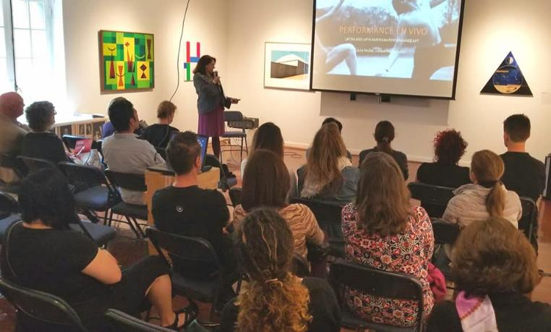

Charla sobre arte performatico en el Museo de Arte de las Americas, impartida por la curadora Laura Roulet como parte de la exposición Carolina Mayorga: PINK Ranchos and Other Ephemeral Zip Codes (Colombia)

**XII Foro del Sector Privado de las Américas**

En el marco de la 49 Asamblea General, la Secretaría General, el Gobierno de la República de Colombia y el Sector Privado de las Américas organizaron el XII Foro del Sector Privado de las Américas, bajo el lema “Innovación desde el Sector Privado: impulsando el desarrollo en las Américas”. Esta materia se abordó por medio de tres paneles: (i) la IV Revolución Industrial: oportunidades y desafíos para las Américas, (ii) El futuro de la integración en las Américas, y (iii) la Energía inteligente en las Américas. El Foro buscó la representación de diversos sectores y países en la integración de sus panelistas y moderadores y contó con la participación de más de 300 Ejecutivos del Sector Privado de 17 Estados Miembros.

El Sector Privado de las Américas hizo entrega de sus recomendaciones al Presidente de la República de Colombia y al Secretario General de la OEA con el objetivo de alentar a los Estados Miembros de la OEA a poner en práctica políticas públicas que se alineen con las mismas y manifestar su compromiso a trabajar en conjunto “en pos del progreso económico y social” de los países y de la región.

La SG/OEA se encuentra elaborando un plan de trabajo hacia una Carta Interamericana Empresarial que comprenda a todos los actores y sectores del hemisferio.

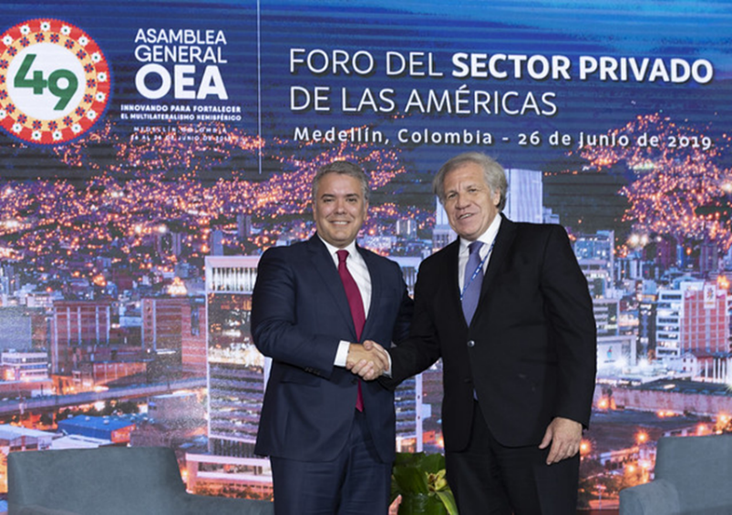

* 1. **CONSEJERÍA ESTRATÉGICA PARA EL DESARROLLO ORGANIZACIONAL Y LA GESTIÓN POR RESULTADOS**

La Consejería Estratégica para el Desarrollo Organizacional y la Gestión por Resultados (CEDOGR) continuó brindando insumos a los cuerpos políticos para la clarificación y aprobación de la información complementaria del Plan Estratégico Integral, así como  la relativa a la situación actual de los mandatos de la Organización; logró avances importantes en la implementación del Programa de Desarrollo Organizacional -para contribuir al proceso de transformación y fortalecimiento de la OEA- orientado a: i) realinear el capital humano a los objetivos organizacionales; ii) romper los silos, promover la innovación y trabajar más colaborativamente; iii) mejorar los niveles de eficiencia de la Organización; y iv) mejorar el ambiente de trabajo de la OEA/GS.

CEDOGR contribuyó también al fortalecimiento de las contribuciones voluntarias a proyectos de la Secretaría General, las cuales ascendieron a un total de $61 millones y realizó esfuerzos para atraer nuevos Estados Observadores a la OEA, actores del sector privado y fundaciones de países Observadores para diversificar donantes y apalancar recursos. Asimismo, avanzó en la ejecución de la estrategia de comunicación interna y externa que tiene como fin contribuir a que OEA sea percibida por actores externos e internos como un referente en temas de democracia, derechos humanos, seguridad multidimensional y desarrollo integral.

La Oficina del Consejero Estratégico para el Desarrollo Organizacional y la Gestión por Resultados también atendió los requerimientos de otras áreas de la SG tales como la participación en Misiones Especiales (ej. CICIES); en la Escuela de Gobierno; en proyectos de Competitividad de SEDI; y de difusión de los programas de la SG/OEA como invitado en diferentes seminarios y conferencias.

Los resultados alcanzados en el 2019 se presentan bajo las siguientes áreas de CEDOGR:

### 2.10.1 Departamento de Planeación y Evaluación

El Departamento de Planificación y Evaluación (DPE) brindó asesoría técnica al Consejo Permanente (CP) y a sus Comisiones Permanentes, en respuesta a los mandatos de la Asamblea General y a las solicitudes del Consejo Permanente y sus Cuerpos Políticos; apoyó a las áreas técnicas responsables de las líneas estratégicas y objetivos en la compilación del Plan estratégico Integral. Asimismo, comunicó al Consejo Permanente sobre los avances del proceso del Plan Estratégico, resoluciones y solicitudes de los Cuerpos Políticos.

A través de su sección de Gestión de Proyectos, continuó fortaleciendo capacidades en la formulación y seguimiento de proyectos mediante la capacitación de funcionarios y representantes de las misiones permanentes ante la Organización. Con el apoyo del Comité de Evaluación de proyectos (CEP) y la coordinación en el desarrollo de evaluaciones externas independientes y el desarrollo de herramientas de seguimiento a las recomendaciones de evaluaciones externas, se mejoraron los procesos a la supervisión y rendición de cuentas de la Organización y a la utilización de la Gestión Basada en Resultados.

A continuación, se destacan los logros alcanzados:

**Sección de Apoyo a la Planificación, Presupuesto y Seguimiento de Mandatos:**

* Un (1) Strategic Planning System (STPS): <http://services/stps/> desarrollado. Ciento nueve (109) usuarios del STPS (personal de la SG) capacitados en la recopilación de insumos asociados a los resultados del plan estratégico.
* Documentos actualizados y publicados en la página de “Rendición de Cuentas” de la Organización:
* Compilación del Plan Estratégico Integral OEA 2019, documento que presenta el proceso histórico de la elaboración del plan, su estructura y compila las matrices por pilar y áreas de soporte: [CP/doc.5469/19](http://scm.oas.org/IDMS/Redirectpage.aspx?class=CP/doc.&classNum=5469&lang=s)
* Planeación Estratégica de la Organización: [CP/RES. 1121 (2209/19)](http://scm.oas.org/doc_public/SPANISH/HIST_19/CP40458S03.doc), resolución aprobada por el Consejo Permanente el pasado miércoles 13 de Marzo del 2019 durante su sesión ordinaria.
* Informe relacionado con el Plan EstratégicoDocumento CAAP/GT/RVPP-422/19  [al 30 de septiembre de 2019](http://scm.oas.org/IDMS/Redirectpage.aspx?class=CAAP/GT/RVPP&classNum=422&lang=s) y Reporte de [Logros Verificados a Dic 2019](http://www.oas.org/es/saf/rendicion_cuentas/docs/Logros-Verificados-por-Pilar-Esp-Dic2019.pdf).
* Informe con principales resultados programáticos por capítulos de la SG/OEA, para los períodos enero a diciembre de 2018 y enero a junio de 2019 publicados.
* Informe de Costo de Programas y servicios de la SG/OEA para el 2020, elaborados

Los Estados Miembros contaron con información adicional sobre:

* Avances del Plan Estratégico Integral de la Organización [CAAP/GT/RVPP-410/19](http://scm.oas.org/doc_public/SPANISH/HIST_19/CP41626S03.doc) a Noviembre 2019 presentado.
* Análisis de la Secretaría General sobre incentivos para el pago oportuno y cuotas y liquidez. Documento (CAAP/GT/RTPP 186) presentado. [CP40979S03.doc](file:///F:/AppData/Local/Microsoft/Windows/AppData/Local/Microsoft/Windows/INetCache/Content.Outlook/O5TR1QU6/CP40979S03.doc)
* Informe y cuadro con estimado de costos de las resoluciones del 2019 aprobadas por la Asamblea General, distribuido y publicado. [Enlace](http://scm.oas.org/pdfs/2019/CP41537TAGCUADRORESUMEN2019.xls); [Enlace](http://scm.oas.org/pdfs/2019/CP41537TANEXOSCOMPILADOS2019.docx)
* Priorización de mandatos y creación de nuevos mandatos presentado. [CP41623EMandatos.pdf](file:///F:/AppData/Local/Microsoft/Windows/AppData/Local/Microsoft/Windows/INetCache/Content.Outlook/O5TR1QU6/CP41623EMandatos.pdf)

**Sección de Apoyo a la Gestión de Proyectos:**

* Siete (7) Informes de Evaluaciones Externas sobre doce (12) proyectos, publicados y difundidos en la página web de rendición de cuentas de la OEA.
* <http://www.oas.org/es/saf/rendicion_cuentas/evaluacion.asp>
* Informes sobre los Proyectos Evaluados por la Comisión de Evaluación de Proyectos (CEP), elaborados.
* Datos estadísticos disponibles sobre proyectos presentados y evaluados por la CEP por secretaría.
* La Comisión de Evaluación de Proyecto (CEP) evaluó la pertinencia y viabilidad técnica de veintiséis (26) perfiles de proyectos y Misiones de Observación Electoral.
* Asistencia técnica, revisión y análisis de y doce (12) Documentos de Proyectos, prevista**.** (<http://services/PFME/Monitoring/MonitoringAll.aspx>)
* Nueve (9) informes semestrales sobre el estado de la ejecución de fondos presentados a la Misión de Estados Unidos ante la OEA y la Agencia de Cooperación Española, elaborados**.**
* Cuarenta (40) informes de verificación intermedios o finales de proyectos financiados por el Fondo Español para la OEA, por el Fondo de Cooperación de Estados Unidos en la OEA y por el Fondo de Democracia de Estados Unidos en la OEA y otros donantes, elaborados.
* Política de Evaluación de programas y proyectos de la Secretaría General, elaborada.
* Diez (10) evaluaciones externas independientes (formativas y sumativas), financiadas por donantes externos, coordinadas y supervisadas**.**
* Asistencia técnica proporcionada en la implementación de recomendaciones emanadas de evaluaciones externas en aproximadamente veinticinco (25) nuevos proyectos.
* Sistema de Seguimiento a la Implementación de Recomendaciones de Evaluaciones Externas, actualizado**.**
* 90 participantes (personal de la SG y de Representantes permanentes) incrementaron sus conocimientos en Gestión por Resultados.
* Documentos de Decisiones de la CEP 2018 y 2019, publicados.
* Base de datos de Lecciones Aprendida de programas y proyectos, desarrollada**.**
* Coordinación de control de gastos, entre SAF y el DPE, de proyectos financiados por fondos específicos para el uso eficiente de recursos, mejorada.
* Los procedimientos y lineamientos para la gestión institucional de proyectos, (formulación, monitoreo y evaluación de proyectos), desarrollados, documentados y publicados.

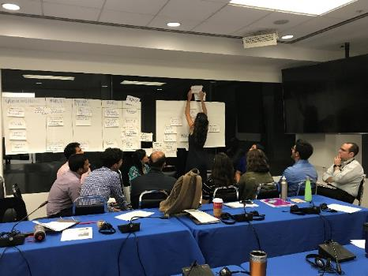**Imágenes de talleres de capacitación en Gestión de Proyectos realizados en mayo 2019.**

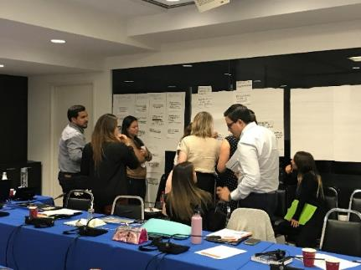

**Desarrollo Organizacional**

La Sección de Desarrollo Organizacional (DO), en colaboración con distintas áreas de la Organización, continuó con la ejecución de componentes del Programa de Desarrollo Organizacional, para alcanzar un mayor impacto en las respuestas a las directrices políticas de los Estados miembros, orientado a: i) realinear el capital humano a los objetivos organizacionales, acentuando el proceso de fortalecimiento de competencias organizacionales; ii) romper los silos, promover la innovación e incrementar los niveles de colaboración, a través de la implementación de metodologías de trabajo colaborativas; iii) mejorar los niveles de eficiencia de la Organización mediante el desarrollo de metodologías, protocolos, documentación y optimización de procesos; y iv) mejorar el ambiente de trabajo de la OEA / GS, a través de capacitaciones orientadas a la prevención del acoso y conflicto laboral.

La Sección concentró sus esfuerzos en las cuatro áreas de trabajo señaladas en el párrafo anterior iniciando el proceso de institucionalización del Marco de Competencias, guiando los cursos de capacitación del personal y los procesos de reclutamiento. Aplicó la metodología de aproximar retos hemisféricos desde la perspectiva de los cuatro pilares en el desarrollo de programas, y buscó la colaboración de entidades altamente especializadas en áreas que complementan los esfuerzos de la SG/OEA. Adaptó metodologías orientadas a: evitar repetir errores y diseminar buenas prácticas para mejorar la calidad de programas, proyectos y servicios; medir el impacto de las capacitaciones e incentivar la aplicación de lo aprendido en el trabajo; y protocolos para reducir al mínimo suficiente el número de reuniones e incrementar al máximo su efectividad. Implementó un curso virtual sobre el Código de Etica y Conducta de la OEA y un piloto con voluntarios y voluntarias de la organización buscando construir un ambiente de trabajo propicio al crecimiento profesional y alcanzar los más altos niveles de eficiencia.

Entre los resultados se destacan:

* Inicio de la incorporación del Marco de Competencias a las herramientas existentes de Recursos Humanos.
* Documentación del proceso de construcción del Marco de Competencias de la SG/OEA para su institucionalización.
* Brechas de competencias organizacionales en temas de gestión gerencial abordadas con capacitación a Secretarios, Directores y Jefes de Sección (80 miembros del personal beneficiados).
* Diseño de la primera metodología cuantitativa de la SG/OEA para apoyar el Programa-Integrado contra la corrupción.
* Estandarización y normalización de la primera base de datos de la SG/OEA para apoyar la implementación del Compromiso de Lima.
* Negociaciones avanzadas para obtener el apoyo probono de Bain & Company para la construcción de indicadores cuantitativos contra la corrupción.
* Adaptación de metodologías de documentación y aplicación de lecciones aprendidas para promover la transferencia de conocimiento entre las áreas de la SG/OEA.
* Red de Gestión del conocimiento (GC) con expertos del BM, FMI, BID fortalecida e informando el desarrollo de la Estrategia GC de la SG.
* 3 pilotos con diferentes áreas de la Organización iniciados para aprender en pequeña escala e informar la Estrategia de Gestión de Conocimiento.
* Protocolo para reuniones efectivas elaborado conjuntamente con el staff con el fin de reducir el número de reuniones, sus tiempos y costos a la Organización.
* Metodología para medir el impacto y mejorar la efectividad de los programas de capacitación, adaptada para la SG/OEA.
* Diagnóstico sobre el proceso de formulación, revisión y aprobación de proyectos para informar su futura optimización realizado.
* Revisión del proceso EARS y propuesta de mejora desarrollada.
* Implementación del Programa piloto para la promoción de un ambiente de trabajo respetuoso (guiado por CEDOGR, CIM y Ombudsperson) y realización de: i) talleres sobre *feedback* constructivo; ii) talleres sobre relaciones interpersonales; y iii) campaña de sensibilización con DPC a implementarse en 2020.
* Curso virtual de ética y código de conducta para todo el personal implementado conjuntamente con DHR y el Portal de las Américas (775 personal beneficiado).

****

****

### 2.10.2 Departamento de Relaciones Externas e Institucionales (DREI)

El Departamento de Relaciones Externas e Institucionales (DREI) contribuyó al fortalecimiento de las contribuciones voluntarias a proyectos de la Secretaría General, las cuales ascendieron a un total de $61 millones. De este monto, $21 millones fueron aportes de los Observadores Permanentes, lo cual equivale a un incremento del 30.6% con respecto a 2018. Este significativo aumento se logró gracias a la organización de 250 reuniones bilaterales entre las áreas de la Secretaria General y los Observadores Permanentes, sector privado y fundaciones. El Departamento también ha organizado 30 reuniones entre el Secretario General y autoridades de alto nivel de los Observadores Permanentes, incluyendo 3 visitas a capitales de estos socios estratégicos.

El DREI promovió proyectos de las diferentes Secretarías y Comisiones a través de 10 mesas de donantes. Fortaleció el diálogo político y de cooperación entre Estados Miembros y Observadores Permanentes en el marco de la Asamblea General y la reunión anual de los Jefes de Delegación con los Observadores, propiciando el intercambio de ideas y el aumento del financiamiento a programas de la OEA. Dos nuevos países Observadores se convirtieron en donantes de la organización (Ucrania y Georgia) y se reactivó la relación con países Observadores de Asia y Medio Oriente.

En coordinación con las Presidencias del Consejo Permanente (Estados Unidos y Guatemala), el DREI organizó dos sesiones extraordinarias del Consejo Permanente dedicadas a los Estados Observadores para promover el intercambio de información sobre objetivos y proyectos comunes y alianzas con estos socios de la organización. Finalmente, durante 2019, el DREI realizó esfuerzos para atraer nuevos Estados Observadores a la OEA así como actores del sector privado y fundaciones de países Observadores con el fin de diversificar donantes, apalancar recursos y aprovechar experiencias y mejores prácticas.

* $21,072,075 en contribuciones de Observadores Permanentes representan el mayor aumento desde 2008 y un incremento del 30.6% con respecto a 2018.
* Se intensificó la promoción de proyectos a través de más de 250 reuniones bilaterales entre las áreas de la Secretaría General y Observadores Permanentes, sector privado y fundaciones.
* 30 reuniones entre el Secretario General y Ministros, Viceministros y Jefes de las Américas de Estados Observadores, incluyendo 3 visitas a capitales de Observadores.
* 10 mesas de donantes para presentar la oferta de proyectos de la Secretaría General a Estados Miembros y Observadores Permanentes.
* Diálogo anual de los Jefes de Delegación de la Asamblea General (Medellín) y los Observadores Permanentes, donde participaron 44 Estados Observadores a un alto nivel.
* 2 sesiones extraordinarias del Consejo Permanente dedicadas a los Observadores Permanentes.
* Alianza con Países Bajos y Academia diplomática Clingenda logró capacitar a 14 representes de Misiones Permanentes ante la OEA en La Haya.
* Quinto Diálogo político de alto nivel OEA-UE realizado en la sede de la OEA para fortalecer alianzas e incrementar la colaboración y la coordinación en pos de avanzar la democracia, la seguridad, los derechos humanos y el desarrollo sostenible en las Américas
* Mayor coordinación con Estados miembros, Observadores y áreas de la Secretaría General para la búsqueda de financiamiento externo.
* 40 reuniones con 11 empresas del sector privado de Estados Observadores para promover alianzas en proyectos en las áreas de desarrollo y seguridad.
* 2 países Observadores se convirtieron en nuevos donantes (Ucrania y Georgia)
* Acercamientos con potenciales nuevos Observadores con el fin de diversificar donantes, apalancar recursos y aprovechar experiencias y mejores prácticas.

<http://www.oas.org/saf/DFAMS/2019/12/SF_TABLE_CONTPO_20191231_EN.pdf>

<http://www.oas.org/en/ser/dia/perm_observers/countries.asp>

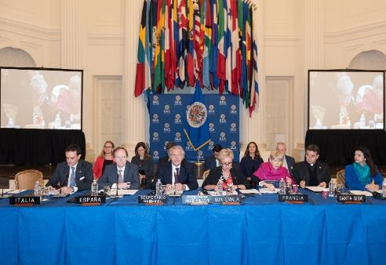

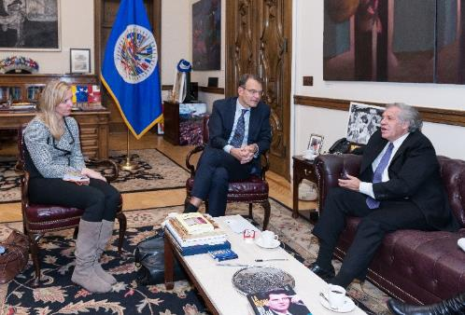

Tercera reunión extraordinaria del Consejo Permanente dedicada a los Observadores Permanentes (noviembre 2019)

Reunión del Observador Permanente del Reino de Países Bajos, André Haspels, y el Secretario General Luis Almagro

### 2.10.3 Departamento de Prensa y Comunicaciones

El Departamento de Prensa y Comunicaciones (DPC) continuó trabajando hacia el propósito definido en la Estrategia de Comunicaciones de noviembre de 2015: “Que la OEA sea percibida por actores claves (externos e internos) como un facilitador de soluciones en temas de democracia, derechos humanos, seguridad y desarrollo integral”.

Tomando como proxy para la medición del impacto la información disponible, los resultados revelan la relevancia de la Organización. El crecimiento en la publicación de artículos con menciones a la OEA en diarios líderes de la región, por ejemplo, registró un repunte significativo. El crecimiento interanual fue del 85 por ciento, lo que disparó hasta el 161 por ciento el crecimiento registrado desde 2015 (ver detalle abajo). La presencia, por tanto, de la Organización en los medios líderes sigue en niveles históricamente altos.

Las redes sociales de la Organización continuaron registrando muy altas cifras. El seguimiento en Twitter en español creció un 51 por ciento (223.000 nuevos seguidores), y en inglés un 79 por ciento (casi 14.000 seguidores más). En Facebook se ralentizó levemente el crecimiento de seguidores en español (-7 por ciento, 80.000 seguidores nuevos frente a las 86.000 nuevos registrados en 2018). El alcance, sin embargo, creció un 11 por ciento. En inglés la cantidad de nuevos seguidores creció un 47 por ciento (en 2019 se adquirieron unos 9.000 nuevos seguidores, por unos 6.000 en 2018), el alcance sin embargo se redujo un 9 por ciento.

La web de la OEA, en proceso de ser renovada, registró un repunte importante: los visitantes únicos crecieron un 21,80 por ciento y las páginas vistas crecieron un 17,22 por ciento. Los envíos por email registraron una disminución del 6 por ciento en la ratio de apertura (0,8 puntos) y la misma cifra en la ratio de clicks (0,03 puntos), lo que confirma la madurez de la lista de distribución por email y quizá incluso del email como canal de distribución.

En materia de videos creció en general la producción: se realizó un 6 por ciento más de transmisiones en directo por la web –Webcasts-, 183 en 2019 por 159 en 2018; se incrementó en un 6 por ciento la producción de videonoticias (118 frente a 111) y se cortó y difundió un 170 por ciento más de videos breves (389 frente a 144).

Igualmente, se fortalecieron los trabajos de gestión corporativa de la comunicación (edición de discursos, preparación de entrevistas, diseño e implementación de planes de comunicaciones) y se continuó la renovación y homogeneización de la imagen de la Secretaría General.

**Resultados obtenidos por el DPC**

****

|  |  |  |  |  |  |  |  |  |  |  |  |  |  |  |  |
| --- | --- | --- | --- | --- | --- | --- | --- | --- | --- | --- | --- | --- | --- | --- | --- |
| **Menciones "OEA" en medios líderes** | | | | | | | | | | | | | | | |
| **Medio** | **2015** | **2016** | **Incremento 2015-2016** | **2017** | **Incremento 2016-2017** | **Incremento 2015-2017** | **2018** | **Incremento 2017-2018** | **Incremento 2016-2018** | **Incremento 2015-2018** | **2019** | **Incremento 2018-2019** | **Incremento 2017-2019** | **Incremento 2016-2019** | **Incremento 2015-2019** |
|
| **The New York Times** | 20 | 37 | 85.00% | 41 | 10.81% | 105.00% | 32 | -21.95% | -13.51% | 60.00% | 60 | 87.50% | 46.34% | 62.16% | 200.00% |
| **The Washington Post** | 22 | 41 | 86.36% | 67 | 63.41% | 204.55% | 60 | -10.45% | 46.34% | 172.73% | 82 | 36.67% | 22.39% | 100% | 272.73% |
| **Miami Herald** | 39 | 54 | 38.46% | 78 | 44.44% | 100.00% | 80 | 2.56% | 48.15% | 105.13% | 86 | 7.50% | 10.26% | 59.26% | 120.51% |
| **La Nación de Argentina** | 110 | 185 | 68.18% | 198 | 7.03% | 80.00% | 186 | -6.06% | 0.54% | 69.09% | 300 | 61.29% | 51.52% | 62.16% | 172.73% |
| **El Universal de México** | 140 | 120 | -14.29% | 185 | 54.17% | 32.14% | 193 | 4.32% | 60.83% | 37.86% | 300 | 55.44% | 62.16% | 150% | 114.29% |
| **El País de España** | 99 | 170 | 71.72% | 180 | 5.88% | 81.82% | 192 | 6.67% | 12.94% | 93.94% | 295 | 53.65% | 63.89% | 73.53% | 197.98% |
| **Total** | **430** | **607** | **41.16%** | **749** | **23.39%** | **74.19%** | **743** | **-0.80%** | **22.41%** | **72.79%** | **1123** | **51.14%** | **49.93%** | **85.01%** | **161.16%** |

* Impacto de Página Web
  + Los visitantes únicos se incrementaron un 21,80 por ciento
  + Las visitas a las páginas (pageviews) crecieron un 17,22 por ciento.
* Impacto en videos:
  + Se produjeron 118 videonoticias en ambos idiomas, un 6,30 por ciento más que el año anterior
  + Se realizaron 183 transmisiones en directo (Webcast) de eventos de la OEA, un 15 por ciento más que el año anterior
  + Se cortaron y difundieron 389 videos breves, un 170 por ciento más que el año anterior
* Impacto en comunicación corporativa:
  + Se editaron 124 discursos/*talking points* y 48 entrevistas
  + Se prepararon e implementaron 15 planes de comunicación para eventos y programas de la OEA
  + Se prepararon materiales para 21 entrevistas de altos funcionarios de la Organización
* Impacto en producción fotográfica:
  + Se produjeron 394 galerías fotográficas sobre eventos y programas de la OEA
* Impacto en redes sociales:

|  |  |  |  |
| --- | --- | --- | --- |
| **Twitter @OEA\_oficial** | **2018** | **2019** | **Cambio 2018-2019** |
| **New followers** | 147995 | 223565 | **51%** |
| **Likes** | 56042 | 251400 | **349%** |
| **Impresiones** | 19494000 | 50534000 | **159%** |

|  |  |  |  |
| --- | --- | --- | --- |
| **Twitter @OAS\_official** | **2018** | **2019** | **Cambio 2018-2019** |
| **New followers** | 7815 | 13987 | **79%** |
| **Likes** | 7870 | 18179 | **131%** |
| **Impresiones** | 2887000 | 6656000 | **131%** |

|  |  |  |  |
| --- | --- | --- | --- |
| **Facebook @OEAoficial** | **2018** | **2019** | **Cambio 2018-2019** |
| **Likes** | 86815 | 80436 | **-7%** |
| **Reach** | 19221000 | 21423862 | **11%** |

|  |  |  |  |
| --- | --- | --- | --- |
| **Facebook @OASofficial** | **2018** | **2019** | **Cambio 2018-2019** |
| **Likes** | 6399 | 9387 | **47%** |
| **Reach** | 619420 | 565264 | **-9%** |

|  |  |  |  |
| --- | --- | --- | --- |
| **Mailchimp** | **2018** | **2019** | **Cambio 2018-2019** |
| **Open Rate** | 12.7 | 11.94 | **-6%** |
| **Click Rate** | 0.49 | 0.46 | **-6%** |

Links:

Página web: <http://www.oas.org/es/default.asp>

Twitter: <https://twitter.com/oea_oficial>

Facebook: <https://www.facebook.com/OEAoficial/>

Flickr: <https://www.flickr.com/photos/oasoea/>

Vimeo: <https://vimeo.com/channels/oasvideonews>

YouTube: <https://www.youtube.com/user/OASVideos>

Comunicados de prensa: <http://www.oas.org/es/centro_noticias/comunicados_prensa.asp>

Discursos: <http://www.oas.org/es/centro_noticias/discursos.asp>

**3. ENTIDADES Y ORGANISMOS AUTONOMOS**

**3.1 SECRETARÍA DE LA CORTE INTERAMERICANA DE DERECHOS HUMANOS**

La Corte Interamericana de Derechos Humanos es un órgano convencional formalmente establecido el 3 de septiembre de 1979 como consecuencia de haber entrado en vigor la Convención Americana sobre Derechos Humanos el 18 de julio de 1978. Su Estatuto dispone que sea una “institución judicial autónoma”, cuyo objetivo es aplicar e interpretar la Convención Americana. Tiene su sede en San José, Costa Rica, y está integrada por siete jueces nacionales de los Estados miembros de la Organización de Estados Americanos.

Durante 2019 la composición de la Corte fue la siguiente: Eduardo Ferrer Mac-Gregor Poisot (México), Presidente; Eduardo Vio Grossi (Chile), Vicepresidente; Humberto Antonio Sierra Porto (Colombia); Elizabeth Odio Benito (Costa Rica); Eugenio Raúl Zaffaroni (Argentina); Patricio Pazmiño Freire (Ecuador), y; Ricardo Pérez Manrique (Uruguay). Los jueces son asistidos en el ejercicio de sus funciones por la Secretaría del Tribunal. El Secretario de la Corte es Pablo Saavedra Alessandri (Chile).

El 22 de noviembre de 2019 se eligió como Presidenta a la Jueza Elizabeth Odio Benito y Vicepresidente al Juez Patricio Pazmiño Freire. Iniciaron su mandato el 1 de enero de 2020 y lo culminarán el 13 de diciembre de 2021.

* **Principales actividades y logros alcanzados durante el año 2020.**

Durante el 2019 la Corte celebró cuatro períodos ordinarios de sesiones en San José, Costa Rica y tres períodos extraordinarios de sesiones, celebrados en las ciudades de Montevideo, Uruguay; Buenos Aires, Argentina; Barranquilla y Bogotá, Colombia. Se realizaron dieciocho audiencias públicas sobre casos contenciosos[[2]](#footnote-2), tres audiencias públicas de supervisión de cumplimiento de sentencia[[3]](#footnote-3) y trece audiencias privadas de supervisión de cumplimiento de sentencia[[4]](#footnote-4).

Durante este año la Corte emitió veinticinco sentencias: veintiún sentencias resolviendo excepciones preliminares y/o fondo, reparaciones y costas en casos contenciosos[[5]](#footnote-5) y cuatro sentencias de interpretación[[6]](#footnote-6). El Tribunal dictó cincuenta y cuatro resoluciones de supervisión de cumplimiento de sentencia y diecinueve sobre medidas provisionales. Actualmente la Corte tiene bajo su supervisión veinticinco medidas provisionales que se encuentran vigentes. Por último, se sometieron a conocimiento de la Corte treinta y dos nuevos casos contenciosos[[7]](#footnote-7) y cuatro solicitudes de Opinión Consultiva[[8]](#footnote-8).

* **Relaciones y formas de cooperación desarrolladas con otros organismos interamericanos, de otras regiones o de carácter mundial, para la ejecución de actividades**

La Corte mantiene excelentes relaciones de diálogo con los tribunales regionales de protección de los derechos humanos del mundo. En 2019 se realizó en Kampala, Uganda el Foro de Internacional de Derechos Humanos que reunió a la Corte Africana de Derechos Humanos y de los Pueblos, al Tribunal Europeo de Derechos Humanos y la Corte IDH. Producto del encuentro se firmó la Declaración de Kampala la cual, junto a la Declaración de San José de 2018, consolida los espacios de intercambio entre los tribunales.

Asimismo, el Tribunal interactúa constantemente con la Comisión Interamericana en el marco de sus respectivas competencias y mandatos, así como realiza anualmente el Foro del Sistema Interamericano de Derechos Humanos con el fin de dialogar entre ambos órganos, así como con las instituciones y la sociedad civil respecto de los retos presentes y futuros del Sistema. El 2019 se realizó la tercera edición del Foro en Quito, Ecuador.

En cuanto al diálogo con Naciones Unidas, la Corte recibió la visita de la Alta Comisionada Unidas para los Derechos Humanos, Sra. Michelle Bachelet; el Secretario General Adjunto de las Naciones Unidas para los Derechos Humanos, Sr. Andrew Gilmour, así como la Secretaría Ejecutiva de la Comisión Económica para América Latina y el Caribe (CEPAL), Sra. Alicia Bárcena. Durante dichas reuniones, respectivamente, se dialogó sobre los espacios de cooperación y convergencia entre el sistema universal e interamericano, así como sobre los retos que enfrenta el mundo en materia de derechos humanos. Por otro lado, se realizó una reunión con la Directora de la UNESCO, Sra. Audrey Azoulay y se firmó un convenio de cooperación con el fin de difundir la jurisprudencia de la Corte en materia de libertad de expresión y protección a periodistas.

Igualmente, en 2019 se realizó el primer encuentro entre la Corte y el Comité Europeo de Derechos Sociales.

El Tribunal ha participado en 2019 de más de 50 actividades de capacitación y difusión de los instrumentos internacionales de derechos humanos. Igualmente, durante el 2019 la Corte Interamericana ha firmado veintiún convenios de cooperación con diferentes tribunales nacionales, ministerios, defensorías del pueblo, universidades y centro de derechos humanos. Estos acuerdos tienen especial significado para la articulación estratégica del trabajo a nivel interno e interamericano que garantiza, de forma más extensa e integral, la defensa de los derechos humanos de las personas de América.

**3.2 SECRETARÍA EJECUTIVA DE LA COMISIÓN INTERAMERICANA DE DERECHOS HUMANOS (CIDH)**

Durante 2019, año de celebración del 60 aniversario de creación de la CIDH, se produjeron avances en la superación del atraso procesal, un aumento en el número de Informes de Fondo e Informes de Admisibilidad aprobados, y de peticiones nuevas notificadas, una reducción en el tiempo de evaluación de las solicitudes de medidas cautelares recibidas, y el envío de un número histórico de casos y solicitudes de Opiniones Consultivas a la Corte Interamericana de Derechos Humanos. También se fortaleció el trabajo de monitoreo, permitiendo responder de manera efectiva e inmediata a situaciones de derechos humanos que tuvieron lugar en diferentes países, como Ecuador, Chile, Bolivia y Haití. En estas respuestas, se destaca la creación del [Grupo Interdisciplinario de Expertos y Expertas Independientes (GIEI)](http://www.oas.org/es/cidh/prensa/comunicados/2020/013.asp) en Bolivia. También se reforzaron los mecanismos de seguimiento de recomendaciones existentes y se crearon nuevos, respecto de Venezuela y Honduras. Asimismo, aumentó la presencia pública de la CIDH en la región, con la realización de 2 visitas in loco a El Salvador y Haití, visitas de trabajo a 18 países y 3 períodos de sesiones fuera de la sede. También se publicaron 10 informes temáticos, 1 informe de país y 2 resoluciones de declaraciones de principios. Se firmaron 11 acuerdos de cooperación interinstitucional. Se realizaron actividades de capacitación y promoción, que alcanzaron a más de 6500 personas. La CIDH participó por primera vez en el Segmento de Alto Nivel de las sesiones del Consejo de Derechos Humanos de Naciones Unidas, en Ginebra. También se fortaleció la cooperación con organismos internacionales y regionales de derechos humanos. Adicionalmente, se lanzó el Canal CIDH, se realizaron campañas de difusión de estándares, se puso en marcha la Central de Atención a Usuarios y se creó el Observatorio de Impacto de la CIDH, entre otros logros significativos.

* **Peticiones y casos**: incremento en la aprobación de informes de admisibilidad y fondo (215), y aumento en la evaluación de peticiones en estudio inicial (6750); evaluación en tiempo real de las solicitudes de Medidas Cautelares recibidas (1158), otorgamiento de 64 nuevas medidas y ampliación de 10 medidas vigentes; suscripción de 14 nuevos acuerdos de solución amistosa y avances en la implementación de 111 medidas de reparación.
* **Monitoreo**: elaboración y aprobación de 10 informes temáticos y 1 informe de país; publicación de 221 comunicados de prensa de monitoreo; instalación de Salas de Coordinación y Respuesta Oportuna e Integrada (SACROIs) respecto de Haití, Ecuador, Chile y Bolivia, y mantenimiento de SACROIs en relación con Brasil, Guatemala, Honduras, Nicaragua y Venezuela; realización de visitas in loco a El Salvador y Haití.
* **Presencia pública en la región**: organización de 3 Períodos de Sesiones fuera de la sede (en Bolivia, Jamaica y Ecuador); realización de 22 visitas de trabajo a 18 países; publicación de dos resoluciones ([principios sobre políticas públicas de memoria en las Américas](https://www.oas.org/es/cidh/prensa/comunicados/2019/333.asp) y  [sobre los derechos humanos de todas las personas migrantes, refugiadas, apátridas y víctimas de la trata de personas](http://www.oas.org/es/cidh/prensa/comunicados/2019/345.asp)); acercamiento con el Caribe (realización de un período de sesiones, una consulta pública y visitas a 6 países caribeños).
* **Seguimiento de recomendaciones**: fortalecimiento de mecanismos especiales existentes —asunto Ayotzinapa (MESA), Nicaragua (MESENI) y República Dominicana— y creación de nuevos mecanismos (Venezuela, MESEVE y Honduras, MESAT); aprobación y publicación de [Directrices Generales de Seguimiento de Recomendaciones y Decisiones](https://www.oas.org/es/cidh/actividades/seguimiento/pdf/Directrices-es.pdf).
* **Promoción y capacitación**: realización de 67 eventos de capacitación y 254 actividades de promoción en 23 países, alcanzando a 6254 personas, además de 15 capacitaciones destinadas a 257 personas de la sociedad civil de Nicaragua; visitas promocionales a Argentina y Chile con motivo del 60 aniversario de la CIDH.
* **Cooperación técnica**: firma de 11 nuevos convenios; adhesión de 5 Instituciones Nacionales de Derechos Humanos a la Declaración de Compromiso en materia de cooperación técnica de la CIDH.
* **Participación social**: participación de Estados de la región y 330 organizaciones de la sociedad civil en 109 audiencias en los cuatro Períodos de Sesiones; 16 reuniones de revisión de portafolios; consultas públicas sobre Memoria, Verdad y Justicia, inclusión de las personas LGBTI en los ámbitos económico, social y cultural en el Caribe, seguridad ciudadana, corrupción y derechos humanos, y situación de los derechos de los pueblos de la Panamazonía.
* **Comunicación:** lanzamiento del [Canal CIDH](https://www.canalcidh.org/), sitio web con producciones multimedia sobre las actividades de la CIDH; realización de 9 campañas de difusión de estándares
* Informe anual de implementación del Plan Estratégico de la CIDH 2017-2021: <http://www.oas.org/es/cidh/prensa/comunicados/2020/033A.pdf>
* Informes sobre casos: <http://www.oas.org/es/cidh/decisiones/casos.asp>
* Informes temáticos: <http://www.oas.org/es/cidh/informes/tematicos.asp>
* Informes de país: <http://www.oas.org/es/cidh/informes/pais.asp>
* Períodos de sesiones celebrados: <http://www.oas.org/es/cidh/actividades/sesiones.asp>
* Resoluciones: <http://www.oas.org/es/cidh/decisiones/resoluciones.asp>
* Twitter CIDH:

<https://twitter.com/CIDH?ref_src=twsrc%5Egoogle%7Ctwcamp%5Eserp%7Ctwgr%5Eauthor>

* Canal CIDH: <https://www.canalcidh.org/>
* Flickr CIDH: <https://www.flickr.com/photos/cidh/albums>

Visita promocional a Argentina, en conmemoración del 40 aniversario de la visita de la CIDH (septiembre de 2019)

**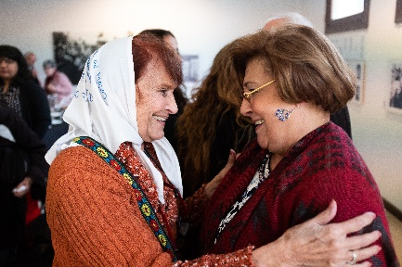**

Visita *in loco* a El Salvador (diciembre de 2019)

**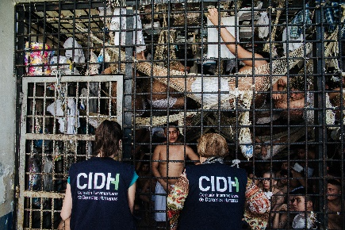**

**3.3 SECRETARÍA DEL TRIBUNAL ADMINISTRATIVO**

El Tribunal Administrativo de la OEA es un órgano autónomo creado por la Asamblea General mediante su Resolución AG/RES.35 de 1971, con la finalidad de conocer las controversias suscitadas entre la Secretaría General y sus funcionarios por alegado incumplimiento de las condiciones contractuales de estos últimos, o infracción de las Normas Generales para el Funcionamiento de la Secretaría General y demás disposiciones aplicables. Durante el año 2019 el Tribunal Administrativo estuvo conformado por los Jueces Wilson Vallejo, Presidente (Ecuador); Magali Rojas (Perú), Vicepresidenta; Michel Bastarache (Canadá); Homero Bibiloni (Argentina); T. Michael Peay (Estados Unidos), e Israel Campero (Bolivia).

Durante el año 2019 el Tribunal Administrativo decidió 2 casos, a saber:

1. Recurso 305, “*Paola Cárdenas vs. Secretario General”* presentado el 11 de julio de 2018*,* referido al nivel de clasificación del puesto ocupado por la recurrente. El 20 de junio de 2019 el Tribunal adoptó la Sentencia 166 mediante la cual declaró inadmisible la demanda y ordenó a las partes reanudar, implementar y completar el proceso administrativo interno consistente en la realización de una nueva auditoría del puesto ocupado por la recurrente, dentro de los 60 días siguientes a la fecha de notificación de aquella.
2. Recurso 306 *“Richard Huber vs. Secretario General”* presentado el 7 de diciembre de 2018, relacionado a garantías del debido proceso. El 5 de diciembre de 2019 el Tribunal emitió la Sentencia 167 concluyendo que el recurrente no presentó de manera adecuada sus reclamaciones en las etapas administrativas previas, lo que impedía al Tribunal conocer y resolver el fondo de sus alegaciones.

El Tribunal Administrativo celebró su primer período extraordinario de sesiones del 9 al 11 de abril de 2019 en Washington D.C. para sostener audiencias en el marco de los procesos incidentales sobre admisibilidad que fueron abiertos para los Recursos 305 y 306. Posteriormente, del 26 al 28 de agosto de 2019, este órgano celebró su sexagésimo noveno período ordinario para considerar los documentos presentados por las partes en el marco del Recurso 306 e iniciar la deliberación del caso. En el marco de tales períodos de sesiones los miembros del Tribunal sostuvieron reuniones con el Comité de Personal en las que se dialogó sobre la importancia de dar a conocer al personal los distintos mecanismos existentes en la organización para la solución de controversias; la base de datos de jurisprudencia actualmente en desarrollo, y las necesidades de funcionamiento del Tribunal, entre otros temas.

El Tribunal Administrativo asistió a las sesiones de la Comisión de Asuntos Administrativos y Presupuestarios del Consejo Permanente de la OEA en dos oportunidades: el 9 de abril de 2019 para presentar, a través de su Presidente Juez Wilson Vallejo, sus comentarios con relación a la propuesta de programa presupuesto que estaba siendo negociada para el año 2020, y el 16 de abril de 2019 para presentar, a través del Juez T. Michael Peay, su informe anual correspondiente al año 2018. Asimismo, en fechas 12 de abril y 26 de julio de 2019 el Tribunal fue recibido por el Secretario General, Luis Almagro, para discutir asuntos administrativos y presupuestarios.

El Tribunal Administrativo impulsó asimismo otras actividades orientadas a la prevención de conflictos y al fortalecimiento de sus relaciones de cooperación internas y externas, entre las que se destacan las siguientes:

1. Participación en panel sobre discriminación, acoso y entorno laboral hostil. Este evento fue patrocinado por la Sociedad Americana de Derecho Internacional y reunió a los Secretarios de los Tribunales Administrativos del Banco Mundial, Fondo Monetario Internacional, Banco Interamericano de Desarrollo y OEA, quienes compartieron jurisprudencia relevante sobre discriminación, acoso y entorno laboral hostil (mayo 2019).
2. Reunión con la Ombudsperson de la OEA para dialogar sobre política de acoso laboral, alternativas para facilitar la comprensión sobre el sistema de administración de justicia, opciones de presupuesto independiente, entre otros temas (diciembre 2019).

Durante el año 2019 se continuaron asimismo las tareas para el desarrollo de la plataforma que alojará el nuevo motor de búsqueda de decisiones del Tribunal.

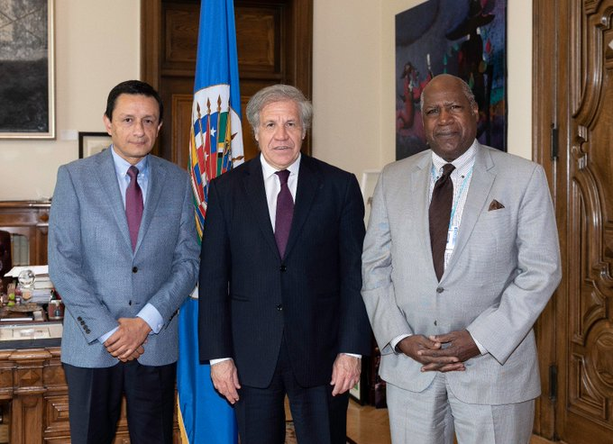

**3.4 INSTITUTO INTERAMERICANO DEL NIÑO, LA NIÑA Y ADOLESCENTES**

El 2019 fue un año de transición entre el Plan de Acción 2015-2019 y la elaboración del nuevo Plan 2019-2023, aprobado en la 94º Reunión del Consejo Directivo[[9]](#footnote-9). Para su elaboración se consultó a Estados, Sociedad Civil y organizaciones de niños, niñas y adolescentes.

logros alcanzados

* Colombia: XXII Congreso Panamericano de niños niñas y adolescente, III Foro de Sociedad Civil y el III Foro de niños niñas y adolescentes. En este marco, III Foro de la Sociedad Civil.
* Organismo referente en políticas de niñez y adolescencia en la región:
  + Comité de los DDNN.
  + Oficina de la Representante Especial de ONU sobre violencia contra los niños.
  + Asistencia técnica a la Comisión Niñ@Sur.
  + Acuerdo con SICA.
* Asumimos la Secretaría del Movimiento Mundial por la Infancia de América Latina.
* 9 de junio “Dia de la Niñez y la adolescencia de las Américas” celebrado en: Chile, Colombia, Ecuador, El Salvador, México, Panamá, Paraguay, Perú y Uruguay.
  + Proclama “No son favores son Derechos” – redactada por la Red CORIA.
* Ecuador: impulsar una Convención Interamericana para la erradicación de la violencia hacia niños, niñas y adolescentes.
* 319 personas capacitadas cubriendo todos los Estados del Sistema Interamericano.
* Instalación de Centros de Formación sobre políticas de niñez
* Paraguay, Guatemala y Costa Rica.
* 1er Encuentro subregional sobre cuidados alternativos: Costa Rica, Guatemala, Nicaragua, Honduras, Panamá, México, República Dominicana, Haití, Brasil.
* Curso semi-presencial violencia realizado conjuntamente con Chile, Ecuador, El Salvador, Guatemala, Honduras, México y Paraguay alcanzando a 188 personas.
* Acuerdo con la Plataforma NNAPES: Orientación técnica para la protección de derechos de niños y niñas con padres privados de libertad.
* ESNNA:
  + Grupo de Acción Regional de las Américas.
  + Curso semi-presencial conjuntamente con Chile, Ecuador, El Salvador, Guatemala, México, Panamá, Paraguay y Uruguay alcanzando a 198 personas.
  + IV Encuentro subregional: *Intercambio de experiencias sobre explotación sexual de niñas, niños y adolescentes en Internet en Viajes y Turismo* Subregión Sur. Brasil, Bolivia, Chile Ecuador, Paraguay y Uruguay.
  + Acuerdo de asistencia técnica con Panamá (COPREDES).
* SINNA: Encuentro de Coordinación Internacional de las Autoridades Centrales Sudamérica: Argentina, Bolivia, Chile, Colombia, Ecuador, Paraguay, Perú.
  + Encuentro Subregional de Autoridades Centrales de Centro América, México y República Dominicana.
* Acuerdo con Fundación Horizonte Ciudadano: Migraciones y primera infancia.
* Derecho a la Participación. Asistencia técnica: Argentina, Brasil, Chile, Colombia, Costa Rica, El Salvador, Ecuador; Honduras, México, Panamá; Paraguay; Perú, República Dominicana y Uruguay.
  + 421 niños, niñas y adolescentes involucrados en actividades.
  + Paraguay: 125 operadores de instituciones públicas capacitados.
  + Promoción del uso seguro de Internet a través de la RIAMUSI[[10]](#footnote-10).
* Se continuo con fuerte presencia del IIN en redes sociales.

Links de interés:

* Web del IIN-OEA - <http://www.iin.oea.org/>
* Boletines IINfancia - <http://www.iin.oea.org/boletines.html>Programa Interamericano de Cooperación para Prevenir y Reparar Casos de Sustracción Internacional de Menores por uno de sus Padres - <http://sinna.org/>
* NNAPES: Orientación técnica para la protección de derechos de niños y niñas con padres privados de libertad: <http://www.nnapes.org/docs/OTIIN-NAPPES-Version-Final.pdf>
* Programa de Cooperación Interamericano para la Prevención y Erradicación de la Explotación Sexual, Tráfico y Trata de Niños, Niñas y Adolescentes. <http://www.annaobserva.org/>
* Programa Interamericano de Cooperación para Prevenir y Reparar Casos de Sustracción Internacional de Menores por uno de sus Padres: <http://sinna.org/>
* Nuestra Voz a Colores – espacio para la promoción de la participación de niños, niñas y adolescentes. [www.nuestravozacoloresiinoea.org](http://www.nuestravozacoloresiinoea.org)

**3.5 SECRETARÍA EJECUTIVA DE LA COMISIÓN INTERAMERICANA DE MUJERES (CIM)**

En 2019 la Comisión Interamericana de Mujeres (CIM) de la OEA celebró su 38ª Asamblea de Delegadas en la República Dominicana, que adoptó la Declaración de Santo Domingo sobre la Igualdad y la Autonomía en el Ejercicio de los Derechos Políticos de las Mujeres para el Fortalecimiento de la Democracia,[[11]](#footnote-11) destacando la paridad como medida de justicia que incorpora tres dimensiones: (i) participación igualitaria de mujeres y hombres (50/50) en los cargos de toma de decisión en los sectores público y privado, desde el plano internacional al plano local (ii) ejercicio del poder en condiciones de igualdad, esto es, libres de discriminación y violencia basada en el género y/o en el sexo; y (iii) la incorporación de la agenda de derechos de las mujeres y la igualdad de género. En 2019, la CIM inició un proceso de fortalecimiento del diálogo con organizaciones de la sociedad civil feministas y de mujeres. Asimismo, en 2019 la CIM logró posicionarse en una serie de temas aceleradores para los derechos de las mujeres y la igualdad de género en las Américas en el marco de sus principales líneas de trabajo:

1. **Derechos políticos de las mujeres para el fortalecimiento de la democracia**

* Capacitación de 200 mujeres oficialmente registradas en 4 ediciones del Curso para Candidatas Electorales en Panamá, Bolivia, Colombia, y Costa Rica, en coordinación con la Escuela de Gobierno de la OEA;[[12]](#footnote-12)
* Publicación del Protocolo modelo para partidos políticos: Prevenir, atender, sancionar y erradicar la violencia contra las mujeres en la vida política; y capacitación de más de 150 integrantes de partidos políticos y personal funcionario en El Salvador, Ecuador y República Dominicana.
* Capacitación de más de 40 representantes de instituciones y tribunales electorales y otras instancias clave en el primer Curso Interamericano sobre “Gobernanza Electoral con Perspectiva de Género” implementado en República Dominicana.
* Posicionamiento político del liderazgo de las mujeres en múltiples foros y acuerdos a través de la labor del Task Force Interamericano sobre Liderazgo de las Mujeres.
* Participación de 13 organizaciones de Estados Unidos, Colombia, Guatemala, México, Panamá, Paraguay y Perú en el Think Tank “La capacitación a mujeres políticas a examen: Qué hacemos, qué sabemos, qué funciona.”

1. **Derechos económicos de las mujeres para el desarrollo integral**

* Posicionamiento conceptual y político de: (i) la necesidad de fortalecer el marco jurídico interamericano en torno a los derechos económicos de las mujeres; y (ii) la importancia de re-conceptualizar el trabajo para visibilizar el trabajo no remunerado y de cuidado en el ámbito doméstico y fomentar la corresponsabilidad social del cuidado entre mujeres, hombres, el Estado y el sector privado.

1. **Institucionalización del enfoque de igualdad de género y derechos humanos en el trabajo de la OEA:**

* Capacitación de personal del Ministerio de Industria y Comercio, liderado por el Ministerio de la Mujer, para la implementación de la Transferencia Metodológica para la Implementación de Diagnósticos Participativos de Género en la República Dominicana;[[13]](#footnote-13)
* Capacitación de más de 100 personas durante las 17ª y 18ª ediciones del curso virtual “Enfoque de Derechos y de Igualdad de Género en Políticas, Programas y Proyectos;”[[14]](#footnote-14)
* Capacitación de más de 100 personas durante las 8ª y 9ª ediciones del curso virtual “Planificación Estratégica con Enfoque de Género;”[[15]](#footnote-15)
* Capacitación de 20 personas durante la 5ª edición del Diploma de Comunicación, Género y Derechos Humanos;[[16]](#footnote-16)
* Capacitación de más de 300 miembros del personal de la OEA en el Curso Virtual Masivo Abierto (MOOC) sobre la Política Institucional de Igualdad de Género, Diversidad y Derechos Humanos de la Secretaría General y el Plan de Acción para su implementación,[[17]](#footnote-17) dirigido al personal de la SG/OEA;
* Elaboración de la Guía de Comunicación Inclusiva de la OEA.

1. **Mecanismo de Seguimiento de la Convención de Belém do Pará (MESECVI)**

* Conclusión de la fase de seguimiento de la Tercera Ronda de Evaluación Multilateral, con base en el *Sistema de indicadores de progreso para la medición de la implementación de la Convención de Belém do Pará*;[[18]](#footnote-18) con la aprobación de 17 informes nacionales y un informe hemisférico sobre la situación de la violencia contra las mujeres.
* Celebración de la Decimosexta Reunión del Comité de Expertas del MESECVI en Washington, DC, donde se visibilizó la violencia contra mujeres con discapacidad;
* Organización de eventos de socialización y capacitación con más de 150 abogados y abogadas en Ecuador, El Salvador y República Dominicana en litigio con enfoque de género y en las Leyes Modelo para Prevenir, Sancionar y Erradicar la Violencia contra las Mujeres en la Vida Política[[19]](#footnote-19) y para Prevenir, Sancionar y Erradicar la Muerte Violenta de Mujeres por Razones de Género (Femicidio/Feminicidio);[[20]](#footnote-20)
* Conmemoración del vigesimoquinto aniversario de la Convención Interamericana para Prevenir, Sancionar y Erradicar la Violencia contra la Mujer (Convención de Belém do Pará, 1994);
* Elaboración de un informe subregional sobre violencia contra las mujeres en los países de la OECS (Antigua y Barbuda, Dominica, Grenada, San Kitts y Nevis, Santa Lucía, San Vicente y las Granadinas).

**3.6 SECRETARÍA DE LA COMISIÓN INTERAMERICANA DE TELECOMUNICACIONES (CITEL)**

El 2019 fue muy significativo para la cooperación y establecimientos de acuerdos de Telecomunicaciones/Tecnologías de la Información y Comunicaciones(TIC) en las Américas, en especial porque la CITEL realizó 309 acuerdos interamericanos, logrando la **adopción del 98% de estos pactos (IAPs) al ser defendidos por la CITEL** en la Conferencia Mundial de Radiocomunicaciones (CMR-19) de las Naciones Unidas / Unión Internacional de Telecomunicaciones en Egipto, quedando plasmados en el Reglamento de Radiocomunicaciones - tratado internacional que rige las radiofrecuencias y satélites a nivel mundial.

Continuando los esfuerzos de conectar los no conectados, CITEL realizó mesas de trabajo presenciales y virtuales con más de 20 estados miembros y la empresa privada, resultando en recomendaciones para el establecimiento de políticas que permiten flexibilizar la regulación para llegar con TIC a las regiones de nuestros países que no las tienen.

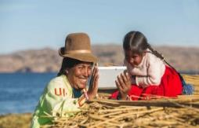La implementación de la **ALIANZA TIC 2030 AMÉRICAS** ha permitido llevar inclusión digital a más de 1500 zonas alejadas de las Américas y ampliar la alfabetización digital con programas STEM a más de 140,000 niños/jóvenes**.** La **ALIANZA EMPODERANDO MUJERES RURALES A TRAVÉS DE LAS TIC,** ha venidologrando acciones concretas que generan nuevas oportunidades para mujeres y niñas a través del uso de TICs.

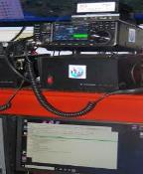Para el **USO DE LAS TIC PARA SITUACIONES DE EMERGENCIA Y DESASTRE EN LA REGIÓN DE LAS AMÉRICAS,** se continuó adelantando la implementación del proyecto conjuntoentre la UIT, la CITEL, COMTELCA y CTU. Ésta Red de Telecomunicaciones de Emergencia Regional Alternativa basada en radio amateur e internet está mejorando la capacidad de respuesta a: Costa Rica, El Salvador, Guatemala, Honduras, Nicaragua y Panamá en fase finalizada; Antigua y Barbuda, Bahamas, Barbados, Belice, Dominica, República Dominicana, Granada, Guyana, Haití, Jamaica, San Cristóbal y Nieves, Santa Lucía, San Vicente y las Granadinas, Surinam y Trinidad y Tobago en la segunda fase.

**OTROS RESULTADOS OBTENIDOS:**

* Apoyo a las iniciativas de la CITEL por parte de la Asamblea General de la OEA, aprobando 3 resoluciones relacionadas con los ESFUERZOS HEMISFÉRICOS PARA COMBATIR EL USO DE EQUIPOS MÓVILES HURTADOS, EXTRAVIADOS O ADULTERADOS, El USO DE LAS TIC PARA SITUACIONES DE EMERGENCIA Y DESASTRE EN LA REGIÓN DE LAS AMÉRICAS Y El PAPEL PRIORITARIO EN EL DESARROLLO DE LAS TELECOMUNICACIONES/TIC A TRAVÉS DE LA CITEL en las Américas como herramienta esencial para el desarrollo de los países.
* **Profuturo-Telefónica**: a través del programa de Aulas Digitales en el Caribe se finalizó la firma e inicio la implementación en 92 escuelas, 1,212 docentes, 23,993 estudiantes y 59 entrenadores en Bahamas, Barbados, Belice, Guyana y Santa Lucia.
* **Millicom:** cumpliendo los compromisos de la Alianza TIC 2030 ha conectado 1416 instituciones educativas en América Latina incluyendo equipar a loseducadores en estas instituciones con programas para seguridad de niños y jóvenes en línea alcanzando beneficiar 3.713 maestros, 71.058 padres/tutores y 120.099 niños/adolecentes.
* **VIASAT**: se firmó el acuerdo para conectar a Internet 8.000 escuelas. También el despliegue de 100 sitios experimentales con banda ancha satelital incluyendo puntos de conexión WiFi en comunidades marginales en zonas rurales de Centro América y Norte de Colombia.
* **ISOC:** otorgó 150 becas para elcurso en línea “**Construyendo redes comunitarias inalámbricas**” y 4 becas totales para el taller presencial sobre Redes Comunitarias en **Guatemala.**
* Se otorgó el **Premio OEA-Telefónica** en la categoría “**Mujer Emprendedora Rural”** a la Asociación de Artesanas Curi-Maki de Perú.
* **Hispasat/Hispamar:** pusó en marcha el proyecto piloto para ofrecer conectividad satelital mediante puntos WiFi abiertos en diversas zonas rurales de la región del caribe colombiano.
* **Cabase:** otorgó 88 becas para webinar en telecomunicaciones a través de CCTLAT
* Se otorgaron **343 becas** que beneficiaron participantes de **18 estados miembros** ***(Argentina, Bolivia, Brasil, Chile, Colombia, Costa Rica, Ecuador, El Salvador, Guatemala, Honduras, México, Nicaragua, Panamá, Paraguay, Perú, República Dominicana, Uruguay, y Venezuela)*** a través de los Centros de Capacitación de la CITEL, Alianza TIC 2030 y PAEC.

**Enlaces:**

* <https://digitalpolicylaw.com/cmr19-como-se-preparo-la-region-para-el-mundial-del-espectro/>
* <https://www.iaru-r2.org/reconocimiento-de-citel-por-el-trabajo-efectuado-en-la-cmr-19/>
* <http://venamerica.org/web/viasat-y-la-oea-unen-esfuerzos-para-reducir-la-brecha-digital-en-las-americas/>
* <https://thecaribbeanpost.com/oas-telefonica-and-fundacion-profuturo-signs-ict-agreements-with-latin-american-and-the-caribbean-caribbean-news-now/>
* <https://www.gob.pe/institucion/mtc/noticias/27930-mtc-inaugura-la-34-reunion-del-comite-consultivo-permanente-i-telecomunicaciones-tic>
* <https://www.gob.pe/institucion/mtc/noticias/28007-firman-adhesion-a-la-alianza-de-mujeres-rurales-en-lima>
* <https://www.facebook.com/243991155727808/posts/2232162216910682/>
* <https://digitalpolicylaw.com/uruguay-se-une-a-alianza-en-pro-de-mujeres-rurales-conectadas/>
* <https://www.huawei.com/mx/press-events/news/mx/2019/enero/nuevas-adhesiones-a-la-alianza-de-mujeres-rurales-de-la-citel>
* <https://computerworld.co/alianza-de-mujeres-rurales-de-la-citel/>
* <https://www.agronegocios.co/agricultura/las-mujeres-rurales-en-colombia-tendran-mas-oportunidades-con-las-tic-2916520>
* <https://www.conatel.gov.py/conatel/paraguay-fue-escenario-de-eventos-de-nivel-internacional-de-las-telecomunicaciones/>
* <https://andina.pe/agencia/noticia-amplian-convocatoria-para-emprendedores-utilizan-tecnologias-de-informacion-761034.aspx>

<http://www.inictel-virtual.edu.pe/presentacion>

**3.7 OFICINA DEL INSPECTOR GENERAL**

Las principales actividades cubiertas por la OIG en 2019 fueron:

* **Auditorías**

En 2019 se gestionaron las siguientes auditorías:

Transferencias, Concursos y Reclasificaciones de Personal (una revisión por semestre); Administración de Contratos Mayores de la SG/OEA; Revisión del Plan 401(m) de la Secretaría General; Auditoría Operativa de 5 Oficinas Nacionales; Desembolsos y contratación de personal de la CIDH; Desembolsos del Programa de Ciber-Seguridad del CICTE; y auditoría del Fondo SG/OEA de Beneficios Médicos.

* **Recomendaciones**

Se continuó con el monitoreo trimestral y reporte a la CAAP de las recomendaciones a la Secretaría General emanadas de las auditorías de la OIG.

Durante el año, la Secretaría General tomó las acciones pertinentes para el cierre de 15 de las recomendaciones abiertas. Al 31 de diciembre de 2019 quedaron por implementar 14 recomendaciones, de las cuales cinco recomendaciones dependen de la conclusión del nuevo Sistema de Información (Proyecto OAS/CORE) para su debida implementación.

* **Investigaciones**

La OIG completó 16 casos investigativos en el año. De estos, cuatro referían a denuncias de acoso laboral y 12 a presunta conducta indebida no relacionada con acoso laboral.

* **Evaluación externa de Calidad**

En el 1er. Trimestre de 2019 la OIG fue evaluada por el Instituto de Auditores Internos, el ente que rige la profesión de auditoría interna a nivel mundial. Los resultados obtenidos fueron muy satisfactorios. Se obtuvieron las más altas calificaciones posibles en las áreas de Código de Ética, Gerencia, Personal y Procesos de Auditoría Interna.

**3.8 OFICINA DE LA OMBUDSPERSON**

La Oficina de la Ombudsperson (OMB), uno de los cuatro órganos de control y supervisión de la OEA, es el único mecanismo fuera de los canales formales al que todos los miembros del capital humano (empleados, consultores, asociados, pasantes, etc.) pueden acudir en relación con temas de ambiente laboral y en procura de dar a conocer, resolver, mitigar o prevenir los mismos. Esto incluye temas individuales y casos que la OMB puede posterior al debido proceso de verificación y análisis, considerar como tendencias o casos sistémicos. El funcionamiento de la OMB se da en seguimiento al mandato de su creación, los estándares de práctica de la profesión: Independencia, confidencialidad, imparcialidad e informalidad y al marco legal establecido por la Asamblea General en 2019.

Como balance sobre el manejo de casos para el año 2019, la OMB prestó servicios a 132 usuarios, quienes informaron o sobre cuyos casos se identificaron 2,673 problemas relacionados con el entorno laboral (clasificación basada en las categorías estandarizadas de International Ombudsman Association -IOA). Dentro de los 132 usuarios, se identificaron cuatro (4) problemas sistémicos, cada uno de ellos afectando a más de diez personas. Se consideran problemas sistémicos aquellos problemas o situaciones que afectan a varias personas en su desempeño o ambiente laboral a partir de un elemento o más en común. Por su alcance, estos se convierten en problemas deatención prioritaria y de seguimiento para la OMB. Uno de los cuatro problemas sistémicos fue resuelto durante el 2019, otro está en la etapa inicial, y para dos de ellos se dieron las debidas recomendaciones y se está dando seguimiento.

Los principales problemas expuestos o identificados en 2019 tienen que ver con las categorías:

1) Relaciones de evaluación (27% en 2018 y 30% en 2019);

2) cuestiones organizacionales, estratégicas y relacionadas con la misión/principios de la organización (20% en 2018 y 16% en 2019);

3) progreso en la carrera y desarrollo profesional (11% en 2018 y 11% en 2019);

4) cuestiones administrativas y de servicios (6% en 2018 y 9% en 2019); y

5) cuestiones jurídicas, reglamentarias, financieras y de cumplimiento (9% en 2018, y 9% en 2019).

Como balance general, los resultados o logros alcanzados por la OMB durante el 2019 fueron:

* Aprobación por parte de la Asamblea General del Subcapítulo H: The Ombudsperson, dentro de las Normas Generales de la OEA.
* Promoción de la OMB y sus servicios mediante campañas, eventos, visitas de campo y presentaciones cubriendo cerca del 95% del capital humano en la sede, todas las oficinas nacionales y dos misiones: la Misión de Apoyo al Proceso de Paz en Colombia (MAPP) y el Programa de Acción Integral contra Minas Antipersonal (AICMA).
* Establecimiento o continuidad en las relaciones productivas con los diferentes actores clave para la resolución y mejoramiento en temas de equidad y clima laboral, como para la prevención de riesgos para el capital humano y la organización.
* Ampliación en la cobertura de atención y prestación de servicios a 132 usuarios
* Aumento del 69% en el número de usuarios de 2018 a 2019.
* Identificación de cuatro problemas sistémicos.
* Resolución de un problema sistémico, recomendaciones a las distintas áreas y a la Oficina del Secretario General y monitoreo a los problemas sistémicos, tendencias y casos abiertos.
* Primera reunión de la red de Ombudsman de organizaciones internacionales auspiciada por la OEA con participación del Secretario General.

Mayor información sobre la OMB:

<https://www.oas.org/en/ombuds/>

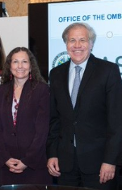

**3.9 JUNTA DE AUDITORES EXTERNOS**

De conformidad con la resolución 123 de la Asamblea General (III-O/73), adoptada el 14 de abril de 1973, y la resolución 124 del Consejo Permanente del 10 de junio de 1975, la Junta de Auditores Externos es el órgano responsable de la auditoría externa de las cuentas de la Secretaría General de la Organización de los Estados Americanos (SG/OEA)

La Junta celebró su reunión anual del 4 al 17 de abril de 2019, para preparar su informe sobre la auditoría externa de las cuentas y los estados financieros comparativos de la SG/OEA para los años terminados el 31 de diciembre de 2018 y 2019.

El 8 de mayo de 2019, la Junta presentó sus observaciones al Consejo Permanente (OEA/Ser.S

JAE/doc.49/19 de fecha 8 de mayo de 2019). El informe incluye cuatro secciones: a) Informe de la Junta de Auditores Externos; b) Estados financieros de la OEA; c) Estados Financieros de

Agencias y Entidades Relacionadas con la OEA; d) Fondo de Jubilaciones y Pensiones de la OEA.

Basados en los dictámenes sin salvedades emitidos por BDO, LLP, los estados financieros correspondientes a las entidades auditadas están de acuerdo con los libros, documentos y comprobantes de la SG/OEA.

Las recomendaciones, en resumen, fueron:

1. Que se prioricen los mandatos existentes con el objetivo de asegurar que haya suficientes recursos disponibles para la programación eficiente y efectiva, incluidos los requisitos administrativos de la OEA.
2. Que la OEA identifique los costos asociados a sus metas, actividades e indicadores para el 2019, 2020 y los presupuestos en curso. Esto debe incluir una asignación presupuestaria suficiente para garantizar el fortalecimiento institucional y la gestión administrativa.
3. Que se analicen medidas financieras en relación a la puntualidad de las cuotas, el ajuste del costo de vida y los aumentos salariales
4. Que se elabore un plan de reposición del Subfondo que apunte a alcanzar los montos requeridos de conformidad con las Normas Generales.
5. Que el marco presupuestario del Fondo Regular contemple actividades financiadas con el Fondo de ICR.
6. Que la OEA solo mantenga un fondo de reserva dentro del Fondo de ICR que sea representativo de los requisitos de reinversión administrativa futuros requeridos por la organización.
7. Que la Asamblea General apruebe y financie en su totalidad la estrategia de recursos humanos.
8. Que la OEA desarrolle un plan plurianual con programas de evaluación que considere todas las actividades y el financiamiento asociado a la OEA.
9. Que la SAF considere implementar una supervisión más activa del Sistema ERP.
10. Que la OEA considere ajustes adicionales al Fondo Fiduciario de Beneficios Médicos para asegurar su sostenibilidad.

La Junta resaltó que la firma de auditores independientes, BDO, LLC emitió opiniones libres de salvedades (“opiniones limpias”), que constituyen el mejor resultado posible de una auditoría, con respecto a los siguientes estados financieros de 2018:

* Fondo Regular, Fondo de Cooperación para el Desarrollo, Fondos Específicos y Fondos

de Servicios de la OEA

* Fondo Panamericano Leo S. Rowe y Fondo Conmemorativo de Beneficencia Rowe
* Fundación para las Américas
* Fondo de Beneficios Médicos
* Junta Interamericana de Defensa

La Junta resaltó que la firma de auditores independientes, Mitchell Titus, LLP emitió opinión libre de salvedades (“opinión limpia”), que constituye el mejor resultado posible de una auditoría, con respecto a los estados financieros de 2018 del Fondo de Jubilaciones y Pensiones.

**4. ENTIDADES Y ORGANISMOS ESPECIALIZADOS**

**4.1 JUNTA INTERAMERICANA DE DEFENSA**

**Introducción**

La Junta Interamericana de Defensa (JID), para cumplir su propósito estatutario, promovió la participación activa de su personal en diferentes eventos, asistiéndose a dos seminarios, quince conferencias, una cumbre, dos jornadas de reflexión, tres foros, dos visitas de estudios, un simposio, diez reuniones, a nivel hemisférico, regional y subregional, en materia de seguridad y defensa, género, derechos humanos y derecho internacional humanitario, así como en temas de la nueva agenda de seguridad hemisférica: ciberdefensa, desastres naturales, acción integral contra minas, manejo, aseguramiento y destrucción de arsenales de armas, medidas para fomentar la confianza y seguridad, elaboración de estudios de doctrina y políticas de defensa y el ofrecimiento de cursos en temas militares. Estas acciones se orientaron al cumplimiento de los mandatos de la Organización de los Estados Americanos (OEA) y de los objetivos estratégicos de la Junta, contribuyendo al fortalecimiento de la colaboración, cooperación y seguridad en el hemisferio en temas de defensa y militares.

Se destaca el retorno de Ecuador como estado miembro de la JID y la inclusión del Reino Unido como país observador.

El Colegio Interamericano de Defensa (CID) continúa proporcionando un programa de Maestría en Ciencias, acreditado y sin matrícula para funcionarios militares, policiales y civiles designados por las Naciones Miembros de la OEA. En 2019, la Comisión de Licencia de Educación Superior de Washington, DC, otorgó al CID licencia permanente para operar como una institución de educación superior. En el año mencionado, el CID centró la atención en la redacción de un informe de autoestudio con el objetivo de ser acreditado por la Comisión de Educación Superior de los Estados Medios (MSCHE) en 2020, mientras permanecía acreditado por *"Accrediting Council for Independent Colleges and Schools*” (ACICS) hasta 2022. Se resalta la publicación de eventos académicos clave de interés para las Naciones Miembros de la OEA.

En base a lo anterior, se enlistan los logros más importantes en el 2019:

1. Ámbito de asesoría técnica para el desminado humanitario para “Las Américas libres de Minas”.

* Se coordinó la capacitación durante el 2019 de 10 oficiales y suboficiales de cinco países de las Américas, para el Curso Internacional de Desminado y Remoción de Explosivos en el Centro Internacional de Desminado del Reino de España.
* El Grupo de Monitores Interamericanos en Colombia evaluó 703 personas de las Organizaciones de Desminado Humanitario y verificó 65 documentos de estas organizaciones.
* El Grupo de Asesores Técnicos Interamericanos graduó a 36 Monitores Nacionales de Desminado Humanitario y creación del curso para la Misión de Instructores y Asesores de Desminado Humanitario a iniciarse el 2020.

1. Ámbito de asesoría y seguimiento de las Medidas de Fomento a la Confianza y la Seguridad (MFCS) entre los Estados del hemisferio.

* Se realizó un estudio comparativo entre el repositorio mundial de MFCS de la ONU y de la OEA. Como resultado, se identificaron 27 medidas que pueden ser implementadas en la OEA, dirigidas a la Comisión de Seguridad Hemisférica.

1. Ámbito de asistencia humanitaria ante desastres naturales.

* Se realizaron las conferencias sobre Búsqueda y Rescate y sobre la Experiencia de Coordinación e Interacción para Ayuda en Casos de Desastres Naturales.
* Se participó en la reunión del Comité Interamericano para Reducción de Desastres Naturales (CIRDN), en relación al Huracán Dorian.
* Se materializó un Ejercicio de simulación de respuesta en caso de desastres, para poner a prueba los instrumentos existentes dentro del marco del Sistema de Respuesta a Desastres de la OEA.

1. Ámbito de La XIV Conferencia de Ministros de Defensa de las Américas (CMDA).

* Se participó en dos Grupos Ad-Hoc: “Cooperación en Asistencia Humanitaria y Socorro en Casos de Desastres” y “Evolución del papel de las Fuerzas Armadas en materia de Defensa y Seguridad”.

1. Ámbito de Asesoría en Atención a Amenazas Emergentes y Otros Temas Relevantes.

* Se tuvo participación en la Jornada de reflexión de la OEA sobre nuevas amenazas, en las conferencias “El combate a la Corrupción en Brasil y las consecuencias para el Continente Americano”, en los seminarios “Perspectiva Hemisférica para la Integración de Género en Defensa y Seguridad” y “Seminario de Derechos Humanos y Derecho Humanitario Internacional”.
* Se realizaron la “Primera Conferencia de Ciberdefensa: Hemisferio Occidental” en Bogotá, Colombia y el “Seminario de Ciberdefensa y Ciberseguridad” en el CID.

1. Ámbito de vinculación entre las Diferentes Organizaciones.

* Se asistió a cinco eventos de las Conferencias de los Ejércitos Americanos (CEA), a dos eventos de las Conferencias Navales Interamericanas (CNI), a una Conferencia de Jefes de las Fuerzas Aéreas Americanas (CONJEFAMER) y a una Conferencia de Fuerzas Armadas Centroamericanas (CFAC). Se resalta el hecho de la firma de un acuerdo de cooperación técnica con el Instituto Superior para la Defensa (INSUDE) de la República Dominicana.

1. Ámbito de educación.

* El 26 de junio de 2019, se graduaron 67 estudiantes de la Clase 58 del CID, siendo 46 militares, 14 policías y 7 civiles, entre ellos seis mujeres, de 14 países de la OEA.
* En julio de 2019, se inició la clase 59 del CID, con 58 estudiantes de 13 naciones, incluyendo 40 militares, 12 policías y 6 civiles, entre ellos siete mujeres.
* Se inició la cooperación con el Departamento de Desarrollo Humano, Educación y Empleo de la OEA a través del programa de becas de la OEA en beneficio de los estudiantes del CID y evaluación de la futura educación en seguridad y defensa en línea a través del Portal de Educación de las Américas.
* El CID recibió la licencia permanente para operar como entidad de educación superior, por parte de la Comisión de Licencias de Educación Superior de Washington, D.C.
* Se inició con la publicación (digital y versión impresa) de eventos académicos del CID para uso en todo el hemisferio.

**Links de Interés**

1. Link para conocer las Actividades de la Junta Interamericana de Defensa: <http://www.jid.org/>

B. Link para conocer las actividades del Colegio Interamericano de Defensa: https://iadc.edu/

**Fotografias**

**Conferencia sobre búsqueda y rescate**

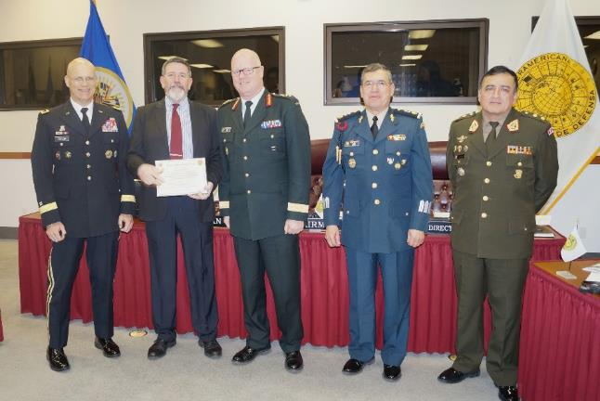

**Conferencia sobre experiencia de coordinación e interacción para ayuda en caso de desastres**

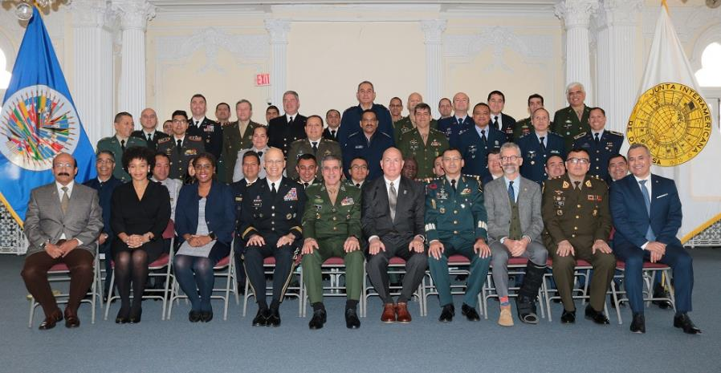

**Ceremonia de Graduación Clase 58 del CID, junio 2019**

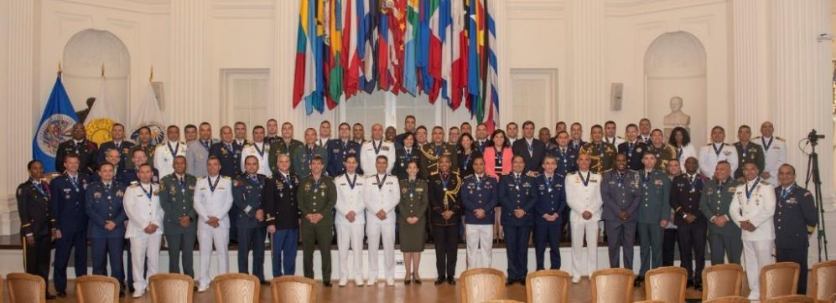

**4.2 INSTITUTO INTERAMERICANO DE COOPERACIÓN PARA LA AGRICULTURA (IICA)**

Desde 1942, la misión del Instituto Interamericano de Cooperación para la Agricultura (IICA) ha sido la de promover el desarrollo agrícola y el bienestar rural en sus Estados Miembros mediante la provisión de cooperación técnica de excelencia. Bajo el Plan de Mediano Plazo (PMP) para el período 2018-2022, el Instituto ofrece esa cooperación por medio de cinco programas hemisféricos relacionados con bioeconomía, desarrollo territorial, comercio internacional, cambio climático y sanidad agropecuaria, así como de dos temas transversales (género y juventud, e innovación y tecnología), que les brindan a los países miembros soluciones contextualizadas e innovadoras para enfrentar los principales desafíos que plantea el desarrollo de la agricultura y el medio rural en las Américas.

La agenda de 2019 estuvo conformada por 123 iniciativas de cooperación técnica directa ejecutadas con recursos propios, complementadas con 189 actividades o proyectos financiados con recursos externos por un monto cercano a los USD 114 millones. Las principales fuentes fueron las agencias agrícolas de los Estados Unidos y México, sendos programas de Brasil y Argentina, la Unión Europea, la banca multilateral y las agencias de cooperación de Australia, Corea, España, Japón y Nueva Zelanda, entre otras organizaciones donantes. Ello se complementó con una agenda de mayor escala con instituciones del sector privado, como por ejemplo Bayer, Microsoft y Corteva Agriscience.

Con el objetivo de movilizar recursos para reforzar una oferta de cooperación técnica de excelencia, el Instituto elaboró al menos 20 propuestas de proyectos y notas conceptuales, las cuales derivaron en una negociación cercana a los USD100 millones.

La cooperación se centró en brindar apoyo para el fortalecimiento de capacidades, la articulación de espacios de diálogo, el intercambio de experiencias y la elaboración de propuestas de política y estudios de interés nacional. De igual manera, se trabajó de cerca con diversos actores del sector productivo, tales como gremios y organizaciones de productores, con el objetivo de propiciar una agricultura con mayores oportunidades de negocio, valor agregado, resiliencia y sostenibilidad.

Algunos de los principales logros de la **cooperación técnica** fueron los siguientes:

* Más de 4000 autoridades y técnicos de la institucionalidad pública y privada fueron sensibilizados sobre el potencial de la bioeconomía, lo que propició el surgimiento de acciones para futuros negocios que fomenten una agricultura basada en bioeconomía.
* Miles de productores de la agricultura familiar de Argentina, Brasil, Chile, Colombia, Costa Rica, Ecuador, El Salvador, Guatemala, Haití, Honduras, México, Nicaragua, Santa Lucía, Uruguay y Venezuela mejoraron sus capacidades para dinamizar sus sistemas agroalimentarios y territoriales a partir de mayores vínculos con los mercados, innovación, extensión, cooperativismo y liderazgo.
* Belice, Nicaragua, Panamá, Surinam, Trinidad y Tobago, Venezuela y Chile, entre otros países, fortalecieron las capacidades de producción resiliente con tecnologías eficientes, recuperación de áreas degradadas e incremento de la fertilidad de los suelos. Unos 2000 técnicos, extensionistas, agricultores y estudiantes se capacitaron en gestión de agua y suelos, cambio climático y mitigación de riesgos. Los diálogos interministeriales previos a la PRE-COP 25 y la participación de varios países en esta reunión propiciaron nuevas propuestas de acción para una producción sostenible y resiliente al cambio climático.
* En materia sanitaria, cientos de técnicos de América Latina y el Caribe fueron capacitados en la aplicación de buenas prácticas agrícolas, medidas sanitarias y fitosanitarias, *Codex Alimentarius y* resistencia antimicrobiana. También se brindó atención a amenazas de alto impacto, como el *Fusarium* Raza Tropical 4, el *huanglongbing,* las moscas de la fruta, la fiebre aftosa y la brucelosis, entre otras plagas y enfermedades.

|  |  |
| --- | --- |
|  |  |
| El IICA ha promovido el sistema de intensificación del cultivo del arroz (SRI) en Chile, Panamá, Nicaragua, Surinam, Trinidad y Tobago y Venezuela. Un agricultor venezolano muestra las diferencias de producción entre el SRI y el sistema tradicional. | En el Caribe, proyectos de tecnologías agrícolas climáticamente inteligentes para la producción hortícola de pequeña y mediana escala permiten enfrentar los impactos del cambio climático. |

El Instituto maximizó su eficiencia institucionalmediante la implementación de estrategias y planes integrados para el período 2020-2022, la adopción de una cultura de procesos, la optimización del uso de USD 4 millones de sus recursos financieros y la promoción del liderazgo en su talento humano.

Finalmente, bajo la estrategia “Un IICA de puertas abiertas” se habilitó un conjunto de espacios demostrativos sobre la vida rural y la agricultura digital, a lo que se suma la distinción de “Embajador de Buena Voluntad” otorgada a cinco ciudadanos de las Américas, quienes, dado su elevado grado de cultura y espíritu emprendedor, son referentes del tipo de agricultura que promovemos.

Más información sobre los [proyectos del IICA](http://apps.iica.int/dashboardproyectos/) se encuentra a disposición en [www.iica.int](http://www.iica.int).

**4.3 COMITÉ JURÍDICO INTERAMERICANO (CJI)**

En el año 2019, el Comité Jurídico Interamericano celebró dos sesiones de trabajo en su sede en la ciudad de Rio de Janeiro, Brasil. La primera sesión correspondiente a su nonagésimo cuarto período ordinario se celebró del 18 al 22 de febrero; mientras que la segunda sesión, relativa al nonagésimo quinto período ordinario tuvo lugar entre el 31 de julio y el 9 de agosto.

En el período comprendido por este informe, el Comité avanzó la discusión de los temas que conforman su agenda tales como “eficacia de las decisiones judiciales extranjeras”; “recibos electrónicos para productos agrícolas”; “acuerdos vinculantes y no vinculantes”; “acceso a la información pública”; “ciberseguridad (seguridad cibernética)”; “control de la convencionalidad”; y, “protección de datos personales”. Cinco nuevos temas fueron incluidos en su agenda, uno de los cuales responde a un mandato de la Asamblea General, “Ley Modelo sobre el uso de fuegos artificiales, sea para uso personal o en espectáculos pirotécnicos masivos”. Los otros cuatro temas fueron incluidos por iniciativa propia: “Lineamientos para un desarrollo normativo ulterior del asilo diplomático”; “Fraude electoral como ilícito internacional del sistema interamericano”; “Derecho internacional consuetudinario particular en el contexto del Continente americano”; y, “Aspectos jurídicos de la deuda externa de los Estados”. Cabe señalar finalmente que se eliminó de la agenda el tratamiento del tema sobre “Disolución y liquidación de la sociedad por acciones simplificada”.

Un elemento de trascendencia internacional fue la adopción de una “Guía sobre el Derecho Aplicable a los Contratos Comerciales Internacionales en las Américas” que tiene por objeto impulsar aspectos sustantivos en la materia, y para ello propone recomendaciones a una amplia gama de actores a nivel interno, incluyendo legisladores, órganos jurisdicciones y partes en un contrato. Este instrumento estimula la integración económica, el crecimiento y el desarrollo en el Continente junto con participar en la armonización de los regímenes jurídicos internos en los países de la región (en donde se pueden apreciar disparidades en materia contractual). Desde su adopción el Comité trabaja en la difusión de dicha Guía, en este contexto, el martes 6 de agosto se procedió a la presentación oficial de la “Guía del Comité sobre el Derecho Aplicable a los Contratos Comerciales Internacionales” en la *Facultade Nacional de Dereito* de la Universidad Federal de Rio de Janeiro. Brasil. El evento permitió a quien participó como relator del tema, doctor José Moreno, describir la Guía a grandes rasgos, en presencia de los miembros del Comité, expertos en el ámbito de los contratos internacionales, profesores y estudiantes.

El Comité recibió a un variado número de internacionalistas que provienen del ámbito académico, diplomático, así como de organizaciones internacionales interesadas en establecer lazos de cooperación, y entre los cuales podemos destacar al Secretario General del Instituto para la Unificación del Derecho Privado, Ignacio Tirado, y a la comitiva de la Unión Africana, encabezada por la profesora Hajer Gueldich y el Juez Mohammed Barakat.

Es importante señalar la presencia del Secretario General de la Organización, Sr. Luis Almagro, quien sostuvo un conversatorio con los miembros del Comité en torno a la agenda actual de la Organización y al interés del Comité en desarrollar temas de índole práctico para los Estados.

Finalmente, como es tradicional el Comité celebró una nueva edición del Curso de Derecho Internacional en Rio de Janeiro, Brasil, con el apoyo del Departamento de Derecho Internacional, 22 de julio y el 9 de agosto de 2019. Este Curso tiene por objetivo reflexionar, debatir y actualizar diversos temas en materia de Derecho Internacional Público y Privado, así como de los nuevos desarrollos jurídicos en el sistema interamericano. En la oportunidad, asistieron 43 alumnos provenientes de 14 países del hemisferio quienes financiaron su participación en el evento. Es importante destacar que el Curso de Derecho Internacional se desarrolló en las instalaciones de la Facultad de Derecho de la *Universidade Federal do Rio de Janeiro* gracias al apoyo del Núcleo Interamericano de Derechos Humanos (NIDH) de dicha Universidad.

## 4.4 ORGANIZACIÓN PANAMERICANA PARA LA SALUD (OPS)

Durante el año 2019, la Organización Panamericana de la Salud, Oficina Regional de la Organización Mundial de la Salud para las Américas, prosiguió sus actividades de cooperación técnica a nivel nacional, subregional y regional, apoyando el desarrollo de la salud en los países.

El trabajo en cooperación técnica durante el año estuvo guiado por la intersección entre tres documentos de planificación estratégica que hallaron punto de contacto en 2019. Ellos son el Plan Estratégico de la OPS 2014-2019, la Agenda de Salud Sostenible para las Américas 2018-2030 (SHAA2030), y el nuevo Plan Estratégico de la OPS 2020-2025. Dicha intersección fue parte de la programación y resultó central para permitir un fluido solapamiento y complementariedad entre los tres instrumentos, evitando generar brechas de planificación y consolidando los avances obtenidos en cada una de las áreas. La incorporación de la SHAA2030 como instrumento rector de la planificación quinquenal hacia el 2030 contribuye a un mejor alineamiento de la organización con las políticas de salud globales establecidas en las Metas de Desarrollo Sostenible para el 2030 en el escenario global.

Los Cuerpos Directivos de la Organización debatieron y aprobaron una variedad de resoluciones que resultarán centrales en el escenario de avance hacia el fortalecimiento de los sistemas de salud, la cobertura y acceso universal, la eliminación de enfermedades, la respuesta a emergencias y desastres, el cierre de brechas de salud, y el cuidado de los grupos poblacionales más vulnerables, entre otras. La OPS continuará dando respuesta a los múltiples desafíos de salud de la región en fuerte sociedad con los Estados Miembros, el resto de los actores del sistema Interamericano y las comunidades de las Américas.

**Algunos de los logros alcanzados por categoría**

**Enfermedades transmisibles y determinantes ambientales de la salud**

* Un nuevo país en la Región se certificó como libre de Malaria (Argentina) en tanto que otros dos países endémicos no reportaron casos (Belice y El Salvador)
* 11 países y territorios suscribieron a los compromisos de salud en el marco del Summit del Cambio Climático
* Todos los países y territorios de la región desarrollaron planes de acción sobre resistencia antimicrobiana.

**Enfermedades no transmisibles y salud mental**

* 19 países y territorios alcanzaron estrategias multisectoriales para el control de las enfermedades no transmisibles.
* 8 países y territorios aprobaron legislaciones para el gravado de bebidas azucaradas
* 19 países y territorios desarrollaron e implementaron planes nacionales para la prevención del suicidio.

**Salud en el ciclo vital**

* La Región logro nuevamente un descenso en la tasa de fertilidad adolescente (61.9 cada mil)
* 8 países y territorios lograron reducciones en sus razones de mortalidad materna
* A nivel global, la región continúa siendo la de mayor incorporación de nuevas vacunas en los calendarios nacionales

**Sistemas de Salud**

* Ascendió a 33 el número de países y territorios que se encuentran implementando acciones hacia la materialización de la cobertura universal de salud
* 24 países y territorios implementaron políticas orientadas a expandir el acceso a servicios de salud de calidad
* Todos los Estados Miembros han suscrito acuerdos para la utilización del Fondo Estratégico de Medicamentos y Tecnologías Sanitarias

**Emergencias y Desastres**

* OPS logró respuestas oportunas y apropiadas dentro de las primeras 48 horas desde el requerimiento de apoyo por parte de 22 países y territorios.
* 39 países y territorios desarrollaron iniciativas de Equipos Médicos de Emergencia a nivel nacional
* No se reportaron casos de cólera en Haití a lo largo del ano

**Principales mandatos**

* [Plan Estratégico 2014-2019](http://iris.paho.org/xmlui/handle/123456789/7654)
* [Plan Estratégico 2020-2025](https://iris.paho.org/handle/10665.2/51599?locale-attribute=es)
* [Agenda de Salud Sostenible de las Américas 2018-2030](http://www.paho.org/hq/index.php?option=com_content&view=article&id=13246%3Ahealth-agenda-americas&catid=9277%3Acontents&Itemid=42349&lang=es)
* [Agenda 2030 de Desarrollo Sostenible](http://www.un.org/sustainabledevelopment/es/la-agenda-de-desarrollo-sostenible/)
* [Resoluciones y otros documentos de los Cuerpos Directivos](http://www.paho.org/hq/index.php?option=com_content&view=article&id=42&Itemid=189)
* [Estrategia para el Acceso Universal a la Salud y la Cobertura Universal de Salud](http://www.paho.org/hq/index.php?option=com_docman&task=doc_download&gid=27597&Itemid=270&lang=es)

**Links relevantes**

* [Temas de salud – Múltiples links desde la web de OPS](http://www.paho.org/hq/index.php?option=com_topics&view=topics&Itemid=40241&lang=es)

**Imágenes**

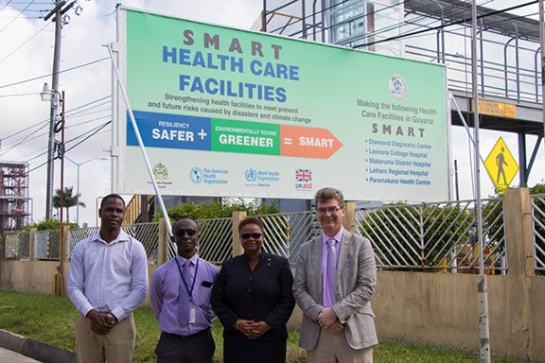

Hospitales inteligentes en Guyana: seguros y ambientalmente apropiados

Chateaubellair Smart Hospital, Saint Vincent

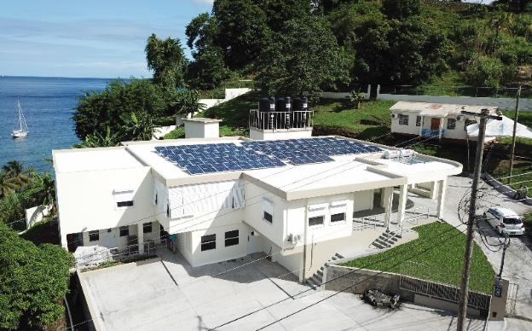

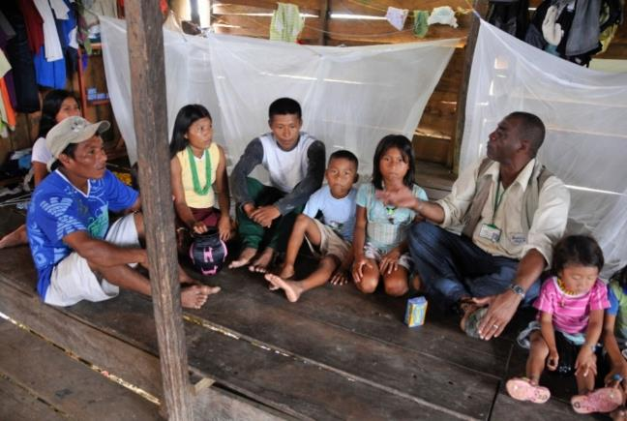

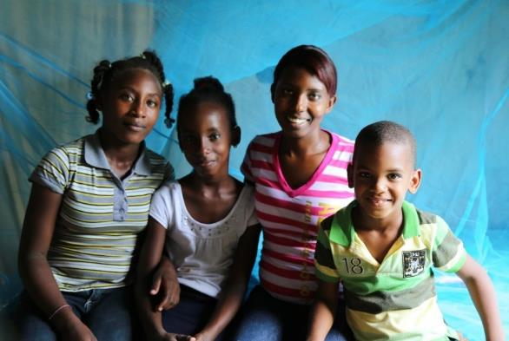Avances en el enfrentamiento de la malaria en las Américas

**4.5 INSTITUTO PANAMERICANO DE GEOGRAFÍA E HISTORIA (IPGH)**

En el transcurso del 2019 la labor del IPGH ha encontrado motivación en responder los siguientes planteamientos necesarios para encaminarse a su modernización: ¿por qué el IPGH es útil para sus Estados Miembros?, ¿qué hizo durante 2019 en ese sentido?, y ¿cómo puede incrementar dicha utilidad? En consecuencia, estas cuestiones han ofrecido una perspectiva diferente para la ejecución de las acciones dentro de los ámbitos científico, administrativo y financiero.

Del ámbito científico, se amplió el programa de becas, cuya ejecución en 2020 pluralizará oportunidades y brindará herramientas para las nuevas generaciones de investigadores; asimismo, el apoyo a la investigación en el continente por medio del Programa de Asistencia Técnica que financió 18 propuestas. Otros puntos a resaltar son el inicio de gestiones para el desarrollo de un proyecto conjunto para Centroamérica que integrará Información Geoespacial con Estadística y la difusión de conocimientos a través de las Revistas Científicas yredes sociales, con las cuales se logró mejorar calidad, visibilidad e interacción.

Sobre el ámbito administrativo son importantes las acciones en la búsqueda de nuevos aliados, como la República de Corea (nuevo Estado Observador) y el trabajo del Grupo de Asesoría Estratégica, cuya labor se encamina a la modernización del IPGH, por medio de la modificación de su Estatuto.

En lo que atañe a lo financiero es preciso mencionar, desde una visión realista, que el IPGH presenta una situación crítica debido a la disminución de aportes concernientes a las obligaciones financieras de los Estados Miembros. Gracias al manejo prudente de las finanzas ha operado aun con una importante deuda de cuotas, por lo cual se encuentra ante una coyuntura apremiante.

Finalmente, y a sabiendas de esta situación, el IPGH ha trabajado con afán de seguir proveyendo de beneficios a sus Estados Miembros como lo ha hecho por más de 90 años.

**Ámbito científico**

* Programa de Asistencia Técnica (PAT): Aumento del 63% de nuevos postulantes para el PAT gracias a nuevas estrategias de difusión e incremento del 6% de participación de los Estados Miembros del IPGH.[[21]](#footnote-21)
* Se amplió el programa de becas para las Comisiones de Cartografía, Geografía e Historia.
* Se concretaron 21 becas otorgadas por la República de Corea para un participante de cada Estado Miembro para la capacitación en “Nombres Geográficos”.
* Revistas Científicas: La edición tuvo un incremento de 20% en relación al 2018. En total se publicaron 10 números[[22]](#footnote-22). Transición de lo impreso a lo digital con el uso de plataformas de acceso abierto para la presentación de artículos e inclusión en índices académicos.
* Están disponibles en formato digital el 50% de revistas científicas (319 números)[[23]](#footnote-23), publicadas a lo largo de la historia del Instituto, además de la presentación de cinco obras, que por su contenido y antigüedad se consideran invaluables.[[24]](#footnote-24)
* Alrededor de 40 mil seguidores se sumaron a la comunidad en torno a las redes sociales, procedentes de 45 países diferentes, de los cuales 23 son estados americanos. Esto fue un incremento de más del 60% con respecto al año anterior.

**Ámbito Administrativo**

* Adhesión de la República de Corea como Observador Permanente.
* Grupo de Asesoría Estratégica: Con el afán de modernizar al Instituto, se logró concretar un primer borrador del nuevo Estatuto Orgánico del IPGH.

**Ámbito Financiero**

* De los ingresos por cuotas de los Estados Miembros en 2019, se recibió el 79% de lo presupuestado.
* Del adeudo total de cuotas de los Estados Miembros en 2019, el 89% corresponde a la deuda acumulada de dos Estados Miembros.[[25]](#footnote-25)
* Los ingresos por membresía de Socios Cooperadores llegaron al 2.9% del ingreso total del IPGH, este significó un incremento del 151% respecto al 2018.[[26]](#footnote-26)

|  |  |
| --- | --- |
|  | IMG_4018 |
| *4ta Reunión Técnica de las Comisiones. 8-10 julio.* | *Grupo de Trabajo de Editores del IPGH.* |

Documentos del Ámbito Financiero: <<https://ipgh.org/financiero.html#cuotas>>.

Socios Cooperadores del IPGH: <<https://ipgh.org/socios-cooperadores.html>>.

**5. ACTIVIDADES DEL SECRETARIO GENERAL Y SECRETARIO GENERAL ADJUNTO FUERA DE LA SEDE**

**5.1 ACTIVIDADES DEL SECRETARIO GENERAL FUERA DE LA SEDE**

**Enero**

No hubo viajes.

**Febrero**

17-21 Madrid and Pamplona, Spain.

26 Congreso (WJA) en Madrid.

Firma de Acuerdo con Universidad de Navarra.

21-25 Bogotá, Colombia,

Grupo de Lima.

25-26 Ciudad de Mexico,

Oslo Freedom Forum. Premio Rómulo Betancourt a la Diplomacia Democrática.

**Marzo**

1-2 Boston, MA.

Agenda Latin American Conf. Harvard Kennedy School of Government.

25-27 Buenos Aires, Argentina.

Viaje Oficial.

27-28 Ciudad de Guatemala.

IV Reunión de Ministros y Altas Autoridades de Desarrollo Social. REMDES.

28-29 Cartagena, Colombia.

Sociedad Interamericana de Prensa. SIPIAPA.

**Abril**

28-29 Lima, Perú.

Ministerial de Salud. Mejorando la Coordinación Regional en Respuesta a los

Impactos del Desplazamiento Forzado.

**Mayo**

16-18 La Paz, Bolivia.

Visita Oficial.

18-21 Buenos Aires, Argentina.

Consejo Interamericano de Comercio y Protección.

21-22 Santiago de Chile.

Viaje Oficial y Charla en Consejo Chileno.

26-28 Medellin, Colombia.

Viaje Oficial y Memorando de Entendimiento Universidad EAFIT-OEA

**Junio**

11-12 New York, NY.

Americas Society/Council of the Americas Symposium. Premio *2019 Gold Medal*.

15-18 Florencia, Italia.

EUI School of Transnational Governance

23-29 Medellin, Colombia.

49 Periodo Ordinario de Sesiones de la Asamblea General de la OEA

**Julio**

2-4 Santa Lucia.

Reunión de Jefes de Estado de CARICOM

5-7 Luxemburgo.

Asamblea Parlamentaria de la OSCE.

28-29 Ciudad de Panamá, Panamá.

25 Años de la Convención de Belem do Pará.

**Agosto**

6-9 Rio de Janeiro, Brasil.

95 Periodo Ordinario de Sesiones del Comité Jurídico Interamericano.

18-19 Ciudad de Mexico.

Congreso Internacional de Organismos Certificados en Normas de Calidad.

20-21 Santiago de Chile.

Seminario Internacional ODCA-KAS “Relaciones América Latina-Europa: Fortalecimiento y Nuevas Perspectivas”.

**Septiembre**

5-6 Toronto, Canada.

International Economic Forum of the Americas “Leading the New Economy”.

9-13 Varsovia, Polonia.

Segunda Edición “Día de Latinoamérica”.

18-19 Bridgetown, Barbados.

Octava Conferencia Ministerial de Cultura en Barbados.

23 New York, NY.

Reunión de Cancilleres del Grupo de Lima.

**Octubre**

07 Boston, MA.

Conferencia: Balance y Perspectivas de la Democracia en la Región. Boston College Law School

13-14 San José, Costa Rica.

World Business ForumLatinoamérica 2019.

17-18 Nassau, Bahamas.

Audiencia con el Primer Ministro de Bahamas, Dr. Hubert Minnis

19 Miami, FL.

Conferencia “The Future of Democracy in the Americas” y Premio Executive Mastermind Latino 2019.

25 Miami, FL.

Ceremonia de Ratificación del Acuerdo por la Democracia Lincoln Diaz-Balart y el Comité Organización de la Oposición Cubana y Resistencia en el Exilio

29-31 Quito, Ecuador.

VII Reunión de Ministros de Seguridad Pública. MISPA VII.

**Noviembre**

3-5 Berlín, Alemania.

Conferencia sobre el Estado de la Democracia y el Desarrollo Sostenible en América Latina.

5-7 Londres, Inglaterra.

Conferencia: *Cannin House and All Party Parliamentary Group: “Update on Human Rights in Venezuela”.* Y Universidad de Cambridge: presentación sobre “La Defensa de la Democracia y Derechos Humanos en Latinoamérica”

9-10 Nassau, Bahamas.

Visita a las zonas de desastre. Evaluación de los daños ocasionados por el Huracán Dorian.

18-19 Asunción, Paraguay.

Foro Internacional “Paraguay Dialoga: Gestión de Gobierno, Desarrollo y Transparencia”. Lanzamiento de OEA-News en Paraguay.

**Diciembre**

3-4 Bogotá, Colombia.

Reunión de Cancilleres del Grupo de Lima.

4-6 Ottawa, Canada.

Visita a Comunidades Indígenas. Asociación de Mujeres Nativas de Canada.

9-10 Cartagena, Colombia.

Conmemoración del Día Internacional de los Derechos Humanos.

**5.2 ACTIVIDADES DEL SECRETARIO GENERAL ADJUNTO FUERA DE LA SEDE**

**Enero**

15 - 18 Medellín, Colombia

El Secretario General Adjunto realizó una visita anticipada en preparación para la 49ª Sesión Ordinaria de la Asamblea General. Esta fue una de las visitas pre-programadas como parte de los preparativos para la Asamblea General, y se realizó para examinar el lugar y evaluar los preparativos para la misma. EL Secretario General Adjunto viajó acompañado por el Director de Gestión de Conferencias y Reuniones, Francisco Lainez, y sostuvieron reuniones con varios representantes dentro del Ministerio de Relaciones Exteriores de Colombia, incluida la Viceministra, Adriana Mejía. El Secretario General Adjunto también se reunió con el alcalde de Medellín, Federico Gutiérrez y el gobernador de Antioquia, Luis Pérez Gutiérrez, y visitó dos universidades locales para identificar un anfitrión para el MOAS.

29 – 30 Kingston, Jamaica

Por invitación del Ministro de Turismo de Jamaica, ASG Méndez viajó a Montego Bay, Jamaica, para hacer un discurso de apertura en la "Conferencia Mundial sobre Empleo y Crecimiento Inclusivo de la Organización Mundial de Turismo de las Naciones Unidas y el Gobierno de Jamaica" y el "Lanzamiento de la Global Centro de gestión de crisis y resiliencia turística”, celebrado los días 29 y 30 de enero, respectivamente. ASG Méndez también hizo un discurso de apertura en la inauguración de la iniciativa de la OEA, "Construyendo la resiliencia de las pequeñas empresas de turismo en el Caribe", celebrada al margen de la Conferencia. Además, el ASG participó en el lanzamiento de una exposición itinerante con el 70 Aniversario de la OEA organizada por la Biblioteca Nacional de Jamaica en colaboración con la Oficina de País de la OEA en Jamaica, y también se dirigió a un grupo de estudiantes de secundaria en Kingston sobre el trabajo de La OEA en el hemisferio.

Durante su visita, ASG Méndez se reunió con el Ministro de Turismo de Jamaica, Excmo. Edmund Bartlett, así como con el Ministro de Estado en el Ministerio de Asuntos Exteriores y Comercio Exterior, el Senador el Honorable Pearnel Charles Jr. con los cuales discutió temas de interés común. Kendall Belisle, Asesor, acompañó al ASG Méndez en este viaje.

**Febrero**

07 - 08 Mexico City, Mexico

El Secretario General Adjunto, como Presidente de la Comisión de Alto Nivel de la Organización Panamericana de la Salud "Salud universal en el siglo XXI: 40 años de Alma-Ata", viajó a México para revisar y finalizar junto con los otros Comisionados, el informe de la Comisión de Alto Nivel sobre salud universal (este informe se lanzó formalmente el 9 de abril de 2019). El ASG abrió el evento junto con el Secretario de Salud de México, Dr. Jorge Alcocer y el Representante de la OPS/OMS en México, Cristian Morales. Finalmente, el ASG moderó las discusiones de los grupos de trabajo de los comisionados.

**Marzo**

10 - 12 San José, Costa Rica

El Secretario General Adjunto participó como orador principal en la ceremonia de apertura del 34ª Modelo Asamblea General para Universidades (MOAS) en el Hemisferio. Durante su visita a Costa Rica, se reunió con S.E. Manuel Ventura Robles, Ministro de Relaciones Exteriores y Culto de Costa Rica para discutir la agenda bilateral y de cooperación entre Costa Rica y la OEA, así como asuntos de interés regional urgente. También se reunió con la Embajadora Rita Hernández, Directora de Cooperación Internacional del Ministerio de Relaciones Exteriores. Además, el ASG visitó las oficinas de la “Coordinación Educativa y Cultural Centroamericana (CECC)” del Sistema de Integración Centroamericana (SICA) donde discutió asuntos relacionados con la Agenda Educativa Interamericana con el Dr. Carlos Staff, Secretario Ejecutivo de CECC-SICA, y con el Sr. Jorge Rivera Pizzaro, Asesor Técnico. La Embajadora Jacinth Henry-Martin acompañó al ASG durante la visita.

**Abril**

07 - 10 Ciudad de México, México

En su calidad de Presidente de la Comisión de Alto Nivel “Salud Universal en el Siglo XXI: 40 años de Alma-Ata” de la Organización Panamericana de la Salud, el Secretario General Adjunto viajó a México para presentar el informe de la Comisión de Alto Nivel sobre Salud Universal con el Presidente Andrés Manuel López Obrador, la Directora de la OPS, Dra. Carissa Etienne y la Alta Comisionada para los Derechos Humanos, señora Michele Bachelet. Mientras se encontraba en México, visitó la Oficina Nacional de la OEA en Ciudad de México y se reunió con el personal. En esta misión, el Secretario General Adjunto Nestor Mendez estuvo acompañado por la señora Claudia González de la Secretaría de Acceso a Derechos y Equidad. Los costos de la visita fueron sufragados por la Organización Panamericana de la Salud.

**Mayo**

06 - 07 Santo Domingo, República Dominicana

El Secretario General Adjunto asistió a la Trigésima Octava Asamblea de Delegadas de la Comisión Interamericana de Mujeres donde pronunció el discurso de apertura. Durante la visita se reunió también con la Excma. Janet Camilo, Ministra de la Mujer de República Dominicana y participó junto con la Ministra Camilo en un programa radial dirigido a temas de paridad entre los géneros en el lugar de trabajo.

21 - 23 San Juan, Puerto Rico

El Secretario General Adjunto, señor Nestor Mendez, en su función de Vicepresidente de la Junta de la Fundación Panamericana para el Desarrollo (FUPAD) pronunció el discurso de apertura y participó en la reunión semestral de la Junta en San Juan, Puerto Rico. Durante la visita participó en un evento sobre emprendimiento con Parallel 18, un programa de aceleración muy exitoso que ayuda a las empresas emergentes a crecer y ampliar sus operaciones de Puerto Rico a comunidades mundiales fuera de la isla. El SGA también participó en visitas sobre el terreno para proyectos de la FUPAD de resiliencia frente a desastres en comunidades vulnerables en San Juan. Mayuriel Pérez, de la oficina del SGA, lo acompañó en su viaje. Los costos de la visita fueron sufragados por la Fundación Panamericana para el Desarrollo.

**Junio**

01 - 03 San Salvador, El Salvador

Por invitación del Gobierno de El Salvador, el Secretario General Adjunto Nestor Mendez representó a la Secretaría General en los eventos relacionados con la inauguración oficial del Presidente Nayib Bukele. Mientras se encontraba en El Salvador, se reunió con el Excmo. Feliz Ulloa, Vicepresidente entrante, con la Ministra de Relaciones Exteriores entrante, señora Alexandra Hill, y con el Ministro de Relaciones Exteriores saliente, señor Carlos Castaneda.

03 - 05 Ciudad de Belize, Belize

Desde El Salvador, el Secretario General Adjunto viajó a Belize para reunirse con el Rt. Honorable Dean Barrow, Primer Ministro, y con el Honorable Wilfred Elrington, Ministro de Relaciones Exteriores. Durante su estadía en Belize, el SGA visitó la Oficina Nacional de la OEA para reunirse con el personal.

16 - 18 Santo Domingo, República Dominicana

El SGA pronunció el discurso de apertura y asistió al “Encuentro de Jóvenes Líderes Políticos de la República”, un evento organizado por la OEA y el Ministerio de Relaciones Exteriores de República Dominicana. El objetivo de este evento fue generar un diálogo para permitir que los jóvenes dominicanos tengan un impacto directo y efectivo en los temas de transformación digital, transparencia y responsabilidad entre los ciudadanos, así como prestar asistencia en su crecimiento como jóvenes líderes políticos. Durante su visita, el SGA mantuvo reuniones con el Ministro de Relaciones Exteriores, señor Miguel Vargas, y con el señor Armando García, Director General de la Oficina de la Oficina Presidencial de Tecnologías de la Información y Comunicación.

22 - 30 Medellín, Colombia

El SGA asistió al cuadragésimo noveno período ordinario de sesiones de la Asamblea General de la Organización de los Estados Americanos.

30 - 02 Ciudad de Panamá, Panamá

Por invitación del Gobierno de Panamá, el SGA Nestor Mendez representó a la Secretaría General en los eventos relacionados con la inauguración oficial del Presidente Laurentino Cortizo.

**Julio**

03 - 05 Castries, Santa Lucía

El Secretario General Adjunto asistió a la Cuadragésima reunión ordinaria de la Conferencia de Jefes de Gobierno de la Comunidad del Cari0be en Santa Lucía. Al margen de esta conferencia, el Embajador Mendez se reunió con el Ministro de Educación, Innovación, Relaciones de Género y Desarrollo Sostenible. Ambos abordaron temas tales como los desafíos a la creación de resiliencia ante desastres naturales, así como el impacto del sargazo en las industrias del turismo y la pesca. Se reunió también con el Ministro de Turismo, Información y Radiodifusión, Cultura e Industrias Creativas para explorar nuevas oportunidades de colaboración en las áreas de turismo, cultura e industrias creativas. Fue acompañado por Kendall Belisle, Asesora.

**Septiembre**

09 - 11 Ciudad de México, México

Durante esta visita oficial, el Secretario General Adjunto se reunió con un gran número de altos funcionarios de ministerios y dependencias estatales que participan actualmente en diversos proyectos e iniciativas de la OEA. Entre tales funcionarios cabe destacar los siguientes: Maximiliano Reyes Zuñiga, Subsecretario de América Latina y el Caribe; Marta Delgado Peralta, Subsecretaria para Asuntos Multilaterales y Derechos Humanos; Noel González Segura, Director General de AMEXCID, y María Edith Bernáldez Reyes, Directora General en la Secretaría de Educación. Visitó también la oficina de la OEA en ese país, donde recibió un informe completo por parte del personal. Entre los temas tratados con las diversas autoridades se incluyeron, entre otros, las relaciones entre la OEA y México; los mecanismos de cooperación que México pone a disposición de la OEA y de los Estados Miembros, incluido el programa de becas de México; la Red Interamericana de Educación Docente; derechos humanos y empoderamiento de la mujer; oportunidades disponibles para los jóvenes en las áreas de innovación y competitividad, y la labor de la OEA en materia de migración. El Secretario General Adjunto fue acompañado por Cinnamon Bottaro, Asesora. Pamela Contreras, Oficial Administrativo, realizó una visita paralela a la Oficina Nacional de la OEA en México, en donde llevó a cabo una auditoría administrativa e impartió un curso de capacitación sobre protocolos administrativos.

19 - 21 Bridgetown, Barbados

El Secretario General Adjunto asistió a la VIII Reunión Interamericana de Ministros y Máximas Autoridades de Cultura en Barbados, en donde pronunció el discurso de clausura.

23 Nueva York, NY

El Secretario General Adjunto participó en la Trigésima Reunión de Consulta de Ministros de Relaciones Exteriores, que sirvió como órgano de consulta en aplicación del Tratado Interamericano de Asistencia Recíproca (TIAR).

**Octubre**

06 - 09 Saint Kitts y Nevis

Durante una visita oficial a Saint Kitts y Nevis, el Secretario General Adjunto se reunió con el Primer Ministro, Excelentísimo señor Timothy Harris; el Viceprimer Ministro, señor Shawn Richards; el Ministro de Educación, Juventud, Deportes y Cultura, Ministro de Agricultura y Medio Ambiente, señor Eugene Hamilton, y el Ministro de Relaciones Exteriores, señor Mark Brantley. Entre los temas abordados en las diversas reuniones se incluyeron los siguientes: las relaciones entre Saint Kitts y Nevis y la OEA; las oportunidades para el empoderamiento de los jóvenes, especialmente en el contexto de la educación/becas, el espíritu empresarial, la innovación y la competitividad; el avance hacia el bilingüismo para la competitividad; el cambio climático y la creación de resiliencia ante desastres naturales. El Secretario General Adjunto también dio una presentación sobre la OEA a estudiantes de escuelas secundarias en Nevis y en Saint Kitts y visitó la Oficina Nacional donde se reunió con el personal. El Secretario General Adjunto fue acompañado en esta misión por Jacinth Henry-Martin, Asesora. La señora Gloria Uribe, Oficial Administrativo, realizó una visita paralela, durante la cual llevó a cabo una auditoría administrativa de la Oficina Nacional e impartió sesiones de capacitación sobre protocolos administrativos.

**Noviembre**

01 – 02 Quito, Ecuador

El Secretario General Adjunto asistió a la Sexta Reunión de Ministros en Materia de Seguridad Pública de las Américas (MISPA-VI) y pronunció el discurso de clausura.

18 – 20 San Vicente y las Granadinas

El Secretario General Adjunto realizó una visita oficial a San Vicente y las Granadinas, donde se reunió con el Primer Ministro, Excelentísimo señor Ralph E. Gonsalves; el Ministro de Educación, St. Clair Prince, y el Ministro de Agricultura, Saboto Caesar. Entre los temas tratados se incluyeron el fortalecimiento del bilingüismo de la población vicentina a través de los programas de la OEA, la Red Interamericana de Educación Docente (RIED) y la búsqueda de soluciones creativas para enfrentar el desafío que plantea el sargazo que ha estado afectando al turismo y la pesca en el Caribe. El Secretario General Adjunto también se reunió con el Director del Centro de Desarrollo Empresarial para explorar oportunidades de colaboración en las áreas de emprendimiento e innovación entre los jóvenes. También pronunció una conferencia en el Centro de Enseñanza Superior de San Vicente y las Granadinas. Fue acompañado en esta misión por La Celia Prince, Jefe de Gabinete.

20 – 22 Trinidad y Tobago

En esta visita oficial a Trinidad y Tobago, el Secretario General Adjunto promovió la visibilidad de la OEA en dicho país, particularmente en ausencia de un representante de país. Se reunió también con el Ministro de Educación, señor Anthony García, y con el Ministro de Relaciones Exteriores, señor Dennis Moses. Entre los temas tratados se incluyeron la Red Interamericana de Educación Docente (RIED), la creación de capacidad bilingüe en la población y la promoción de la innovación y el emprendimiento entre los jóvenes. Ambos ministros destacaron el interés por una mayor colaboración con la OEA en las áreas de educación, desarrollo de capacidades y acceso a la tecnología. El Secretario General Adjunto también se reunió con la Secretaria General de la Asociación de Estados del Caribe (AEC), Dra. June Soomer. La Dra. Soomer aprovechó la reunión para destacar temas transversales, tales como género, juventud y educación, en los que la AEC desea colaborar con la OEA. También expresó su apoyo a una iniciativa del Secretario General Adjunto para crear una plataforma de colaboración de organizaciones internacionales de las cuales forma parte la AEC. Fue acompañado en esta misión por La Celia Prince, Jefa de Gabinete.

**Diciembre**

02 – 04 Bogotá, Colombia

El Secretario General Adjunto asistió a la Trigésima Reunión de Consulta de Ministros de Relaciones Exteriores, que sirvió como órgano de consulta en aplicación del Tratado Interamericano de Asistencia Recíproca (TIAR). Durante esta visita, se reunió con representantes de la Fundación Panamericana para el Desarrollo (FUPAD) para conocer de cerca las actividades de esta entidad en Colombia y explorar vías concretas para una mayor colaboración entre ésta y la Secretaría General de la OEA. El Secretario General Adjunto fue acompañado por Mayuriel Pérez, Asistente Ejecutiva.

05 – 06 San Salvador, El Salvador

El Secretario General Adjunto asistió al Foro Regional de SICA 2019, “Por el desarrollo de Centroamérica. Construyendo una región de oportunidades”. Participó como panelista en el diálogo “Migración y desarrollo: Una visión transformadora”. Visitó también la Oficina Nacional de la OEA y las nuevas instalaciones de la Comisión Internacional contra la Impunidad en El Salvador (CICIES). El Secretario General Adjunto fue acompañado por Mayuriel Pérez, Asistente Ejecutiva.

08 – 10 Nassau, Bahamas

El Secretario General Adjunto encabezó una misión de avanzada a las Bahamas, una de las visitas programadas para preparar el quincuagésimo período ordinario de sesiones de la Asamblea General de la OEA. El Secretario General Adjunto se reunió con el Excelentísimo señor Darren Henfield, Ministro de Relaciones Exteriores, y con el señor Peter Deveaux Isaacs, Secretario Permanente, para examinar los preparativos pertinentes. El equipo de la OEA visitó también los sitios propuestos para la Asamblea General y se reunió con el equipo de las Bahamas, encargado de la coordinación de la Asamblea General. El Secretario General Adjunto estuvo acompañado por La Celia Prince; Jefa de Gabinete; Cinnamon Bottaro, Asesora; Sandra Guaqueta, Subdirectora de Conferencias, y Luiz Coimbra, Especialista de conferencias. El enviado especial del Secretario General para las Bahamas, Chet Neymour, también estuvo entre los acompañantes. El equipo colaboró con el Ministerio de Relaciones Exteriores de las Bahamas en todos los aspectos pertinentes de los planes para lograr un resultado satisfactorio en la próxima Asamblea General.

**6.** **ANEXOS**

**ANEXO A: ORGANIGRAMA**

Secretarías Ejecutivas/Secretarías de los órganos principales y especializados (autónomos y descentralizados) y

órganos de control

(conforme al artículo 53 de la Carta de la Organización]

Consejería Estratégica para el Desarrollo Organizacional y la Gestión por Resultados

Oficina Ombudsperson

Secretario General

Secretario General Adjunto

Asamblea General

Consejo Permanente

Secretaría Seguridad Multidimensional

Secretaría de Acceso a Derechos y Equidad

Secretaría de Administración y Finanzas

Secretaría de Asuntos Hemisféricos

Secretaría para el Fortalecimiento de la Democracia

Secretaría Ejecutiva para el Desarrollo Integral

Secretaría de Asuntos Jurídicos

Est

**ANEXO B: ESTADOS FINANCIEROS**

**CUADRO 1**

**ESTADOS FINANCIEROS COMBINADOS DE LA ORGANIZACIÓN DE LOS ESTADOS AMERICANOS**

**CUADRO 2**

**ESTADOS FINANCIEROS COMBINADOS DE LA ORGANIZACIÓN DE LOS ESTADOS AMERICANOS**



**CUADRO 3**

**DETALLE DE GASTOS Y OBLIGACIONES DEL FONDO REGULAR POR CAPÍTULO**

**Para el año terminado el 31 de diciembre**

**(en miles de USD)**



**ANEXO H**

**PROGRAMA-PRESUPUESTO: NIVELES DE EJECUCIÓN**





1. \* Preliminar y no auditado [↑](#footnote-ref-1)
2. Caso Álvarez Ramos Vs. Venezuela; Caso Perrone y Preckel Vs. Argentina; Caso Díaz Loreto y otros Vs. Venezuela; Caso Jenkins Vs. Argentina; Caso Rosadio Villavicencio Vs. Perú; Caso Arrom Suhurt y otros Vs. Paraguay; Caso Ruiz Fuentes y otros Vs. Guatemala; Caso Valenzuela Ávila Vs. Guatemala; Caso Rodríguez Revolorio y otros Vs. Guatemala; Caso López y otros Vs. Argentina; Caso Comunidades Indígenas Miembros de la Asociación Lhaka Honhat Vs. Argentina; Caso Hernández Vs. Argentina, Caso Asociación Nacional de Cesantes y Jubilados de la Superintendencia Nacional de Administración Tributaria (ANCEJUB-SUNAT) Vs. Perú, Caso Gorigoitia Vs. Argentina y Caso Romero Feris Vs. Argentina; Caso Rojas Marín y otra Vs. Perú, Caso Noguera y otros Vs. Paraguay, y; Caso Montesinos Mejía Vs. Ecuador. [↑](#footnote-ref-2)
3. Caso de las Niñas Yean y Bosico y Caso de Personas dominicanas y haitianas expulsadas Vs. República Dominicana; Caso Molina Theissen Vs. Guatemala, y; Caso Acosta y otros Vs. Nicaragua. [↑](#footnote-ref-3)
4. Caso Torres Millacura y otros Vs. Argentina, Caso Furlan y familiares Vs. Argentina, Caso Fornerón e hija Vs. Argentina, Caso Garrido y Baigorria Vs. Argentina; Caso Bueno Alves Vs. Argentina; Caso Bulacio Vs. Argentina, Caso 19 Comerciantes Vs. Colombia, Caso de la Masacre de Mapiripán Vs. Colombia, Caso Las Palmeras Vs. Colombia, Caso Rodríguez Vera y otros (Desaparecidos del Palacio de Justicia) Vs. Colombia, Supervisión de cumplimiento de sentencia conjunta sobre casos de búsqueda de paradero en Colombia, Supervisión de cumplimiento de sentencia conjunta en casos sobre tratamiento médico y psicológico, y; Caso Gelman Vs. Uruguay. [↑](#footnote-ref-4)
5. Caso Colindres Schonenberg Vs. El Salvador. Fondo, Reparaciones y Costas. Sentencia de 4 de febrero de 2019. Serie C No. 373; Caso Villaseñor Velarde y otros Vs. Guatemala. Fondo, Reparaciones y Costas. Sentencia de 5 de febrero de 2019. Serie C No. 374; Caso Muelle Flores Vs. Perú. Excepciones Preliminares, Fondo, Reparaciones y Costas. Sentencia de 6 de marzo de 2019. Serie C No. 375; Caso Martínez Coronado Vs. Guatemala. Fondo, Reparaciones y Costas. Sentencia de 10 de mayo de 2019. Serie C No. 376; Caso Arrom Suhurt y otros Vs. Paraguay. Fondo. Sentencia de 13 de mayo de 2019. Serie C No. 377; Caso Álvarez Ramos Vs. Venezuela. Excepción Preliminar, Fondo, Reparaciones y Costas. Sentencia de 30 de agosto de 2019. Serie C No. 380; Caso Gorigoitía Vs. Argentina. Excepción Preliminar, Fondo, Reparaciones y Costas. Sentencia de 2 de septiembre de 2019. Serie C No. 382; Caso Rico Vs. Argentina. Excepción Preliminar y Fondo. Sentencia de 2 de septiembre de 2019. Serie C No. 383; Caso Perrone y Preckel Vs. Argentina. Excepciones Preliminares, Fondo, Reparaciones y Costas. Sentencia de 8 de octubre de 2019. Serie C No. 384; Caso Ruiz Fuentes y otra Vs. Guatemala. Excepción Preliminar, Fondo, Reparaciones y Costas. Sentencia de 10 de octubre de 2019. Serie C No. 385; Caso Valenzuela Ávila Vs. Guatemala. Fondo, Reparaciones y Costas. Sentencia de 11 de octubre de 2019. Serie C No. 386; Caso Rodríguez Revolorio y otros Vs. Guatemala. Excepción Preliminar, Fondo, Reparaciones y Costas. Sentencia de 14 de octubre de 2019. Serie C No. 387; Caso Rosadio Villavicencio Vs. Perú. Excepciones Preliminares, Fondo, Reparaciones y Costas. Sentencia de 14 de octubre de 2019. Serie C No. 388; Caso Girón y otro Vs. Guatemala. Excepción Preliminar, Fondo, Reparaciones y Costas. Sentencia de 15 de octubre de 2019. Serie C No. 390; Caso Romero Feris Vs. Argentina. Fondo, Reparaciones y Costas. Sentencia de 15 de octubre de 2019. Serie C No. 391; Caso Díaz Loreto y otros Vs. Venezuela. Excepciones Preliminares, Fondo, Reparaciones y Costas. Sentencia de 19 de noviembre de 2019. Serie C No. 392; Caso Gómez Virula y otros Vs. Guatemala. Excepción Preliminar, Fondo, Reparaciones y Costas. Sentencia de 21 de noviembre de 2019. Serie C No. 393; Caso Asociación Nacional de Cesantes y Jubilados de la Superintendencia Nacional de Administración Tributaria (ANCEJUB-SUNAT) Vs. Perú. Excepciones Preliminares, Fondo, Reparaciones y Costas. Sentencia de 21 de noviembre de 2019. Serie C No. 394; Caso Hernández Vs. Argentina. Excepción Preliminar, Fondo, Reparaciones y Costas. Sentencia de 22 de noviembre de 2019. Serie C No. 395; Caso López y otros Vs. Argentina. Excepciones Preliminares, Fondo, Reparaciones y Costas. Sentencia de 25 de noviembre de 2019. Serie C No. 396, y; Caso Jenkins Vs. Argentina. Excepciones Preliminares, Fondo, Reparaciones y Costas. Sentencia de 26 de noviembre de 2019. Serie C No. 397. [↑](#footnote-ref-5)
6. **Caso Cuscul Pivaral y otros Vs. Guatemala. Interpretación de la Sentencia de Excepción Preliminar, Fondo, Reparaciones y Costas. Sentencia de 14 de mayo de 2019. Serie C No. 378; Caso López Soto y otros Vs. Venezuela. Interpretación de la Sentencia de Fondo, Reparaciones y Costas. Sentencia de 14 de mayo de 2019. Serie C No. 379; Caso Alvarado Espinoza y otros Vs. México. Interpretación de la Sentencia de Fondo, Reparaciones y Costas. Sentencia de 30 de agosto de 2019. Serie C No. 381, y; Caso Omeara Carrascal y otros Vs. Colombia. Interpretación de la Sentencia de Fondo, Reparaciones y Costas. Sentencia de 14 de octubre de 2019. Serie C No. 389.** [↑](#footnote-ref-6)
7. Caso Spoltore Vs. Argentina; Caso Urrutia Laubreaux Vs. Chile; Caso Guzmán Albarracín y otros Vs. Ecuador; Caso Mota Abarullo y otros Vs. Venezuela; Caso Olivares Muñoz y otros Vs. Venezuela; Caso Acosta Martínez y otros Vs. Argentina; Caso Roche Azaña y otros Vs. Nicaragua; Caso Hernández y otros Vs. Honduras; Caso Martínez Esquivia Vs. Colombia; Caso Lemoth Morris y otros Vs. Honduras; Caso Guerrero y otros Vs. Venezuela; Caso Masacre de la Aldea Los Josefinos Vs. Guatemala; Caso Guachalá Chimbo y otros Vs. Ecuador; Caso Barbosa de Souza y otros Vs. Brasil; Caso Bedoya Lima y otra Vs. Colombia; Caso Grijalva Bueno Vs. Ecuador; Caso Garzón Guzmán Vs. Ecuador; Caso Federación Nacional de Trabajadores Marítimos y Portuarios (FEMAPOR) Vs. Perú; Caso Manuela y otros Vs. El Salvador; Caso Casa Nina Vs. Perú; Caso Cuya Lavy y otros Vs. Perú; Caso Almeida Vs. Argentina; Caso González y otros Vs. Venezuela; Caso Cordero Bernal Vs. Perú; Caso Vera Rojas Vs. Chile; Caso Pavez Pavez Vs. Chile; Caso Villarroel Merino y otros Vs. Ecuador; Caso Ochoa y otros Vs. México; Caso Ríos Ávalos y otro Vs. Paraguay; Caso Urrutia y otros Vs. Ecuador; Caso Julien Grisonas y otros Vs. Argentina, y; Caso Profesores de Chañaral y otras municipalidades Vs. Chile. [↑](#footnote-ref-7)
8. Dos solicitudes planteadas por Colombia los días 6 de mayo de 2019 y 21 de octubre de 2019 y dos planeadas por la Comisión Interamericana los días 31 de julio de 2019 y 25 de noviembre de 2019. [↑](#footnote-ref-8)
9. Aprobado en la 90ª Reunión Ordinaria del Consejo Directivo (Antigua, Guatemala 2015). [↑](#footnote-ref-9)
10. Red Intergeneracional de Agentes Multiplicadores del Uso Seguro de Internet [↑](#footnote-ref-10)
11. CIM (2019). *Declaración de Santo Domingo sobre la Igualdad y la Autonomía en el Ejercicio de los Derechos Políticos de las Mujeres para el Fortalecimiento de la Democracia*. Disponible en: <http://www.oas.org/es/cim/docs/DeclaracionSANTODOMINGO-ES.pdf> [↑](#footnote-ref-11)
12. Curso candidatas electorales: <http://www.oas.org/es/sap/dgpe/escuelagob/cursos_preparada-para-la-campaña-curso-de-fortalecimiento-mujeres-candidatas.asp> [↑](#footnote-ref-12)
13. CIM (2016). Manual de Transferencia Metodológica a los Mecanismos Nacionales para el Avance de la Mujer: Diagnóstico Participativo de Género. Disponible en: <http://www.oas.org/es/cim/mainstreaming.asp> [↑](#footnote-ref-13)
14. Curso virtual Enfoque de Derechos y de Igualdad de Género en Políticas, Programas y Proyectos. Disponible en: <http://portal.portaleducoas.org/es/cursos/enfoque-derechos-igualdad-g-nero-en-pol-ticas-programas-proyectos> [↑](#footnote-ref-14)
15. Planificación Estratégica con Enfoque de Género. Disponible en: <http://portal.portaleducoas.org/es/cursos/planificaci-n-estrat-gica-enfoque-g-nero> [↑](#footnote-ref-15)
16. Diploma de Comunicación, Género y Derechos Humanos. Disponible en: <http://www.comunicarigualdad.com.ar/diploma-de-comunicacion-y-genero/> [↑](#footnote-ref-16)
17. OEA (2017). Plan de Acción para la Implementación de la Política Institucional de Igualdad de Género, Diversidad y Derechos Humanos de la Secretaría General. Disponible en <http://www.oas.org/es/cim/docs/GPAP-ES.pdf> [↑](#footnote-ref-17)
18. MESECVI (2014). *Sistema de indicadores de progreso para la medición de la implementación de la Convención de Belém do Pará*. Disponible en: <http://www.oas.org/es/mesecvi/indicadores.asp> [↑](#footnote-ref-18)
19. MESECVI (2017). *Ley Modelo Interamericana para Prevenir, Sancionar y Erradicar la Violencia contra las Mujeres en la Vida Política*. Disponible en: <http://www.oas.org/es/mesecvi/docs/LeyModeloViolenciaPolitica-ES.pdf> [↑](#footnote-ref-19)
20. MESECVI (2018). *Ley Modelo Interamericana para Prevenir, Sancionar y Erradicar la Muerte Violenta de Mujeres por Razones de Género (Femicidio/Feminicidio)*. Disponible en: <http://www.oas.org/es/mesecvi/docs/LeyModeloFemicidio-ES.pdf> [↑](#footnote-ref-20)
21. Proyectos de Asistencia Técnica, 2019: <<https://ipgh.org/pat-2019.html>>. [↑](#footnote-ref-21)
22. Revistas Científicas del IPGH, plataforma OJS: <<https://www.revistasipgh.org/>>. [↑](#footnote-ref-22)
23. Repositorio histórico de publicaciones del IPGH: <<https://bibliotecas.inah.gob.mx:8092/INICIO_IPGH.html>>. [↑](#footnote-ref-23)
24. Fondo Bibliográfico “José Toribio Medina” del IPGH: <<http://bit.ly/2Sd8kik>>. [↑](#footnote-ref-24)
25. Documentos del Ámbito Financiero: <<https://ipgh.org/financiero.html#cuotas>>. [↑](#footnote-ref-25)
26. Socios Cooperadores del IPGH: <<https://ipgh.org/socios-cooperadores.html>>. [↑](#footnote-ref-26)